

**TRƯỜNG CAO ĐẲNG FPT POLYTECHNIC**



**BÁO CÁO DỰ ÁN TỐT NGHIỆP**

**Website bán áo Fashion Wave**

|  |  |
| --- | --- |
| **Giáo viên hướng dẫn:**  **Chuyên ngành :**  **Nhóm thực hiện :** | **Chu Văn Hưng**  **Thiết kế trang web**  **WD - 116** |
| **Sinh viên thực hiện:** | **Dương Văn Thảo PH36484**  **Phan Huy Ban PH36928**  **Phạm Trung Kiên PH35645**  **Tạ Viết Huy PH37599**  **Nguyễn Thị Trà My PH31842**  **Hà Thị Thùy Linh PH41422** |
|  |  |

**Hà Nội 2024**

**NHẬN XÉT**

**(Của giáo viên hướng dẫn)**

……………………………………………………………………………………………………………………………………………………………………………………………………………………………………………………………………………………………………………………………………………………………………………………………………………………………………………………………………………………………………………………………………………………………………………………………………………………………………………………………………………………………………………………………………………………………………………………………………………………………………………………………………………………………………………………………………………………………………………………………………………………………………………………………………………………………………………………………………………………………………………………………………………………………………………………………………………………………………………………………………………………………………………………………………………………………………………………………………………………………………………………………………………………………………………………………………………………………………………………………………………………………………………………………………………………………………………………………………………………………………………………………………………………………………………………………………………………………………………………………………………………………………………………………………………………

Giáo viên hướng dẫn ký, ghi rõ họ tên

***Ghi chú:***

*- Phần này bắt buộc với tất cả đề tài*

**NHẬN XÉT**

**(Của hội đồng phản biện)**

……………………………………………………………………………………………………………………………………………………………………………………………………………………………………………………………………………………………………………………………………………………………………………………………………………………………………………………………………………………………………………………………………………………………………………………………………………………………………………………………………………………………………………………………………………………………………………………………………………………………………………………………………………………………………………………………………………………………………………………………………………………………………………………………………………………………………………………………………………………………………………………………………………………………………………………………………………………………………………………………………………………………………………………………………………………………………………………………………………………………………………………………………………………………………………………………………………………………………………………………………………………………………………………………………………………………………………………………………………………………………………………………………………………………………………………………………………………………………………………………………………………………………………………………………………………

HĐ phản biện ký, ghi rõ họ tên

***Ghi chú:***

*- Phần này bắt buộc với tất cả đề tài*

## **MỤC LỤC**

**MỤC LỤC** 4

LỜI MỞ ĐẦU 8

GIẢI THÍCH THUẬT NGỮ 9

PHẦN 1: GIỚI THIỆU CHỨC NĂNG – HỆ THỐNG 10

1.1. Giới thiệu đề tài 10

1.1.1. Khảo sát - xây dựng ý tưởng 10

1.1.2. Hệ thống tương tự 18

1.1.3. Mục đích làm đề tài 19

1.1.4. Đối tượng sử dụng hệ thống 19

1.2 Các công cụ và công nghệ sử dụng 20

1.2.1 Các công cụ 20

1.2.2 Các công nghệ 20

1.3 Các thành viên tham gia 21

PHẦN 2: PHÂN TÍCH NỘI DUNG – THIẾT KẾ HỆ THỐNG 21

2.1 Phân tích nội dung 21

2.1.1 Danh sách các tác nhân (actor) 21

2.1.2 Biểu đồ Use Case tổng quan 21

2.1.3 Đặc tả Use Case 22

2.1.3.1. Đăng nhập 22

2.1.3.2. Đăng ký 23

2.1.3.3. Đổi mật khẩu 24

2.1.3.4. Quên mật khẩu 25

2.1.3.5. Quản lý sản phẩm 26

2.1.3.6. Quản lý danh mục 28

2.1.3.7. Quản lý thuộc tính sản phẩm 30

2.1.3.8. Quản lý đơn hàng 32

2.1.3.9. Quản lý tài khoản 34

2.1.3.10. Quản lý mã giảm giá 35

2.1.3.11. Quản lý bài viết 37

2.1.3.12. Quản lý bình luận 39

2.1.3.13. Quản lý banner 40

2.1.3.14. Thống kê 42

2.1.3.15. Dashboard 44

2.1.3.16. Quản lý tài khoản cá nhân 45

2.1.3.17. Cửa hàng 46

2.1.3.18. Chi tiết sản phẩm 48

2.1.3.19. Giỏ hàng 48

2.1.3.20. Thanh toán 50

2.1.3.21. Tra cứu đơn hàng 52

2.1.3.22. Đơn hàng 52

2.1.4. Ma trận phân quyền các chức năng 54

2.2. Mô tả chi tiết các chức năng 56

2.2.1. Quản trị viên 56

2.2.2.1. Quản lý sản phẩm 56

2.2.2.2. Quản lý danh mục 57

2.2.2.3. Quản lý thuộc tính sản phẩm 58

2.2.2.4. Quản lý đơn hàng 60

2.2.2.5. Quản lý tài khoản 61

2.2.2.6. Quản lý phiếu giảm giá 62

2.2.2.7. Quản lý bài viết 63

2.2.2.7. Quản lý danh mục bài viết 64

2.2.2.8. Quản lý bình luận 65

2.2.2.9. Quản lý banner 66

2.2.2.10. Thống kê 67

2.2.2. Người dùng 68

2.2.2.1. Đăng nhập 68

2.2.2.2. Đăng ký 69

2.2.2.3. Quên mật khẩu 70

2.2.2.4. Đổi mật khẩu 71

2.2.2.5. Quản lý tài khoản cá nhân 72

2.2.2.6. Cửa hàng 73

2.2.2.7. Giỏ hàng 74

2.2.2.8. Thanh toán 75

2.2.2.9. Tra cứu đơn hàng 76

2.2.2.10. Đơn hàng 77

2.2.2.11. Bình luận sản phẩm 78

2.2.2.12. Sản phẩm yêu thích 79

2.2.2.13. Mã giảm giá 80

PHẦN 3: THIẾT KẾ GIAO DIỆN 81

3.1. Giao diện quản trị 81

3.1.1. Trang quản trị 81

3.1.2. Giao diện danh sách sản phẩm 81

3.1.3. Giao diện thêm sản phẩm 82

3.1.4. Giao diện danh sách danh mục 82

3.1.5. Giao diện danh sách thuộc tính sản phẩm 83

3.1.6. Giao diện danh sách mã giảm giá 84

3.1.7. Giao diện danh sách tài khoản quản trị viên 84

3.1.8. Giao diện danh sách tài khoản người dùng 85

3.1.9. Giao diện quản lý bình luận 85

3.1.10. Giao diện danh mục quản lý bài viết 86

3.1.11. Giao diện danh sách bài viết 86

3.1.12. Giao diện quản lý banner 87

3.1.13. Giao diện danh sách đơn hàng 87

3.1.14. Giao diện thống kê 88

3.1.15. Giao diện quản lý tài khoản 88

3.2. Giao diện khách hàng 89

3.2.1. Giao diện khi đăng nhập 89

3.2.2. Giao diện đổi mật khẩu 89

3.2.3. Giao diện trang chủ 90

3.2.4. Giao diện trang chi tiết sản phẩm 91

3.2.5. Giao diện giỏ hàng 92

3.2.6. Giao diện thanh toán 93

3.2.7. Giao diện thanh toán thành công 94

3.2.8. Giao diện lịch sử đơn hàng 94

3.2.9. Giao diện trang gmail thông báo 95

3.2.10. Giao diện thông tin người dùng 95

3.2.11. Giao diện bài viết 96

3.2.12. Giao diện chi tiết bài viết 97

3.2.13. Giao diện tra cứu đơn hàng 98

3.2.14. Giao diện sản phẩm yêu thích 98

PHẦN 4: XÂY DỰNG CƠ SỞ DỮ LIỆU 99

4.1. Mô hình ERD 99

4.2. Thiết kế Cơ Sở Dữ Liệu 100

4.2.1. Bảng users 100

4.2.2. Bảng banners 101

4.2.3. Bảng carts 102

4.2.4. Bảng cart_items 102

4.2.5. Bảng categories 102

4.2.6. Bảng category_blogs 103

4.2.7. Bảng colors 103

4.2.8. Bảng comments 104

4.2.9. Bảng favorites 104

4.2.10. Bảng favorite_items 105

4.2.11. Bảng notifications 105

4.2.12. Bảng orders 106

4.2.13. Bảng order_details 107

4.2.14. Bảng products 108

4.2.15. Bảng product_galleries 109

4.2.16. Bảng product_variants 109

4.2.17. Bảng sizes 110

4.2.18. Bảng user_vouchers 110

4.2.19. Bảng vouchers 110

4.2.20. Bảng blogs 111

PHẦN 5: KIỂM THỬ 112

PHẦN 6: TỔNG KẾT 112

6.1. Thời gian phát triển dự án 112

6.2. Mức độ hoàn thành dự án 112

6.3. Những khó khăn, rủi ro khi gặp phải và cách giải quyết 113

6.4. Những bài học rút ra trong quá trình làm dự án 113

LỜI CẢM ƠN 114

## LỜI MỞ ĐẦU

Trong bối cảnh nhu cầu tiêu dùng sản phẩm thời trang, đặc biệt là các sản phẩm thời trang trẻ trung và hiện đại ngày càng gia tăng, việc xây dựng và phát triển các nền tảng thương mại điện tử đóng vai trò vô cùng quan trọng. Website bán áo Fashion Wave không chỉ giúp người tiêu dùng dễ dàng tiếp cận các mẫu áo thời trang mới nhất mà còn góp phần thúc đẩy sự phát triển bền vững của ngành thời trang Việt Nam.

Dự án "Website bán áo Fashion Wave" được thực hiện với mục tiêu tạo ra một nền tảng trực tuyến hiện đại, giúp kết nối giữa nhà thiết kế và người tiêu dùng, mang đến cho khách hàng các sản phẩm thời trang đa dạng và phong cách. Với nền tảng này, người tiêu dùng không chỉ có thể lựa chọn các sản phẩm áo chất lượng cao mà còn góp phần ủng hộ nền công nghiệp thời trang Việt.

Báo cáo này sẽ trình bày chi tiết quá trình nghiên cứu, thiết kế và triển khai dự án, từ khâu thu thập yêu cầu, thiết kế giao diện người dùng, phát triển chức năng cho đến kiểm thử và đánh giá hiệu quả của hệ thống. Đồng thời, chúng tôi cũng sẽ phân tích những thách thức gặp phải trong quá trình thực hiện và những bài học kinh nghiệm rút ra, nhằm đưa ra những đề xuất hoàn thiện và phát triển dự án trong tương lai.

## GIẢI THÍCH THUẬT NGỮ

|  |  |
| --- | --- |
| **Tên thuật ngữ** | **Giải thích thuật ngữ** |
| **Tester** | Người kiểm tra sản phẩm mà lập trình viên làm ra. |
| **Designer** | Người tạo ra giao diện 1 cách hoàn chỉnh. |
| **Front-end** | Phần front-end của một trang web là phần tương tác với người dùng, là một sự kết hợp của HTML, CSS, và JavaScript được điều khiển bởi trình duyệt máy tính của bạn. |
| **Backend Developer** | Người xử lý mọi logic nghiệp vụ phức tạp ở ẩn phía sau, giúp hệ thống hoạt động trơn tru. |
| **Use-Case** | là một kỹ thuật được dùng trong [kỹ thuật phần mềm](https://vi.wikipedia.org/wiki/K%E1%BB%B9_thu%E1%BA%ADt_ph%E1%BA%A7n_m%E1%BB%81m) và [hệ thống](https://vi.wikipedia.org/wiki/K%E1%BB%B9_thu%E1%BA%ADt_h%E1%BB%87_th%E1%BB%91ng) để nắm bắt [yêu cầu chức năng](https://vi.wikipedia.org/w/index.php?title=Y%C3%AAu_c%E1%BA%A7u_ch%E1%BB%A9c_n%C4%83ng&action=edit&redlink=1) của hệ thống. |
| **Actor** | là thành phần người dùng hoặc một đối tượng nào đó bên ngoài tương tác với hệ thống. |
| **QA** | Người chịu trách nhiệm đảm bảo chất lượng sản phẩm, thông qua việc đưa ra quy trình làm việc giữa các bên liên quan. |
| **Extends** | Mở rộng |
| **HTTP** | Là một giao thức lớp ứng dụng cho các hệ thống thông tin siêu phương tiện phân tán, cộng tác. |
| **Request** | Thông tin gửi từ client lên server. |

## 

## PHẦN 1: GIỚI THIỆU CHỨC NĂNG – HỆ THỐNG

### 1.1. Giới thiệu đề tài

#### 1.1.1. Khảo sát - xây dựng ý tưởng

**Khảo sát là một bước không thể thiếu trong quá trình xây dựng một trang web bán áo thời trang Fashion Wave.** Qua việc khảo sát, chúng ta có cơ hội tìm hiểu sâu hơn về nhu cầu và mong muốn của khách hàng tiềm năng, từ đó xác định được các yếu tố quan trọng để phát triển một trang web hiệu quả.

Khảo sát giúp chúng ta hiểu rõ hơn về phong cách thời trang mà khách hàng yêu thích, thời điểm họ thường mua sắm quần áo, và những kênh thông tin mà họ tin tưởng khi tìm kiếm sản phẩm. Ngoài ra, chúng ta có thể xác định được mức giá phù hợp cũng như các ưu đãi mà khách hàng mong muốn nhận được, như giảm giá, miễn phí giao hàng, hoặc quà tặng kèm.

Các thành viên trong nhóm đã cùng nhau tham gia các buổi khảo sát tại cửa hàng thời trang và nghiên cứu hành vi mua sắm trực tuyến để hiểu rõ ưu và nhược điểm của cả hai hình thức này. Thông qua đó, chúng tôi có được cái nhìn sâu sắc hơn về những yếu tố cần thiết để cải thiện trải nghiệm mua sắm online.

**Thống kê lựa chọn của khách hàng mục tiêu** sẽ là cơ sở để tối ưu hóa giao diện và chức năng của website, đảm bảo đáp ứng tốt nhất nhu cầu người dùng và nâng cao trải nghiệm mua sắm trên trang web **Fashion Wave**.

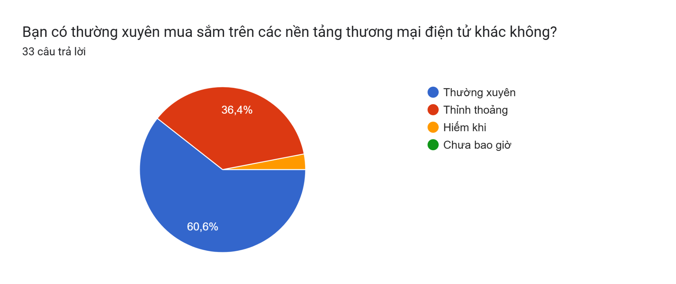

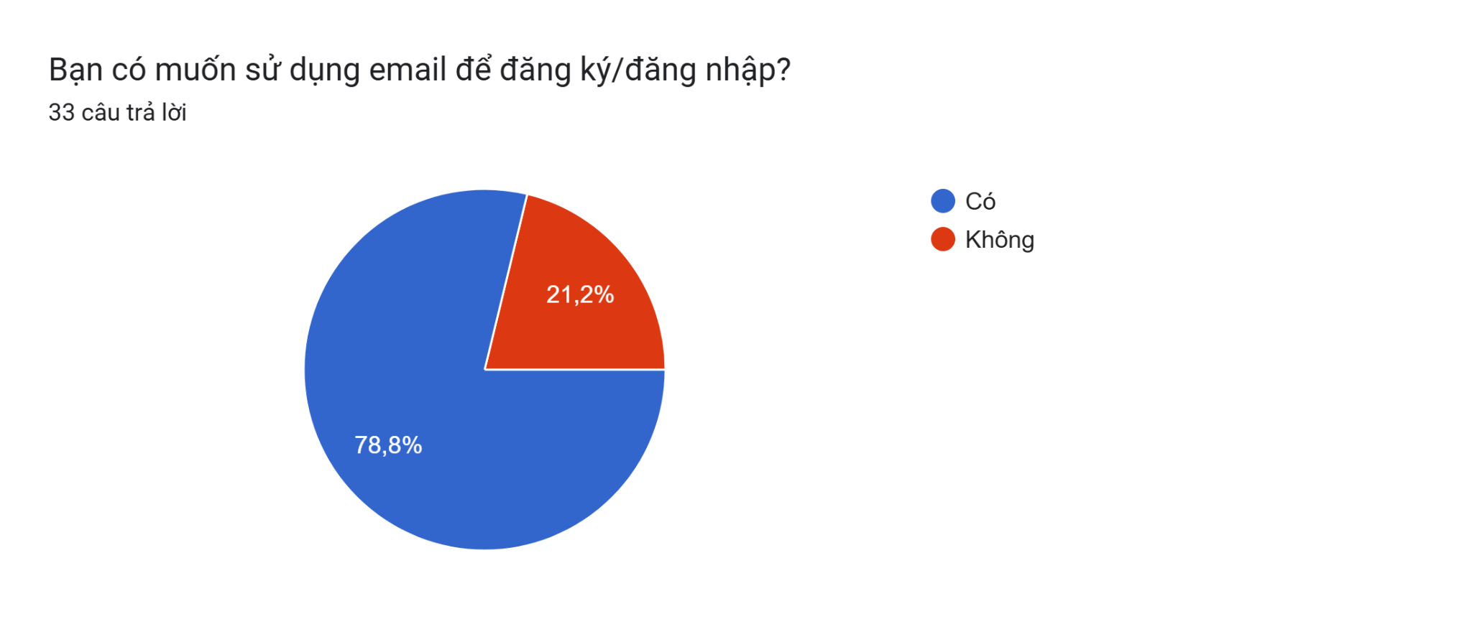

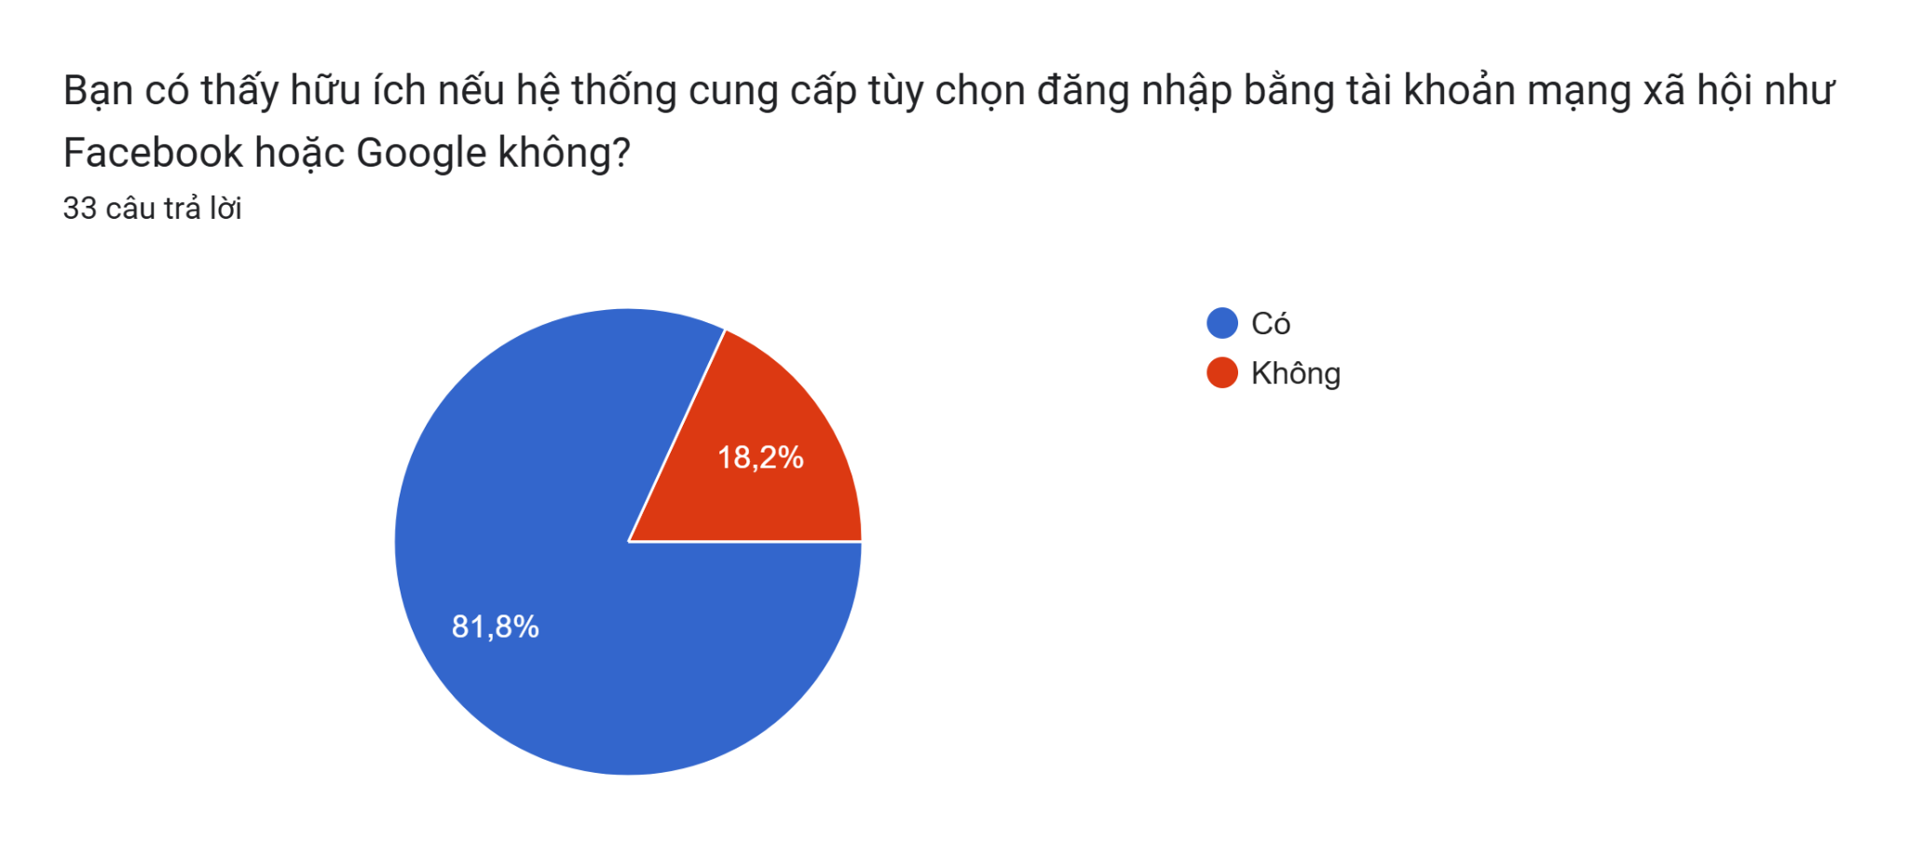

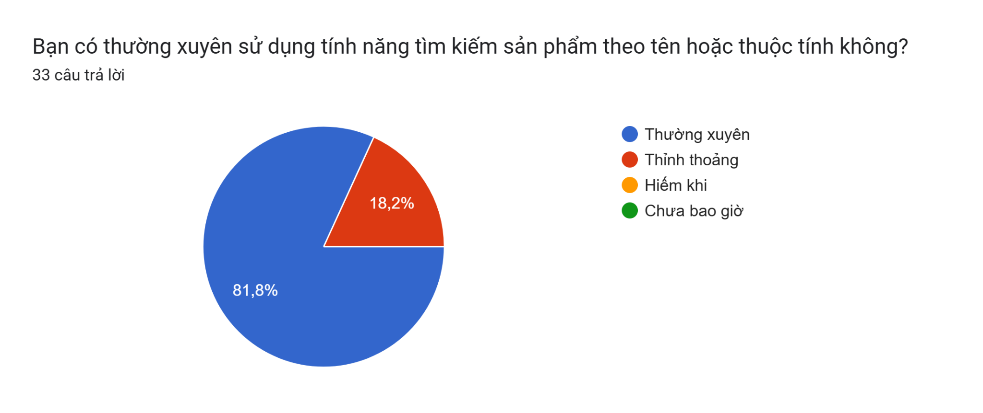

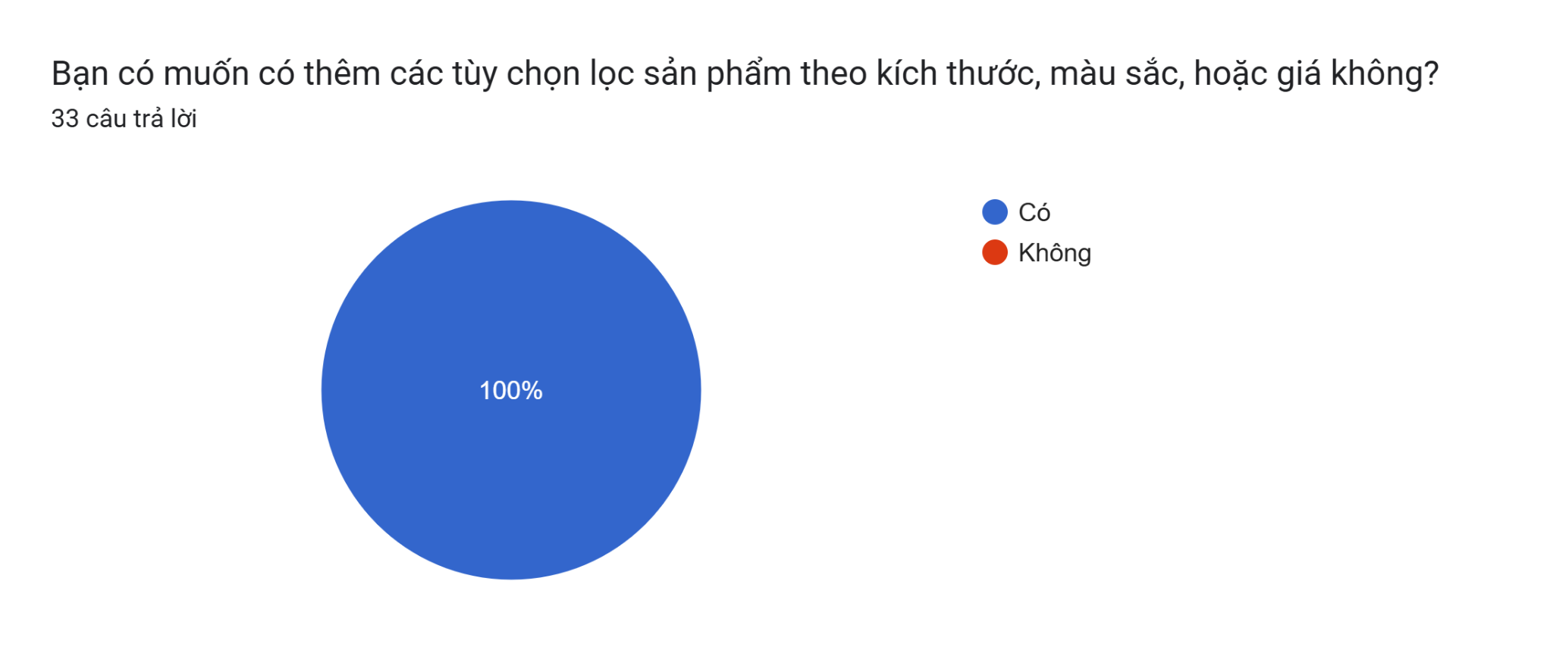

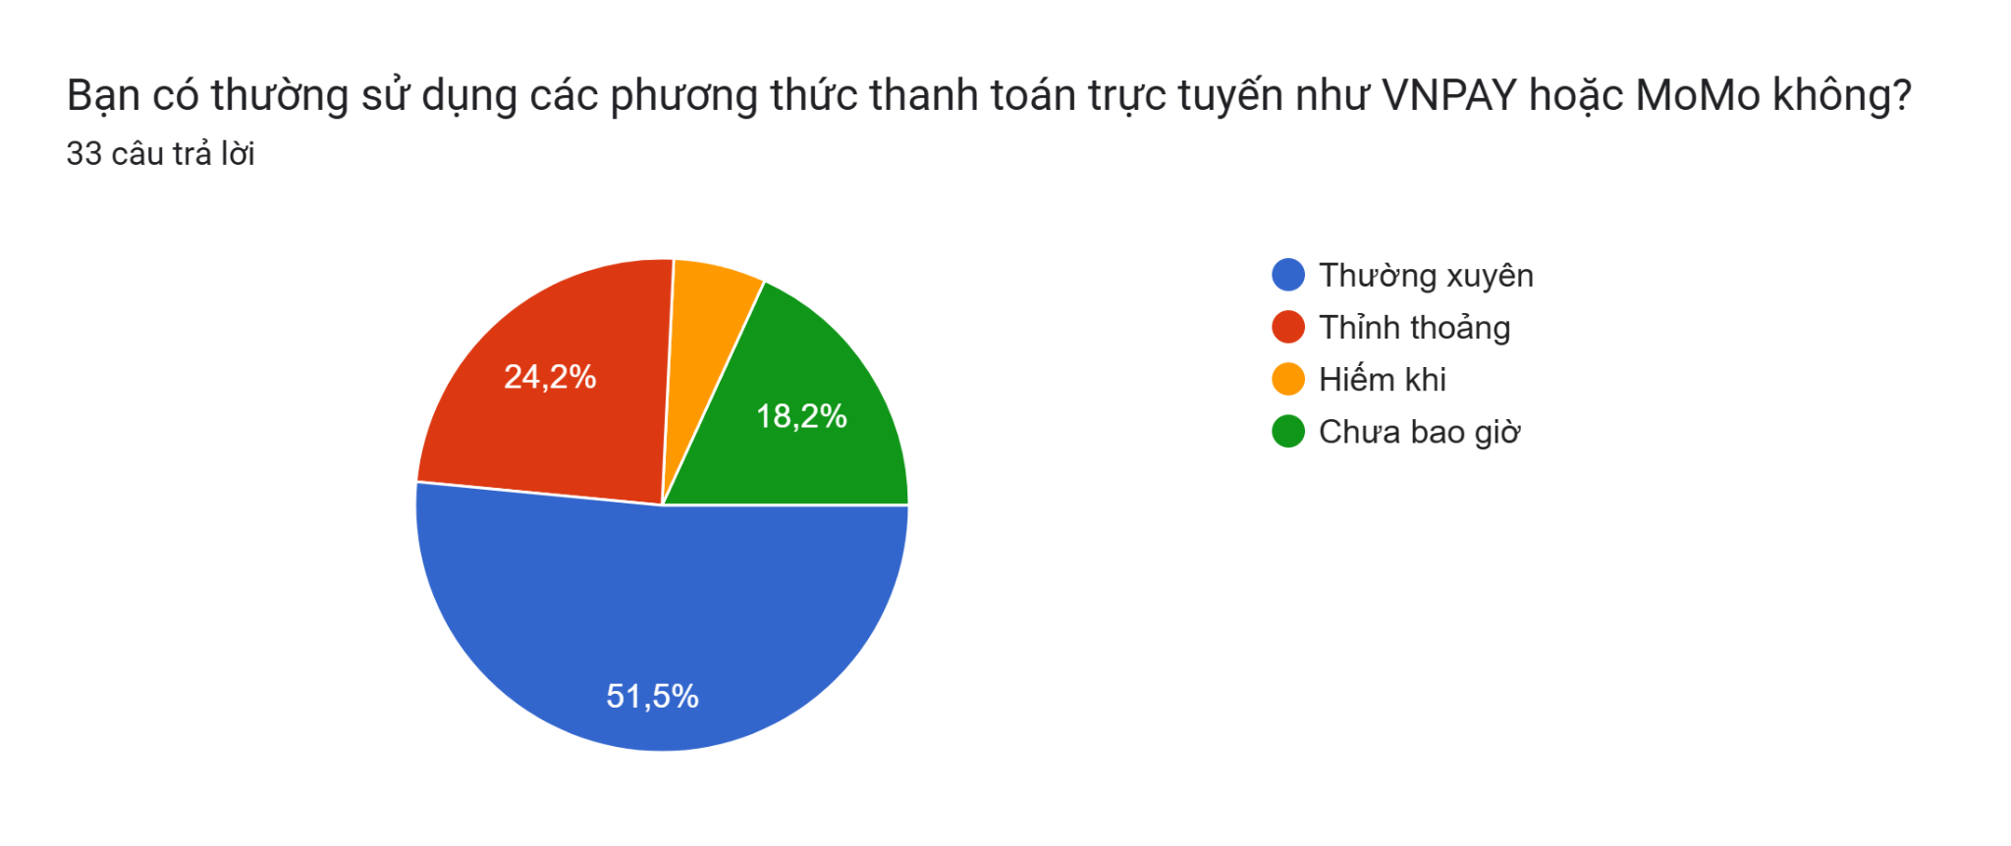

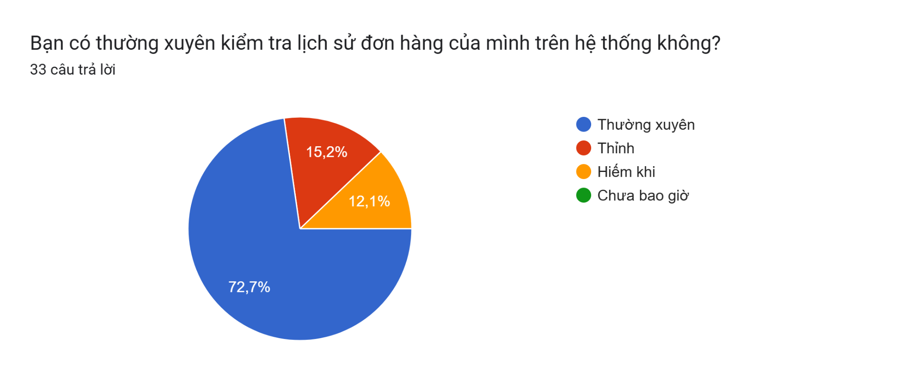

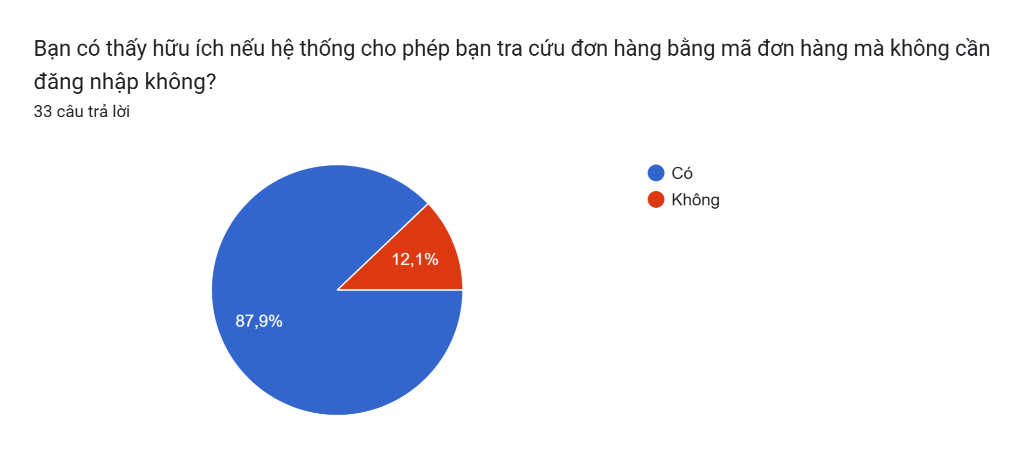

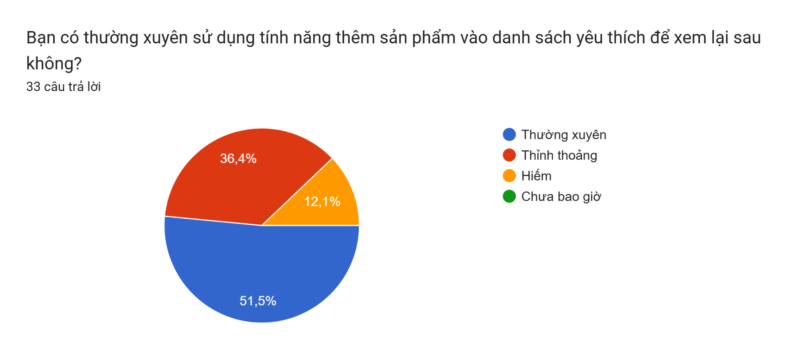

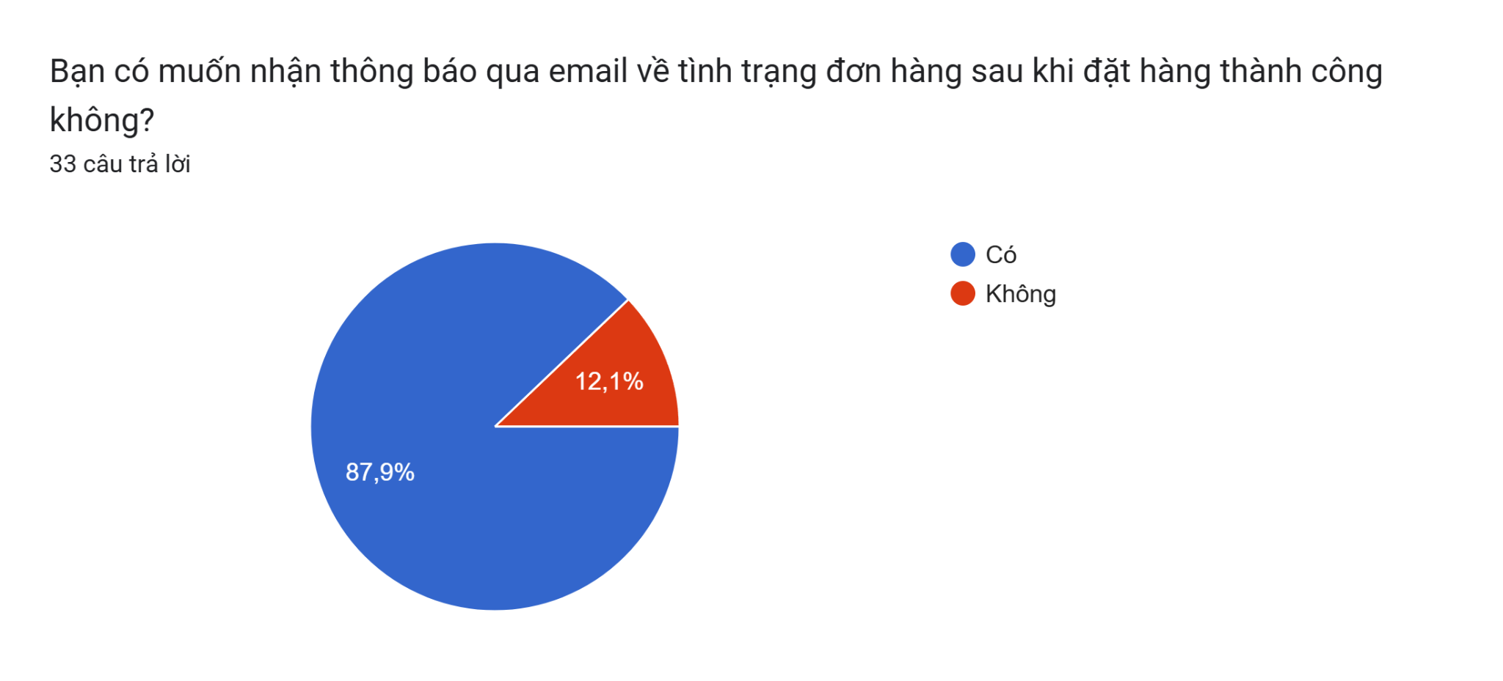

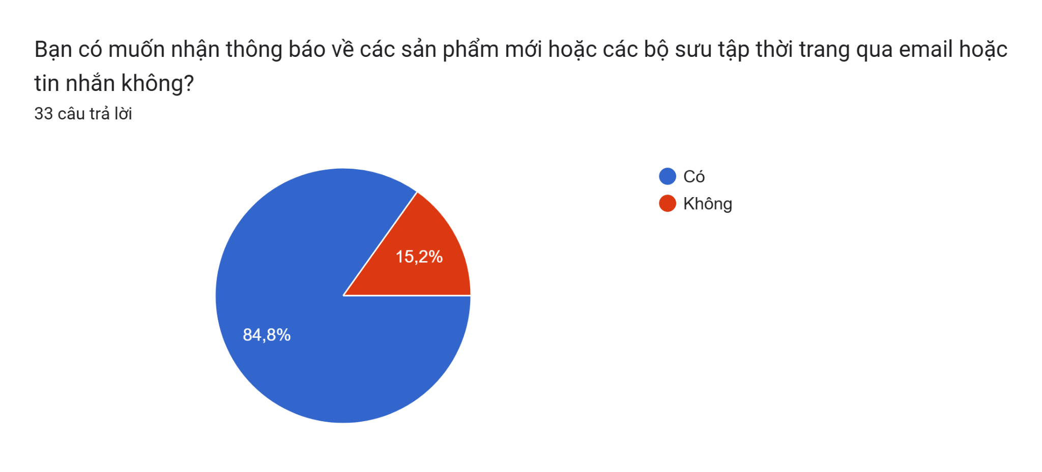

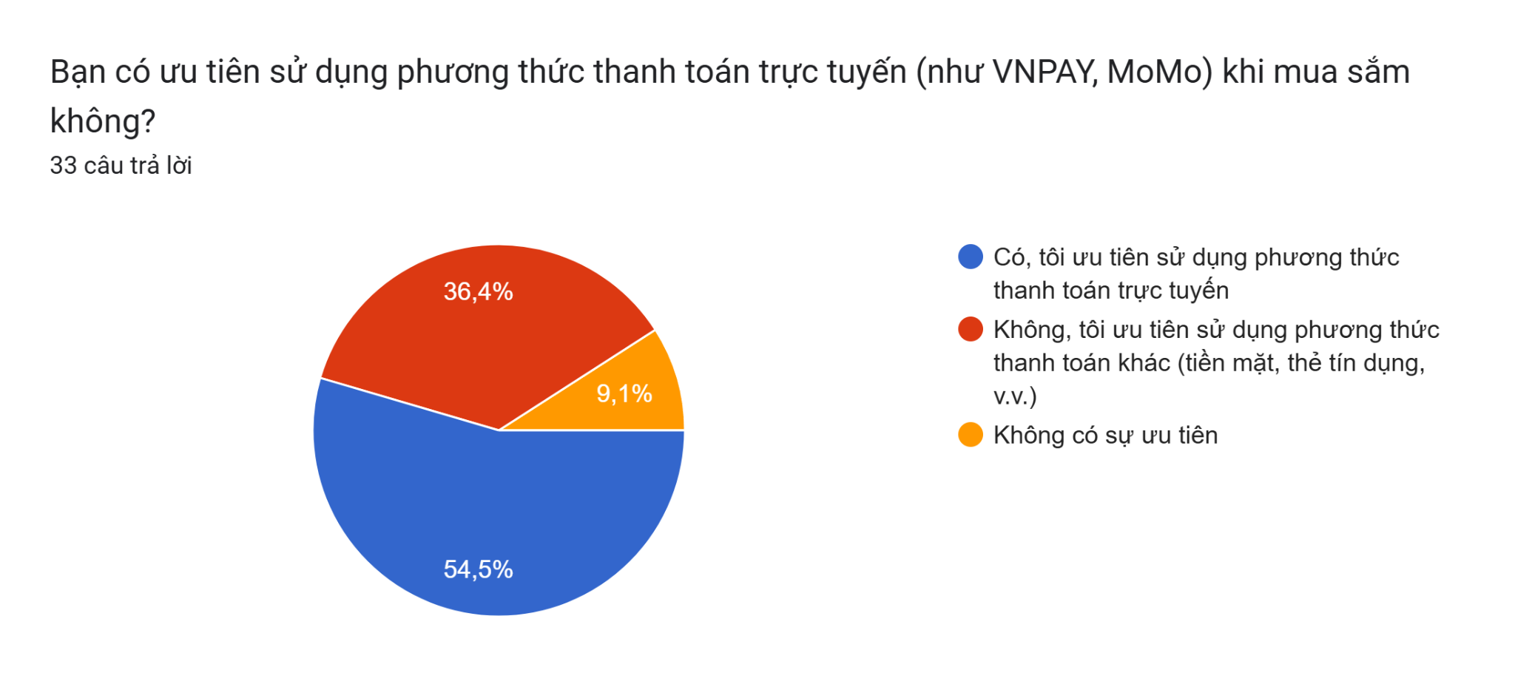

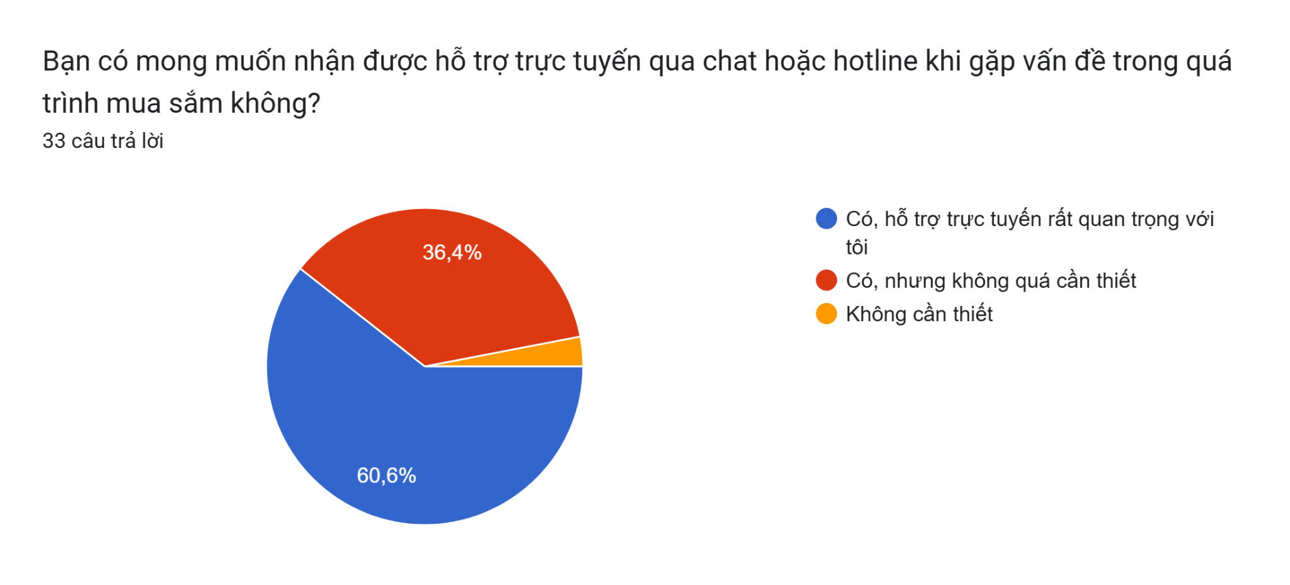

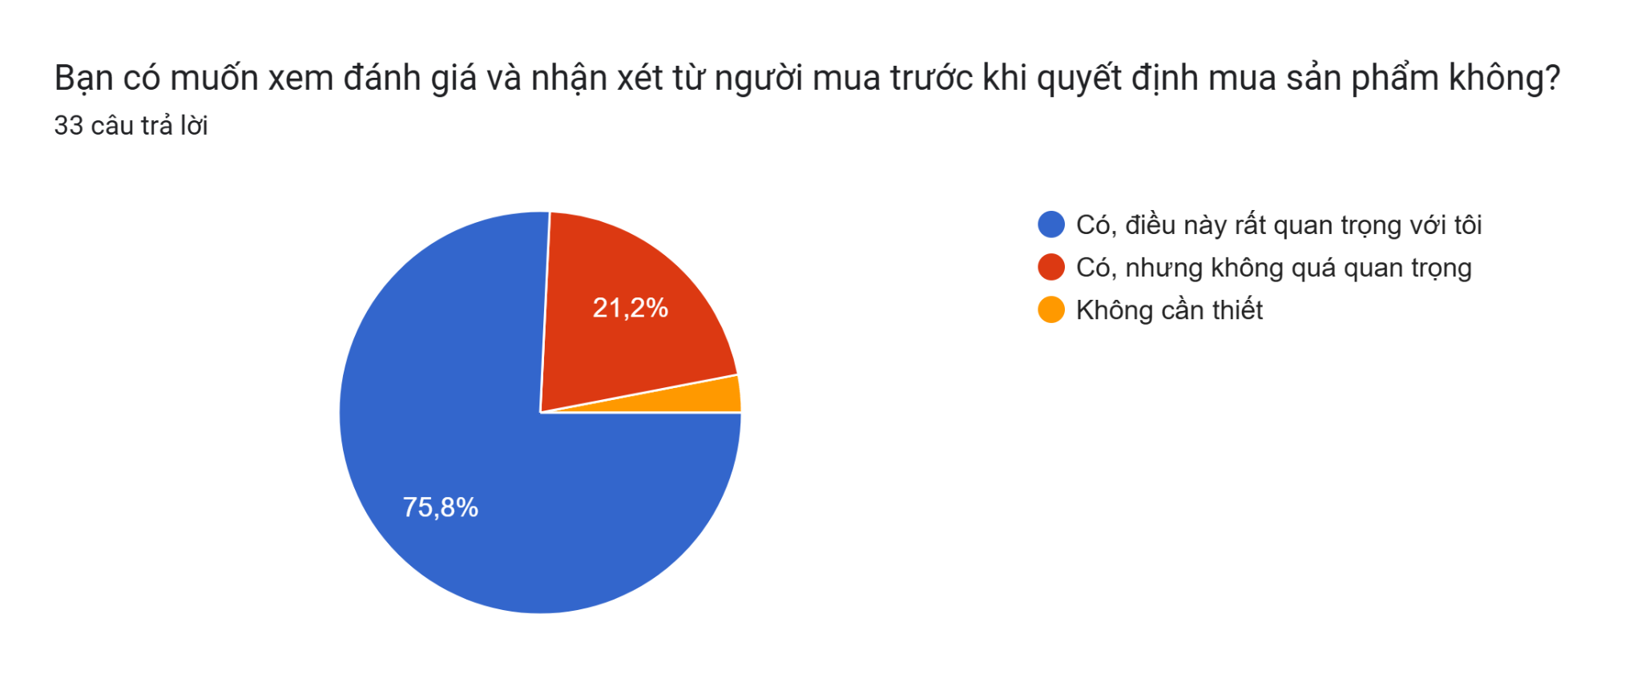

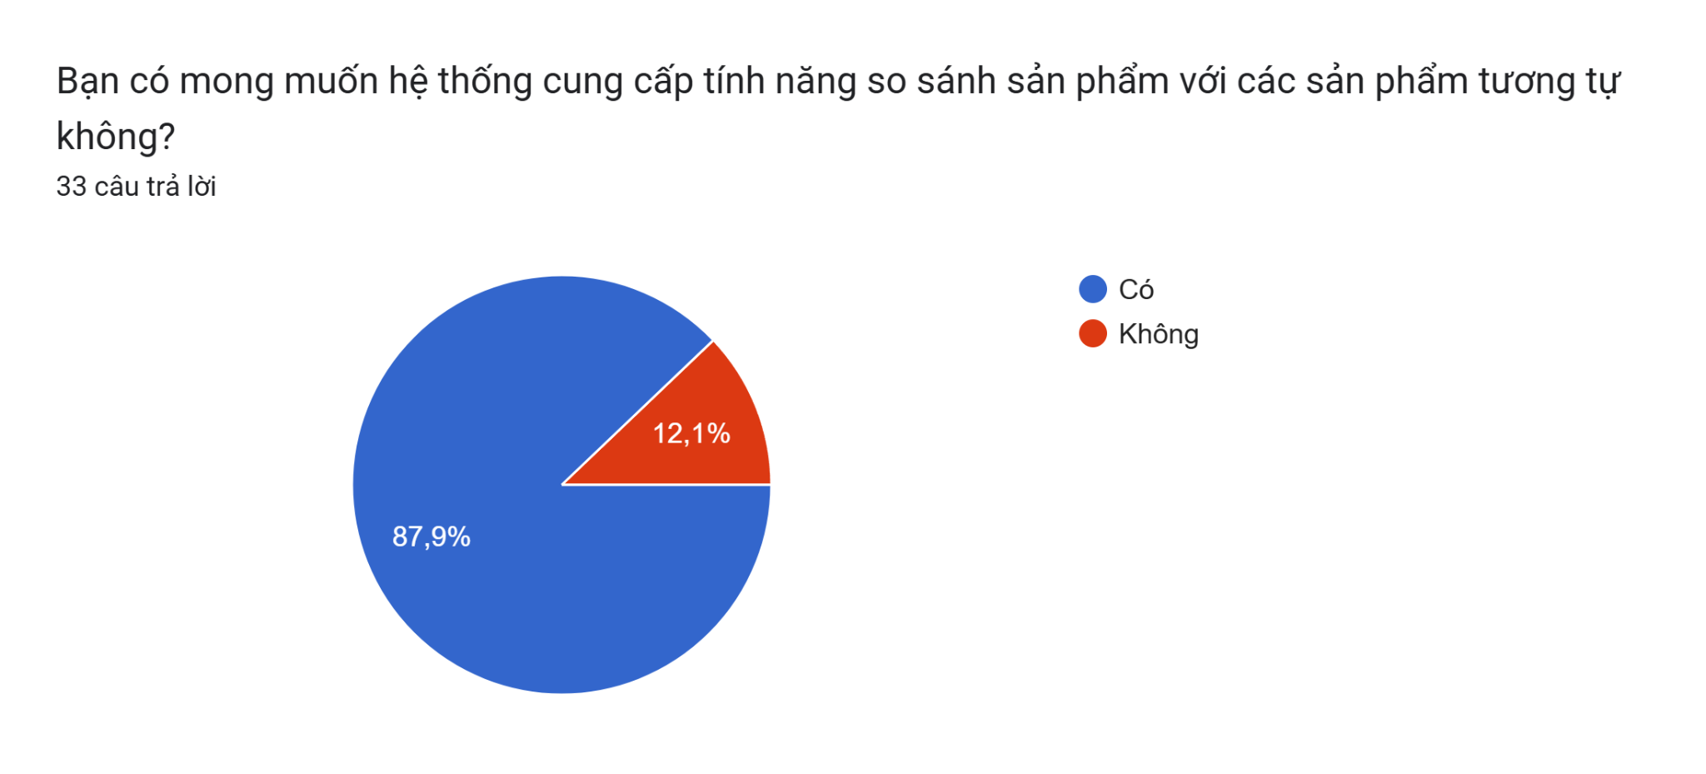

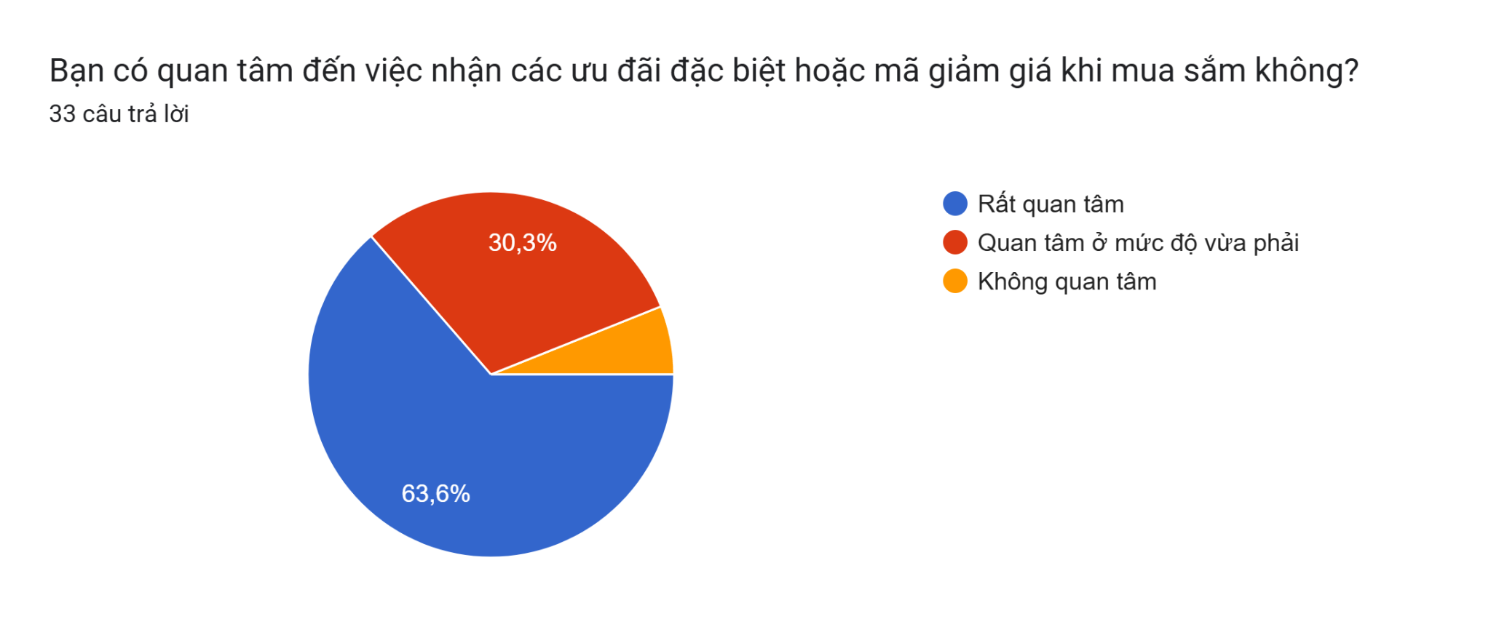

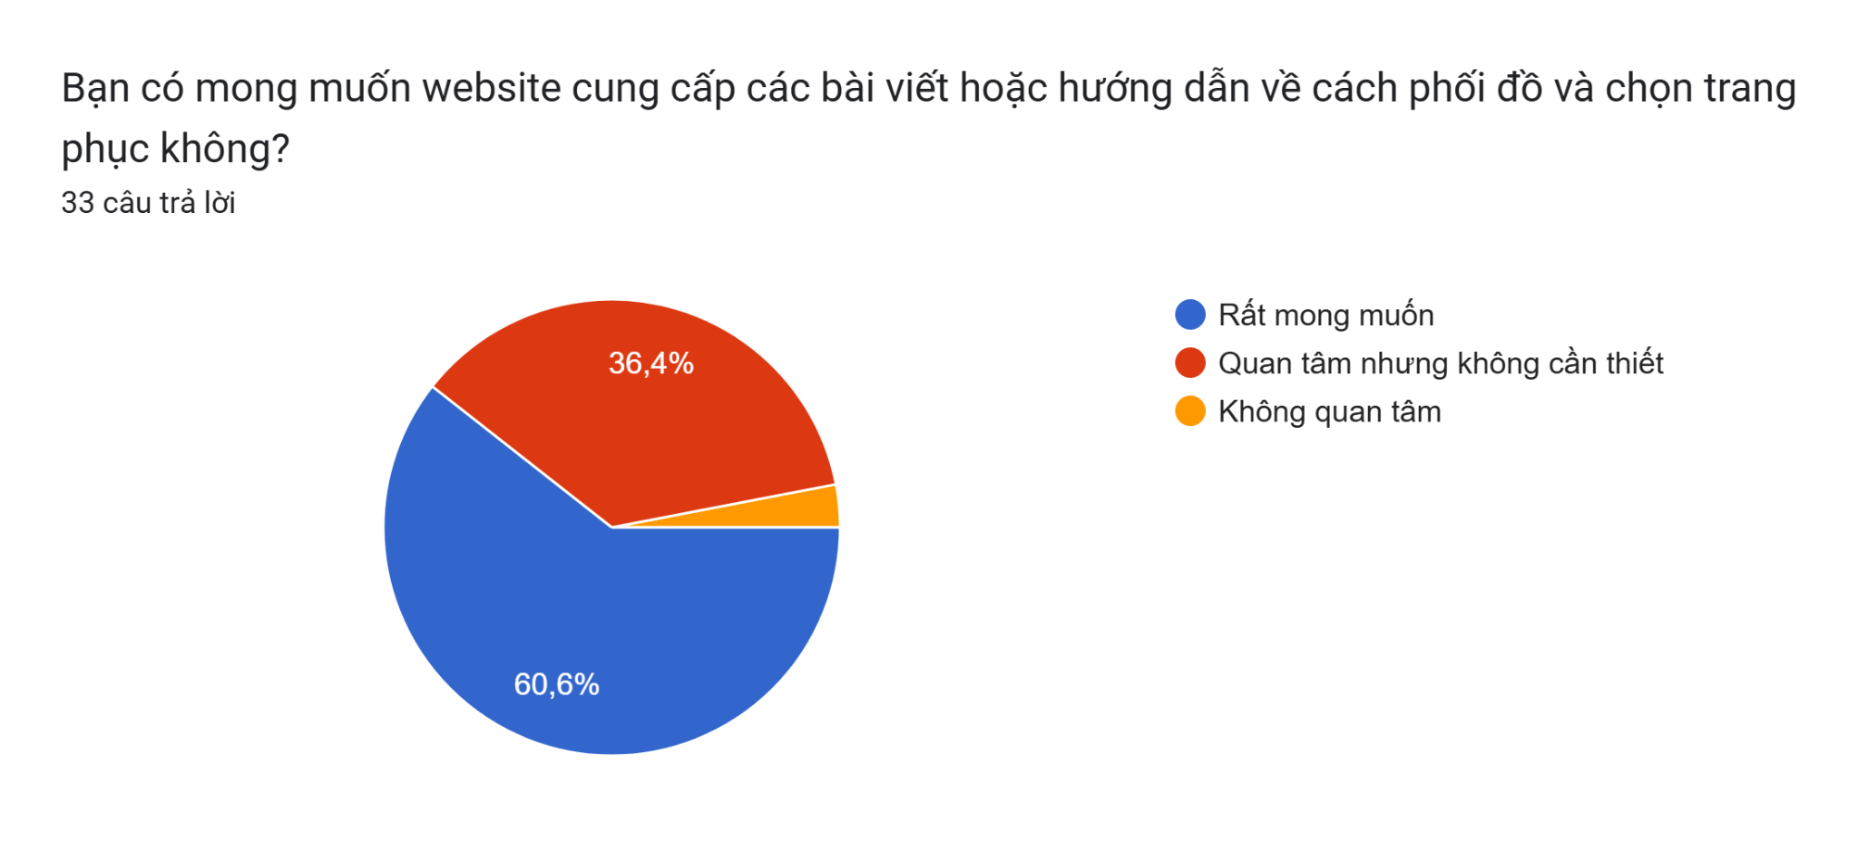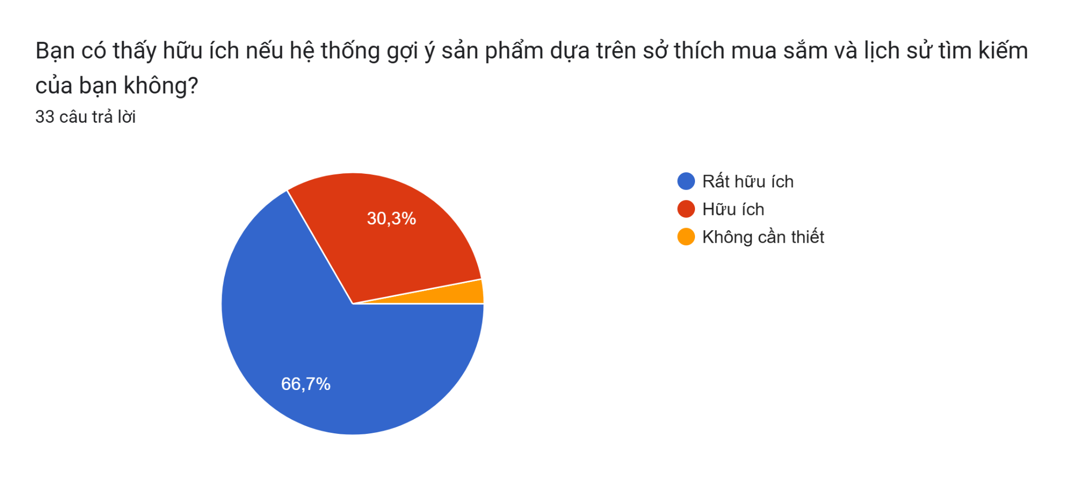

**Thuận lợi:**

* + **Tiện lợi cho khách hàng**: Khách hàng có thể dễ dàng chọn mua các sản phẩm thời trang từ thương hiệu **Fashion Wave** trực tuyến, xem thông tin chi tiết và thanh toán mà không cần đến cửa hàng.
  + **Tiếp cận đối tượng khách hàng rộng rãi**: Website cho phép thương hiệu tiếp cận khách hàng trên toàn quốc và quốc tế, mở rộng thị trường tiềm năng.
  + **Giảm chi phí vận hành**: Không cần thuê mặt bằng lớn hay vận hành cửa hàng vật lý, giúp tiết kiệm chi phí và tối ưu lợi nhuận.
  + **Dễ dàng quản lý hàng hóa và doanh số**: Hệ thống quản lý trực tuyến giúp theo dõi số lượng áo, kiểm soát tồn kho và phân tích dữ liệu doanh thu hiệu quả.

**Khó khăn:**

* **Cạnh tranh cao**: Ngành thời trang trực tuyến có sự cạnh tranh gay gắt, đòi hỏi thương hiệu phải đầu tư vào thiết kế độc đáo, chất lượng sản phẩm và chiến lược giá cả hợp lý.
* **Xây dựng niềm tin với khách hàng**: Khách hàng không thể trực tiếp thử hoặc kiểm tra chất liệu áo, nên việc thuyết phục họ tin tưởng vào chất lượng sản phẩm đòi hỏi thương hiệu phải xây dựng uy tín mạnh mẽ qua đánh giá và dịch vụ.
* **Chi phí tiếp thị và quảng cáo**: Để nổi bật trong thị trường online, cần đầu tư lớn vào quảng cáo, SEO, và tiếp thị qua mạng xã hội.
* **Quản lý hoàn trả và đổi trả**: Ngành thời trang thường gặp khó khăn với việc xử lý các đơn hàng hoàn trả, đổi size hoặc mẫu mã không phù hợp, đòi hỏi quy trình chăm sóc khách hàng chuyên nghiệp.
* **Bảo mật thông tin**: Cần đảm bảo an toàn dữ liệu cá nhân và thông tin thanh toán của khách hàng để tránh các vấn đề về bảo mật.

**Kết luận:**

Việc bán áo **Fashion Wave** qua website mang lại nhiều lợi ích như mở rộng thị trường, tiết kiệm chi phí và bán hàng liên tục. Tuy nhiên, để thành công, cần xây dựng chiến lược kinh doanh rõ ràng, đầu tư vào tiếp thị, cung cấp dịch vụ chăm sóc khách hàng tốt và đảm bảo chất lượng sản phẩm. Điều này giúp thương hiệu khẳng định vị thế trong thị trường thời trang trực tuyến.

#### 1.1.2. Hệ thống tương tự

[https://ivymoda.com/](%20%20https:/ivymoda.com/)

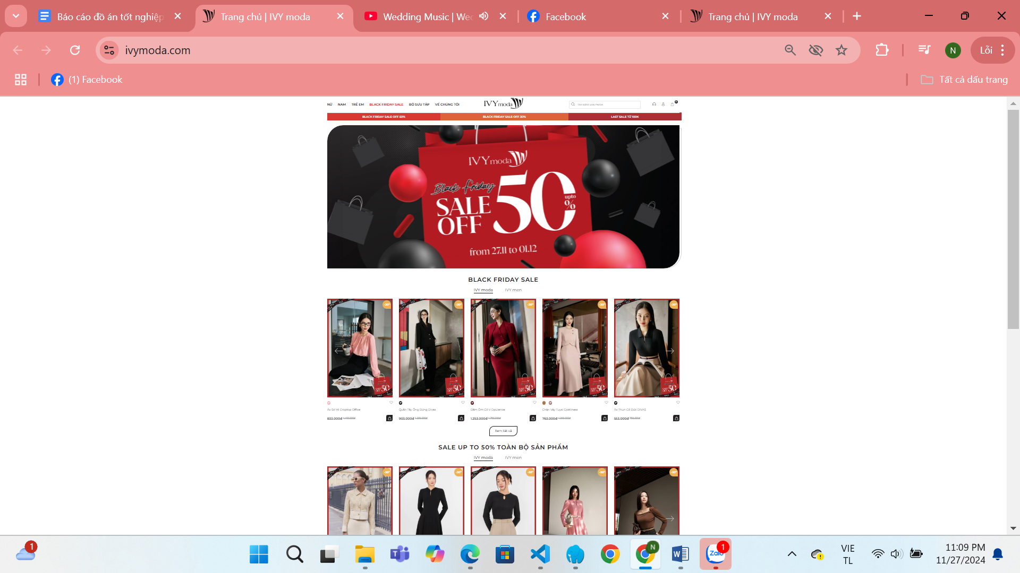

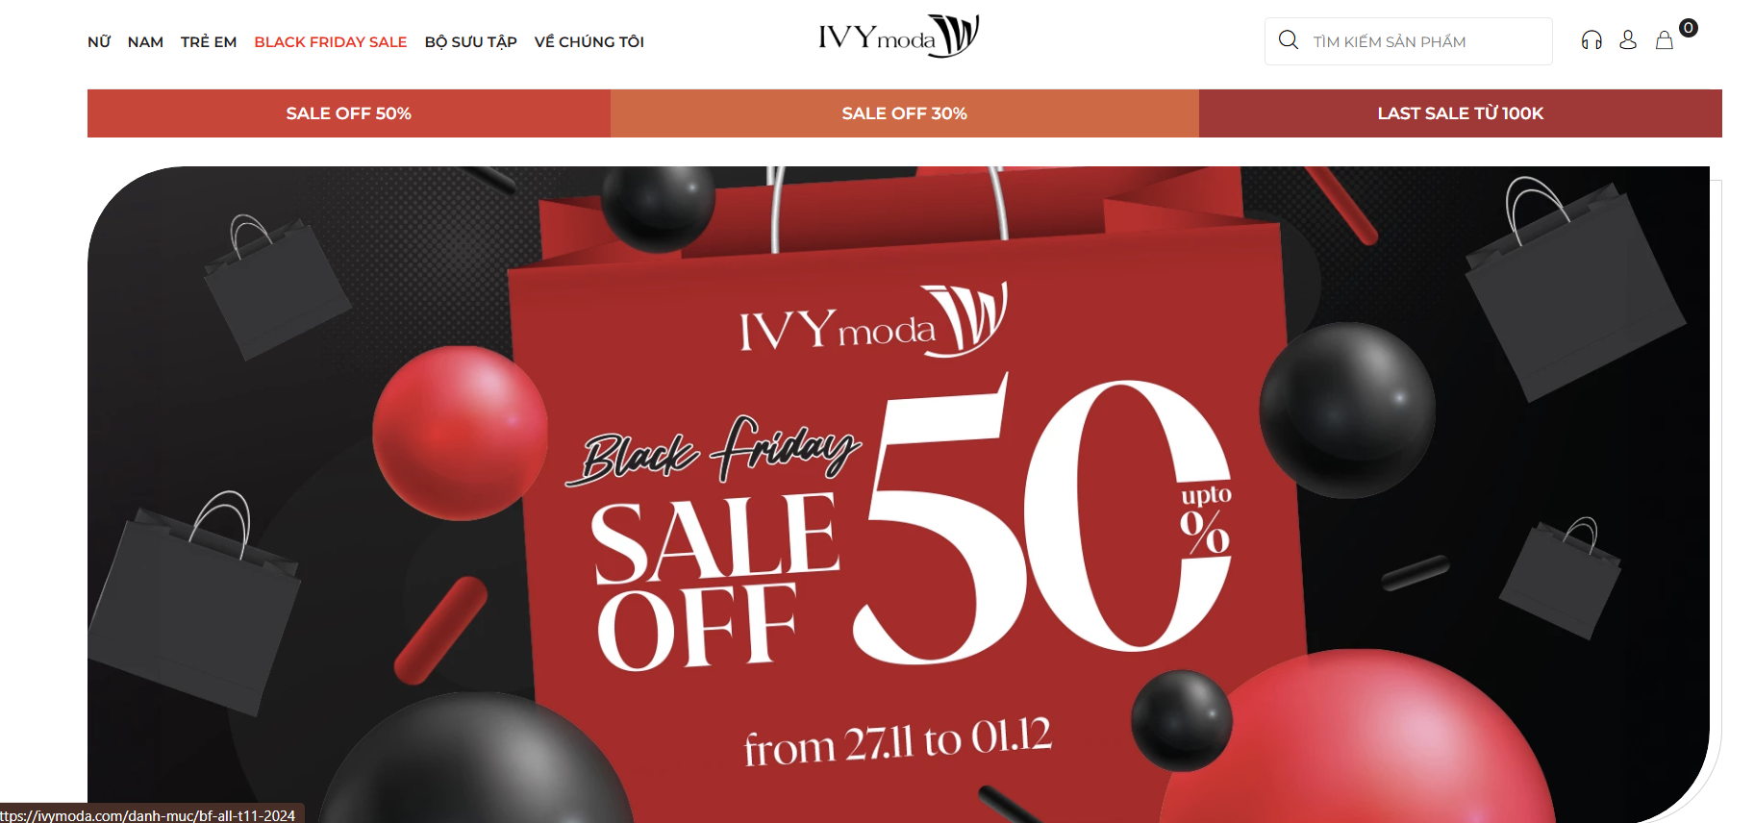

* Điểm mạnh:
* Giao diện hiện đại, thân thiện với người dùng
* Bố cục rõ ràng, dễ tìm kiếm sản phẩm và thông tin.
* Thường xuyên cập nhật sản phẩm mới
* Hiển thị các chương trình khuyến mãi, ưu đãi rõ ràng trên trang chủ.
* Điểm yếu:
* Một số trường hợp tìm kiếm sản phẩm có thể chậm hoặc hiển thị kết quả chưa tối ưu.
* Một số sản phẩm có thể thiếu thông tin chi tiết (mô tả sản phẩm, chất liệu, cách bảo quản).
* Một số khách hàng có thể gặp khó khăn khi thanh toán trực tuyến.

#### 1.1.3. Mục đích làm đề tài

* **Phục vụ khách hàng bận rộn:** Trang web cung cấp giải pháp mua sắm áo thời trang trực tuyến cho những khách hàng có ít thời gian, giúp họ dễ dàng tìm kiếm và mua sắm các sản phẩm thời trang một cách tiện lợi và nhanh chóng mà không cần phải đến các cửa hàng truyền thống.
* **Tối ưu hóa quá trình tìm kiếm:** Trang web tích hợp công cụ tìm kiếm mạnh mẽ và bộ lọc thông minh, giúp người dùng dễ dàng tìm kiếm và lựa chọn các mẫu áo thời trang phù hợp với nhu cầu, phong cách cá nhân của họ, tiết kiệm thời gian và công sức trong quá trình tìm kiếm.
* **Cung cấp thông tin chi tiết về sản phẩm:** Trang web hiển thị thông tin đầy đủ về các mẫu áo, bao gồm hình ảnh, mô tả, giá cả và chất liệu. Mục tiêu là giúp khách hàng có cái nhìn toàn diện và chính xác về sản phẩm trước khi quyết định mua, tạo sự minh bạch và tăng độ tin cậy.
* **Kinh doanh và phát triển:** Ngoài việc mang lại giá trị cho người tiêu dùng, mục tiêu còn là xây dựng một mô hình kinh doanh bền vững và phát triển dự án trong tương lai để đảm bảo sự ổn định và thành công lâu dài.
* **Quản lý thông tin an toàn:** Trang web cam kết bảo mật thông tin cá nhân của người dùng, tuân thủ các quy định về bảo mật và bảo vệ dữ liệu cá nhân. Điều này giúp xây dựng lòng tin từ khách hàng, đảm bảo rằng thông tin của họ được xử lý một cách an toàn và bảo mật.

#### 1.1.4. Đối tượng sử dụng hệ thống

* Trang web được thiết kế để phục vụ mọi đối tượng người dùng, bao gồm cả những người không chuyên về công nghệ nhưng có nhu cầu mua sắm thời trang trực tuyến. Giao diện sẽ được thiết kế đơn giản và dễ sử dụng, giúp người dùng dễ dàng tìm kiếm và mua các sản phẩm áo thời trang một cách thuận tiện.
* Người dùng có thể đưa ra ý kiến phản hồi trực tiếp cho quản trị viên qua giao diện của trang web. Điều này tạo ra một cơ chế tương tác hai chiều giữa quản trị viên và người dùng, từ đó cải thiện và tối ưu hóa trải nghiệm mua sắm và sử dụng dịch vụ, đồng thời xây dựng lòng tin từ khách hàng.

### 1.2 Các công cụ và công nghệ sử dụng

#### 1.2.1 Các công cụ

|  |  |  |
| --- | --- | --- |
| **PhpStorm** | **Github** | **Xampp** |
| **Google Meet** | **Trello** | **Visual Studio Code** |

#### 1.2.2 Các công nghệ

|  |  |  |
| --- | --- | --- |
| **HTML** | **CSS** | **Javascript** |
| **Bootstrap** | **MySQL** | **Laravel** |

### 1.3 Các thành viên tham gia

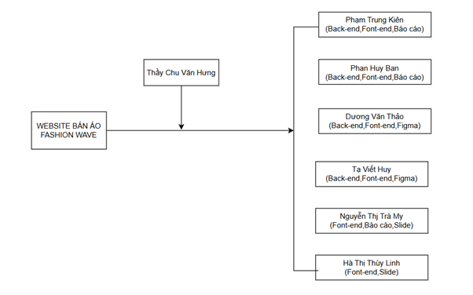

## PHẦN 2: PHÂN TÍCH NỘI DUNG – THIẾT KẾ HỆ THỐNG

### 2.1 Phân tích nội dung

#### 2.1.1 Danh sách các tác nhân (actor)

* Khách vãng lai ( Người dùng chưa đăng nhập vào hệ thống )
* Người dùng ( Người dùng đã đăng nhập vào hệ thống )
* Quản trị viên (Nhân viên)
* Quản trị viên (Admin)

#### 2.1.2 Biểu đồ Use Case tổng quan

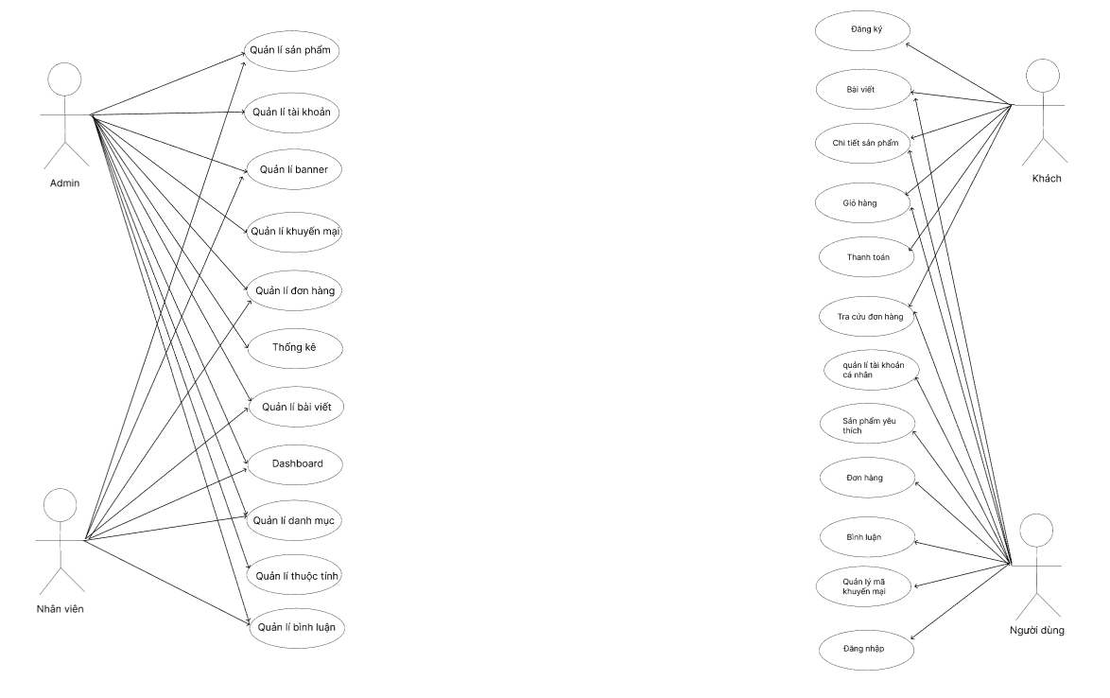

#### 2.1.3 Đặc tả Use Case

##### 2.1.3.1. Đăng nhập

|  |  |
| --- | --- |
| **Mã use case: DN01** | **Tên use case: Đăng nhập** |
| **Mô tả chung** | Tác nhân đăng nhập vào hệ thống để sử dụng các chức năng của hệ thống |
| **Tác nhân chính** | Người dùng |
| **Tiền điều kiện** | Tác nhân đã có tài khoản trên hệ thống |
| **Luồng sự kiện** | |  |  |  | | --- | --- | --- | | **STT** | **Thực hiện** | **Hành động** | | 1 | Người dùng | Chọn chức năng đăng nhập | | 2 | Hệ thống | Hiển thị giao diện đăng nhập | | 3 | Người dùng | Nhập email và mật khẩu | | 4 | Người dùng | Yêu cầu đăng nhập | | 5 | Hệ thống | Kiểm tra xem khách đã nhập các trường bắt buộc nhập hay chưa | | 6 | Hệ thống | Kiểm tra email và mật khẩu có hợp lệ do khách nhập trong hệ thống hay không | | 7 | Hệ thống | Thông báo lỗi nếu người dùng chưa xác thực tài khoản.tài khoản đã bị khóa,tài khoản không tồn tại | | 8 | Hệ thống | Hiển thị chức năng tương ứng đối với Người dùng | |
| **Hậu điều kiện** | Tác nhân đăng nhập được vào hệ thống |

##### 2.1.3.2. Đăng ký

|  |  |
| --- | --- |
| **Mã use case: DK01** | **Tên use case: Đăng ký** |
| **Mô tả chung** | Tác nhân đăng ký tài khoản vào hệ thống để sử dụng các chức năng của hệ thống |
| **Tác nhân chính** | Khách |
| **Tiền điều kiện** | Không |
| **Luồng sự kiện** | |  |  |  | | --- | --- | --- | | **STT** | **Thực hiện** | **Hành động** | | 1 | Khách | Chọn chức năng Đăng ký | | 2 | Hệ thống | Hiển thị giao diện đăng ký | | 3 | Khách | Nhập các thông tin tài khoản | | 4 | Khách | Yêu cầu đăng ký | | 5 | Hệ thống | Kiểm tra xem khách đã nhập các trường bắt buộc nhập hay chưa | | 6 | Hệ thống | Kiểm tra địa chỉ email của khách có hợp lệ không hoặc có trùng với email nào đã tồn tại trong hệ thống không | | 7 | Hệ thống | Thông báo lỗi nếu email đã tồn tại,mật khẩu không đủ ký tự (tối đa 8 bao gồm chữ hoa,số) | |
| **Hậu điều kiện** | Tài khoản được tạo và lưu trữ vào hệ thống |

##### 2.1.3.3. Đổi mật khẩu

|  |  |
| --- | --- |
| **Mã use case: MK01** | **Tên use case: Đổi mật khẩu** |
| **Mô tả chung** | Cho phép thay đổi mật khẩu để tăng bảo mật tài khoản |
| **Tác nhân chính** | Người dùng |
| **Tiền điều kiện** | Người dùng phải đăng nhập thành công vào hệ thống |
| **Luồng sự kiện** | |  |  |  | | --- | --- | --- | | **STT** | **Thực hiện** | **Hành động** | | 1 | Người dùng | Chọn chức năng thay đổi mật khẩu | | 2 | Hệ thống | Hiển thị giao diện chức năng thay đổi mật khẩu | | 3 | Người dùng | Điền thông tin mật khẩu cũ để xác minh, mật khẩu mới để thay đổi và xác minh lại mật khẩu mới trùng khớp với mật khẩu cần thay đổi. Hoàn thành bước trên bấm thay đổi mật khẩu | | 4 | Hệ thống | Kiểm tra mật khẩu cũ, mật khẩu mới và xác nhận mật khẩu mới có trùng khớp và tiến hành thay đổi mật khẩu | | 5 | Hệ thống | Thông báo đổi mật khẩu thành công và chuyển người dùng về trang đăng nhập | |
| **Hậu điều kiện** | Mật khẩu sẽ được thay đổi theo mật khẩu mới của người dùng vừa điền |

##### 2.1.3.4. Quên mật khẩu

|  |  |
| --- | --- |
| **Mã use case: MK02** | **Tên use case: Quên mật khẩu** |
| **Mô tả chung** | Tác nhân muốn thiết lập lại mật khẩu khi quên mật khẩu |
| **Tác nhân chính** | Người dùng |
| **Tiền điều kiện** | Tác nhân phải có tài khoản trên hệ thống |
| **Luồng sự kiện** | |  |  |  | | --- | --- | --- | | **STT** | **Thực hiện** | **Hành động** | | 1 | Người dùng | Chọn chức năng quên mật khẩu | | 2 | Hệ thống | Hiển thị giao diện chức năng quên mật khẩu | | 3 | Người dùng | Nhập email khi đăng ký của tài khoản cần lấy lại mật khẩu. Hoàn thành bước trên bấm nút để gửi yêu cầu. | | 4 | Hệ thống | Kiểm tra định dạng email có đúng không và có tồn tại trong hệ thống hay không, nếu thỏa mãn hệ thống sẽ gửi liên kết thiết lập lại mật khẩu đến email đã điền | |
| **Hậu điều kiện** | Hệ thống sẽ gửi đường dẫn vào email để tác nhân thiết lập mật khẩu |

##### 2.1.3.5. Quản lý sản phẩm

|  |  |
| --- | --- |
| **Mã use case: SP01** | **Tên use case: Quản lý sản phẩm** |
| **Mô tả chung** | Thực hiện các chức năng như thêm, sửa hoặc xóa sản phẩm trong hệ thống |
| **Tác nhân chính** | Quản trị viên |
| **Tiền điều kiện** | Đăng nhập thành công tài khoản quản trị viên vào hệ thống |
| **Xem**   |  |  |  |  | | --- | --- | --- | --- | | **Luồng sự kiện chính** | **STT** | **Thực hiện** | **Hành động** | | 1 | Quản trị viên | Chọn mục sản phẩm trong danh mục Quản lý sản phẩm | | 2 | Hệ thống | Hiển thị giao diện danh sách các sản phẩm | | **Luồng sự kiện thay thế** | 2a | Hệ thống | Hiển thị không có dữ liệu nếu không có sản phẩm nào |   **Thêm**   |  |  |  |  | | --- | --- | --- | --- | | **Luồng sự kiện chính** | **STT** | **Thực hiện** | **Hành động** | | 1 | Quản trị viên | Chọn chức năng thêm sản phẩm | | 2 | Hệ thống | Hiển thị giao diện chức năng thêm sản phẩm | | 3 | Quản trị viên | Điền hoặc chọn các thông tin của sản phẩm muốn thêm và bấm nút thêm mới | | 4 | Hệ thống | Kiểm tra các trường được điền hoặc chọn đã phù hợp hay chưa | | 5 | Hệ thống | Thêm mới sản phẩm vào hệ thống và thông báo thêm mới sản phẩm thành công | | **Luồng sự kiện thay thế** | 4a | Hệ thống | Thông báo lỗi nếu dữ liệu nhập vào không phù hợp | | 5a | Hệ thống | Thông báo lỗi nếu thêm mới không thành công |   **Sửa**   |  |  |  |  | | --- | --- | --- | --- | | **Luồng sự kiện chính** | **STT** | **Thực hiện** | **Hành động** | | 1 | Quản trị viên | Chọn sản phẩm muốn sửa | | 2 | Hệ thống | Hiển thị giao diện chỉnh sửa sản phẩm | | 3 | Quản trị viên | Điền hoặc chọn thông tin của sản phẩm cần sửa và bấm nút sửa | | 4 | Hệ thống | Kiểm tra những dữ liệu được sửa đã đúng hay chưa | | 5 | Hệ thống | Cập nhật thông tin của sản phẩm và thông báo chỉnh sửa thành công | | **Luồng sự kiện thay thế** | 4a | Hệ thống | Thông báo lỗi nếu dữ liệu sửa không phù hợp | | 5a | Hệ thống | Thông báo lỗi nếu không chỉnh sửa được sản phẩm |   **Xóa**   |  |  |  |  | | --- | --- | --- | --- | | **Luồng sự kiện chính** | **STT** | **Thực hiện** | **Hành động** | | 1 | Quản trị viên | Chọn vào sản phẩm muốn xóa | | 2 | Hệ thống | Hiển thị yêu cầu xác nhận xóa sản phẩm | | 3 | Quản trị viên | Xác nhận sản phẩm cần xóa | | 4 | Hệ thống | Xóa và thông báo xóa sản phẩm thành công | | **Luồng sự kiện thay thế** | 4a | Hệ thống | Thông báo lỗi nếu xóa sản phẩm không thành công | | |
| **Hậu điều kiện** | Dữ liệu của hệ thống sẽ được cập nhật sau khi thực hiện chức năng |

##### 2.1.3.6. Quản lý danh mục

|  |  |
| --- | --- |
| **Mã use case: DM01** | **Tên use case: Quản lý danh mục** |
| **Mô tả chung** | Thực hiện các chức năng như thêm, sửa hoặc xóa danh mục trong hệ thống |
| **Tác nhân chính** | Quản trị viên |
| **Tiền điều kiện** | Đăng nhập thành công tài khoản quản trị viên vào hệ thống |
| **Xem**   |  |  |  |  | | --- | --- | --- | --- | | **Luồng sự kiện chính** | **STT** | **Thực hiện** | **Hành động** | | 1 | Quản trị viên | Chọn mục Danh mục trong danh mục Quản lý sản phẩm | | 2 | Hệ thống | Hiển thị giao diện danh sách các danh mục | | **Luồng sự kiện thay thế** | 2a | Hệ thống | Hiển thị không có dữ liệu nếu không có danh mục nào |   **Thêm**   |  |  |  |  | | --- | --- | --- | --- | | **Luồng sự kiện chính** | **STT** | **Thực hiện** | **Hành động** | | 1 | Quản trị viên | Chọn chức năng thêm danh mục | | 2 | Hệ thống | Hiển thị giao diện chức năng thêm danh mục | | 3 | Quản trị viên | Điền hoặc chọn các thông tin của danh mục muốn thêm và bấm nút thêm mới | | 4 | Hệ thống | Kiểm tra các trường được điền hoặc chọn đã phù hợp hay chưa | |  | 5 | Hệ thống | Thêm mới danh mục vào hệ thống và thông báo thêm mới danh mục thành công | | **Luồng sự kiện thay thế** | 4a | Hệ thống | Thông báo lỗi nếu dữ liệu nhập vào không phù hợp | |  | 5a | Hệ thống | Thông báo lỗi nếu thêm mới không thành công |   **Sửa**   |  |  |  |  | | --- | --- | --- | --- | | **Luồng sự kiện chính** | **STT** | **Thực hiện** | **Hành động** | | 1 | Quản trị viên | Chọn danh mục muốn sửa | | 2 | Hệ thống | Hiển thị giao diện chỉnh sửa danh mục | | 3 | Quản trị viên | Điền thông tin của danh mục cần sửa và bấm nút sửa | | 4 | Hệ thống | Kiểm tra những dữ liệu được sửa đã đúng hay chưa | | 5 | Hệ thống | Cập nhật thông tin của danh mục và thông báo chỉnh sửa thành công | | **Luồng sự kiện thay thế** | 4a | Hệ thống | Thông báo lỗi nếu dữ liệu sửa không phù hợp | | 5a | Hệ thống | Thông báo lỗi nếu không chỉnh sửa được |   **Xóa**   |  |  |  |  | | --- | --- | --- | --- | | **Luồng sự kiện chính** | **STT** | **Thực hiện** | **Hành động** | | 1 | Quản trị viên | Chọn vào danh mục muốn xóa | | 2 | Hệ thống | Hiển thị yêu cầu xác nhận xóa danh mục | | 3 | Quản trị viên | Xác nhận danh mục cần xóa | | 4 | Hệ thống | Xóa và thông báo xóa thành công | | **Luồng sự kiện thay thế** | 4a | Hệ thống | Thông báo lỗi nếu xóa không thành công | | |
| **Hậu điều kiện** | Dữ liệu của hệ thống sẽ được cập nhật sau khi thực hiện chức năng |

##### 2.1.3.7. Quản lý thuộc tính sản phẩm

|  |  |
| --- | --- |
| **Mã use case: TH01** | **Tên use case: Quản lý thương hiệu** |
| **Mô tả chung** | Thực hiện các chức năng như thêm, sửa hoặc xóa thương hiệu trong hệ thống |
| **Tác nhân chính** | Quản trị viên |
| **Tiền điều kiện** | Đăng nhập thành công tài khoản quản trị viên vào hệ thống |
| **Xem**   |  |  |  |  | | --- | --- | --- | --- | | **Luồng sự kiện chính** | **STT** | **Thực hiện** | **Hành động** | | 1 | Quản trị viên | Chọn mục Thương hiệu trong danh mục Quản lý sản phẩm | | 2 | Hệ thống | Hiển thị giao diện danh sách các thương hiệu | | **Luồng sự kiện thay thế** | 2a | Hệ thống | Hiển thị không có dữ liệu nếu không có thương hiệu nào |   **Thêm**   |  |  |  |  | | --- | --- | --- | --- | | **Luồng sự kiện chính** | **STT** | **Thực hiện** | **Hành động** | | 1 | Quản trị viên | Chọn chức năng thêm thương hiệu | | 2 | Hệ thống | Hiển thị giao diện chức năng thêm thương hiệu | | 3 | Quản trị viên | Điền hoặc chọn các thông tin của thương hiệu muốn thêm và bấm nút thêm mới | | 4 | Hệ thống | Kiểm tra các trường được điền hoặc chọn đã phù hợp hay chưa | | 5 | Hệ thống | Thêm mới thương hiệu vào hệ thống và thông báo thêm mới thương hiệu thành công | | **Luồng sự kiện thay thế** | 4a | Hệ thống | Thông báo lỗi nếu dữ liệu nhập vào không phù hợp | | 5a | Hệ thống | Thông báo lỗi nếu thêm mới không thành công |   **Sửa**   |  |  |  |  | | --- | --- | --- | --- | | **Luồng sự kiện chính** | **STT** | **Thực hiện** | **Hành động** | | 1 | Quản trị viên | Chọn thương hiệu muốn sửa | | 2 | Hệ thống | Hiển thị giao diện chỉnh sửa thương hiệu | | 3 | Quản trị viên | Điền thông tin của thương hiệu cần sửa và bấm nút sửa | | 4 | Hệ thống | Kiểm tra những dữ liệu được sửa đã đúng hay chưa | | 5 | Hệ thống | Cập nhật thông tin của thương hiệu và thông báo chỉnh sửa thành công | | **Luồng sự kiện thay thế** | 4a | Hệ thống | Thông báo lỗi nếu dữ liệu sửa không phù hợp | | 5a | Hệ thống | Thông báo lỗi nếu không chỉnh sửa được thương hiệu |   **Xóa**   |  |  |  |  | | --- | --- | --- | --- | | **Luồng sự kiện chính** | **STT** | **Thực hiện** | **Hành động** | | 1 | Quản trị viên | Chọn vào thương hiệu muốn xóa | | 2 | Hệ thống | Hiển thị yêu cầu xác nhận xóa thương hiệu | | 3 | Quản trị viên | Xác nhận thương hiệu cần xóa | | 4 | Hệ thống | Xóa và thông báo xóa thương hiệu thành công | | **Luồng sự kiện thay thế** | 4a | Hệ thống | Thông báo lỗi nếu xóa thương hiệu không thành công | | |
| **Hậu điều kiện** | Dữ liệu của hệ thống sẽ được cập nhật sau khi thực hiện chức năng |

##### 2.1.3.8. Quản lý đơn hàng

|  |  |
| --- | --- |
| **Mã use case: DH01** | **Tên use case: Quản lý đơn hàng** |
| **Mô tả chung** | Thực hiện các chức năng như xem, cập nhật trạng thái và hủy đơn hàng |
| **Tác nhân chính** | Quản trị viên |
| **Tiền điều kiện** | Đăng nhập thành công tài khoản quản trị viên vào hệ thống |
| **Xem**   |  |  |  |  | | --- | --- | --- | --- | | **Luồng sự kiện chính** | **STT** | **Thực hiện** | **Hành động** | | 1 | Quản trị viên | Chọn mục Quản lý đơn hàng | | 2 | Hệ thống | Hiển thị trang danh sách đơn hàng | | **Luồng sự kiện thay thế** | 2a | Hệ thống | Thông báo không tìm thấy dòng nào phù hợp nếu không có đơn hàng nào |   **Cập nhật**   |  |  |  |  | | --- | --- | --- | --- | | **Luồng sự kiện chính** | **STT** | **Thực hiện** | **Hành động** | | 1 | Quản trị viên | Bấm vào icon cập nhật đơn hàng | | 2 | Hệ thống | Xác thực lại yêu cầu đến với quản trị viên | | 3 | Quản trị viên | Xác thực yêu cầu bấm OK | | 4 | Hệ thống | Hệ thống sẽ cập nhật đơn hàng lên trạng thái tiếp theo và thông báo cập nhật trạng thái đơn hàng thành công. |   **Hủy**   |  |  |  |  | | --- | --- | --- | --- | | **Luồng sự kiện chính** | **STT** | **Thực hiện** | **Hành động** | | 1 | Quản trị viên | Bấm vào icon xác nhận hủy | | 2 | Hệ thống | Gửi yêu cầu trước khi hủy | | 3 | Quản trị | Xác thực yêu cầu bấm ok | | 4 | Hệ thống | Hủy đơn hàng và thông báo hủy đơn hàng thành công |   **In hóa đơn**   |  |  |  |  | | --- | --- | --- | --- | | **Luồng sự**  **kiện chính** | **STT** | **Thực hiện** | **Hành động** | | 1 | Quản trị viên | Bấm vào icon in hóa đơn | | 2 | Hệ thống | Xử lý lấy dữ liệu đơn hàng đó chuyển sang trang khác dưới dạng trước khi in | | |
| Hậu điều kiện | Dữ liệu của hệ thống sẽ được cập nhật sau khi thực hiện chức năng |

##### 2.1.3.9. Quản lý tài khoản

|  |  |
| --- | --- |
| **Mã use case: KH01** | **Tên use case: Quản lý khách hàng** |
| **Mô tả chung** | Thực hiện các chức năng như thêm, sửa tài khoản trong hệ thống |
| **Tác nhân chính** | Quản trị viên |
| **Tiền điều kiện** | Đăng nhập thành công tài khoản quản trị viên vào hệ thống |
| **Xem**   |  |  |  |  | | --- | --- | --- | --- | | **Luồng sự kiện chính** | **STT** | **Thực hiện** | **Hành động** | | 1 | Quản trị viên | Chọn mục Quản lý khách hàng -> Danh sách | | 2 | Hệ thống | Hiển thị giao diện danh sách quản trị | | 3 | Quản trị viên | Chọn mục Người dùng | | 4 | Hệ thống | Hiển thị giao diện danh sách người dùng |   **Thêm**   |  |  |  |  | | --- | --- | --- | --- | | **Luồng sự kiện chính** | **STT** | **Thực hiện** | **Hành động** | | 1 | Quản trị viên | Chọn chức năng thêm | | 2 | Hệ thống | Hiển thị giao diện chức năng thêm nhân viên | | 3 | Quản trị viên | Điền hoặc chọn các thông tin của nhân viên muốn thêm và bấm nút thêm mới | | 4 | Hệ thống | Kiểm tra các trường được điền hoặc chọn đã phù hợp hay chưa | | 5 | Hệ thống | Thêm mới nhân viên và thông báo thành công | | **Luồng sự kiện thay thế** | 4a | Hệ thống | Thông báo lỗi nếu dữ liệu nhập không phù hợp |   **Sửa**   |  |  |  |  | | --- | --- | --- | --- | | **Luồng sự kiện chính** | **STT** | **Thực hiện** | **Hành động** | | 1 | Quản trị viên | Chọn nhân viên muốn sửa | | 2 | Hệ thống | Hiển thị giao diện chỉnh sửa nhân viên | | 3 | Quản trị viên | Cập nhật chức vụ | | 4 | Hệ thống | Kiểm tra dữ liệu được sửa | | 5 | Hệ thống | Cập nhật thông tin và thông báo chỉnh sửa thành công | | |
| **Hậu điều kiện** | Dữ liệu của hệ thống sẽ được cập nhật sau khi thực hiện chức năng |

##### 2.1.3.10. Quản lý mã giảm giá

|  |  |
| --- | --- |
| **Mã use case: GG01** | **Tên use case: Quản lý phiếu giảm giá** |
| **Mô tả chung** | Thực hiện các chức năng như thêm, sửa mã giảm giá trong hệ thống |
| **Tác nhân chính** | Quản trị viên |
| **Tiền điều kiện** | Đăng nhập thành công tài khoản quản trị viên vào hệ thống |
| **Xem**   |  |  |  |  | | --- | --- | --- | --- | | **Luồng sự kiện chính** | **STT** | **Thực hiện** | **Hành động** | | 1 | Quản trị viên | Chọn mục Quản lý phiếu giảm giá | | 2 | Hệ thống | Hiển thị giao diện danh sách mã giảm giá | | **Luồng sự kiện thay thế** | 2a | Hệ thống | Hiển thị không có dữ liệu nếu không có phiếu giảm giá noà |   **Thêm**   |  |  |  |  | | --- | --- | --- | --- | | **Luồng sự kiện chính** | **STT** | **Thực hiện** | **Hành động** | | 1 | Quản trị viên | Chọn chức năng thêm phiếu giảm giá | | 2 | Hệ thống | Hiển thị giao diện chức năng thêm phiếu giảm giá | | 3 | Quản trị viên | Điền hoặc chọn các thông tin của phiếu giảm giá muốn thêm và bấm nút thêm mới | | 4 | Hệ thống | Kiểm tra các trường được điền hoặc chọn đã phù hợp hay chưa | | 5 | Hệ thống | Thêm mới phiếu giảm giá vào hệ thống và thông báo thêm mới phiếu giảm giá thành công | | **Luồng sự kiện thay thế** | 4a | Hệ thống | Thông báo lỗi nếu dữ liệu nhập không phù hợp | | 5a | Hệ thống | Thông báo lỗi nếu thêm mới không thành công |   **Sửa**   |  |  |  |  | | --- | --- | --- | --- | | **Luồng sự kiện chính** | **STT** | **Thực hiện** | **Hành động** | | 1 | Quản trị viên | Chọn phiếu giảm giá muốn sửa | | 2 | Hệ thống | Hiển thị giao diện chỉnh sửa phiếu giảm giá | | 3 | Quản trị viên | Điền thông tin của phiếu giảm giá cần sửa và bấm nút sửa | | 4 | Hệ thống | Kiểm tra những dữ liệu được sửa đã đúng hay chưa | | 5 | Hệ thống | Cập nhật thông tin của phiếu giảm giá và thông báo chỉnh sửa thành công | | **Luồng sự kiện thay thế** | 4a | Hệ thống | Thông báo lỗi nếu dữ liệu sửa không phù hợp | | 5a | Hệ thống | Thông báo lỗi nếu không chỉnh sửa được phiếu giảm giá |   **Xóa**   |  |  |  |  | | --- | --- | --- | --- | | **Luồng sự kiện chính** | **STT** | **Thực hiện** | **Hành động** | | 1 | Quản trị viên | Chọn vào phiếu giảm giá muốn xóa | | 2 | Hệ thống | Hiển thị yêu cầu xác nhận xóa phiếu giảm giá | | 3 | Quản trị viên | Xác nhận phiếu giảm giá cần xóa | | 4 | Hệ thống | Xóa và thông báo xóa phiếu giảm giá thành công | | **Luồng sự kiện thay thế** | 4a | Hệ thống | Thông báo lỗi nếu xóa phiếu giảm giá không thành công | | |

##### 2.1.3.11. Quản lý bài viết

|  |  |
| --- | --- |
| **Mã use case: BV01** | **Tên use case: Quản lý bài viết** |
| **Mô tả chung** | Thực hiện các chức năng như thêm, sửa hoặc xóa bài viết trong hệ thống |
| **Tác nhân chính** | Quản trị viên |
| **Tiền điều kiện** | Đăng nhập thành công tài khoản quản trị viên vào hệ thống |
| **Xem**   |  |  |  |  | | --- | --- | --- | --- | | **Luồng sự kiện chính** | **STT** | **Thực hiện** | **Hành động** | | 1 | Quản trị viên | Chọn mục Quản lý bài viết | | 2 | Hệ thống | Hiển thị giao diện danh sách các bài viết | | **Luồng sự kiện thay thế** | 2a | Hệ thống | Hiển thị không có dữ liệu nếu không có bài viết nào |   **Thêm**   |  |  |  |  | | --- | --- | --- | --- | | **Luồng sự kiện chính** | **STT** | **Thực hiện** | **Hành động** | | 1 | Quản trị viên | Chọn chức năng thêm bài viết | | 2 | Hệ thống | Hiển thị giao diện chức năng thêm bài viết | | 3 | Quản trị viên | Điền hoặc chọn các thông tin của bài viết muốn thêm và bấm nút thêm mới | | 4 | Hệ thống | Kiểm tra các trường được điền hoặc chọn đã phù hợp hay chưa | | 5 | Hệ thống | Thêm mới bài viết vào hệ thống và thông báo thêm mới bài viết thành công | | **Luồng sự kiện thay thế** | 4a | Hệ thống | Thông báo lỗi nếu dữ liệu nhập vào không phù hợp | |  | 5a | Hệ thống | Thông báo lỗi nếu thêm mới không thành công |   **Sửa**   |  |  |  |  | | --- | --- | --- | --- | | **Luồng sự kiện chính** | **STT** | **Thực hiện** | **Hành động** | | 1 | Quản trị viên | Chọn bài viết muốn sửa | | 2 | Hệ thống | Hiển thị giao diện chỉnh sửa bài viết | | 3 | Quản trị viên | Điền thông tin của bài viết cần sửa và bấm nút sửa | | 4 | Hệ thống | Kiểm tra những dữ liệu được sửa đã đúng hay chưa | | 5 | Hệ thống | Cập nhật thông tin của bài viết và thông báo chỉnh sửa thành công | | **Luồng sự kiện thay thế** | 4a | Hệ thống | Thông báo lỗi nếu dữ liệu sửa không phù hợp | | 5a | Hệ thống | Thông báo lỗi nếu không chỉnh sửa được bài viết |   **Xóa**   |  |  |  |  | | --- | --- | --- | --- | | **Luồng sự kiện chính** | **STT** | **Thực hiện** | **Hành động** | | 1 | Quản trị viên | Chọn vào bài viết muốn xóa | | 2 | Hệ thống | Hiển thị yêu cầu xác nhận xóa bài viết | | 3 | Quản trị viên | Xác nhận bài viết cần xóa | | 4 | Hệ thống | Xóa và thông báo xóa bài viết thành công | | **Luồng thay thế** | 4a | Hệ thống | Thông báo lỗi nếu xóa không thành công | | |

##### 2.1.3.12. Quản lý bình luận

|  |  |
| --- | --- |
| **Mã use case: BL01** | **Tên use case: Quản lý bình luận** |
| **Mô tả chung** | Thực hiện các chức năng như xem bình luận trong hệ thống |
| **Tác nhân chính** | Quản trị viên |
| **Tiền điều kiện** | Đăng nhập thành công tài khoản quản trị viên vào hệ thống |
| **Xem**   |  |  |  |  | | --- | --- | --- | --- | | **Luồng sự kiện chính** | **STT** | **Thực hiện** | **Hành động** | | 1 | Quản trị viên | Chọn mục Bình luận | | 2 | Hệ thống | Hiển thị giao diện danh sách các sản phẩm được bình luận | | **Luồng sự kiện thay thế** | 2a | Hệ thống | Hiển thị không có dữ liệu nếu không có bài viết nào được bình luận |   **Sửa**   |  |  |  |  | | --- | --- | --- | --- | | **Luồng sự kiện chính** | **STT** | **Thực hiện** | **Hành động** | | 1 | Quản trị viên | Chọn hoạt động bình luận muốn sửa | | 2 | Hệ thống | Hiển thị thông báo swal: “Cập nhật trạng thái bình luận thành công” | | **Luồng sự kiện thay thế** | 5a | Hệ thống | Thông báo lỗi nếu không chỉnh sửa được trạng thái bình luận | | |
| **Hậu điều kiện** | Dữ liệu của hệ thống sẽ được cập nhật sau khi thực hiện chức năng |

##### 2.1.3.13. Quản lý banner

|  |  |
| --- | --- |
| **Mã use case: DG01** | **Tên use case: Quản lý banner** |
| **Mô tả chung** | Thực hiện các chức năng như xem sửa hoặc xóa banner. |
| **Tác nhân chính** | Quản trị viên |
| **Tiền điều kiện** | Đăng nhập thành công tài khoản quản trị viên vào hệ thống |
| **Xem**   |  |  |  |  | | --- | --- | --- | --- | | **Luồng sự kiện chính** | **STT** | **Thực hiện** | **Hành động** | | 1 | Quản trị viên | Chọn mục quản lý banner | | 2 | Hệ thống | Hiển thị giao diện danh sách banner | | **Luồng sự kiện thay thế** | 2a | Hệ thống | Hiển thị không có dữ liệu nếu không có banner nào |   **Thêm**   |  |  |  |  | | --- | --- | --- | --- | | **Luồng sự kiện chính** | **STT** | **Thực hiện** | **Hành động** | | 1 | Quản trị viên | Chọn chức năng thêm mới banner | | 2 | Hệ thống | Hiển thị giao diện chức năng thêm banner | | 3 | Quản trị viên | Điền hoặc chọn các thông tin của banner muốn thêm và bấm nút thêm mới | | 4 | Hệ thống | Kiểm tra các trường được điền hoặc chọn đã phù hợp hay chưa | | 5 | Hệ thống | Thêm mới banner vào hệ thống và thông báo thêm mới banner thành công | | **Luồng sự kiện thay thế** | 4a | Hệ thống | Thông báo lỗi nếu dữ liệu nhập vào không phù hợp | | 5a | Hệ thống | Thông báo lỗi nếu thêm mới không thành công |   **Sửa**   |  |  |  |  | | --- | --- | --- | --- | | **Luồng sự kiện chính** | **STT** | **Thực hiện** | **Hành động** | | 1 | Quản trị viên | Chọn banner muốn sửa | | 2 | Hệ thống | Hiển thị giao diện chỉnh sửa banner | | 3 | Quản trị viên | Điền thông tin của banner cần sửa và bấm nút sửa | | 4 | Hệ thống | Kiểm tra những dữ liệu được sửa đã đúng hay chưa | | 5 | Hệ thống | Cập nhật thông tin của banner và thông báo chỉnh sửa thành công | | **Luồng sự kiện thay thế** | 4a | Hệ thống | Thông báo lỗi nếu dữ liệu sửa không phù hợp | | 5a | Hệ thống | Thông báo lỗi nếu không chỉnh sửa được banner |   **Xóa**   |  |  |  |  | | --- | --- | --- | --- | | **Luồng sự kiện chính** | **STT** | **Thực hiện** | **Hành động** | | 1 | Quản trị viên | Chọn banner muốn xóa | | 2 | Hệ thống | Hiển thị yêu cầu xác nhận xóa banner | | 3 | Quản trị viên | Xác nhận banner cần xóa | | 4 | Hệ thống | Xóa và thông báo xóa banner thành công | | **Luồng sự kiện thay thế** | 4a | Hệ thống | Thông báo lỗi nếu xóa banner không thành công | | |
| **Hậu điều kiện** | Dữ liệu của hệ thống sẽ được cập nhật sau khi thực hiện chức năng |

##### 2.1.3.14. Thống kê

|  |  |
| --- | --- |
| **Mã use case: BN01** | **Tên use case: Quản lý banner** |
| **Mô tả chung** | Thực hiện các chức năng như thêm, sửa hoặc xóa banner trong hệ thống |
| **Tác nhân chính** | Quản trị viên |
| **Tiền điều kiện** | Đăng nhập thành công tài khoản quản trị viên vào hệ thống |
| **Xem**   |  |  |  |  | | --- | --- | --- | --- | | **Luồng sự kiện chính** | **STT** | **Thực hiện** | **Hành động** | | 1 | Quản trị viên | Chọn mục Quản lý banner | | 2 | Hệ thống | Hiển thị giao diện danh sách các banner | | **Luồng sự kiện thay thế** | 2a | Hệ thống | Hiển thị không có dữ liệu nếu không có banner nào |   **Thêm**   |  |  |  |  | | --- | --- | --- | --- | | **Luồng sự kiện chính** | **STT** | **Thực hiện** | **Hành động** | | 1 | Quản trị viên | Chọn chức năng thêm banner | | 2 | Hệ thống | Hiển thị giao diện chức năng thêm banner | | 3 | Quản trị viên | Điền hoặc chọn các thông tin của banner muốn thêm và bấm nút thêm mới | | 4 | Hệ thống | Kiểm tra các trường được điền hoặc chọn đã phù hợp hay chưa | | 5 | Hệ thống | Thêm mới banner vào hệ thống và thông báo thêm mới banner thành công | | **Luồng sự kiện thay thế** | 4a | Hệ thống | Thông báo lỗi nếu dữ liệu nhập vào không phù hợp | |  | 5a | Hệ thống | Thông báo lỗi nếu thêm mới không thành công |   **Sửa**   |  |  |  |  | | --- | --- | --- | --- | | **Luồng sự kiện chính** | **STT** | **Thực hiện** | **Hành động** | | 1 | Quản trị viên | Chọn banner muốn sửa | | 2 | Hệ thống | Hiển thị giao diện chỉnh sửa banner | | 3 | Quản trị viên | Điền thông tin của banner cần sửa và bấm nút sửa | | 4 | Hệ thống | Kiểm tra những dữ liệu được sửa đã đúng hay chưa | | 5 | Hệ thống | Cập nhật thông tin của banner và thông báo chỉnh sửa thành công | | **Luồng sự kiện thay thế** | 4a | Hệ thống | Thông báo lỗi nếu dữ liệu sửa không phù hợp | | 5a | Hệ thống | Thông báo lỗi nếu không chỉnh sửa được banner |   **Xóa**   |  |  |  |  | | --- | --- | --- | --- | | **Luồng sự kiện chính** | **STT** | **Thực hiện** | **Hành động** | | 1 | Quản trị viên | Chọn vào banner muốn xóa | | 2 | Hệ thống | Hiển thị yêu cầu xác nhận xóa banner | | 3 | Quản trị viên | Xác nhận banner cần xóa | | 4 | Hệ thống | Xóa và thông báo xóa banner thành công | | **Luồng sự kiện thay thế** | 4a | Hệ thống | Thông báo lỗi nếu xóa banner không thành công | | |
| **Hậu điều kiện** | Dữ liệu của hệ thống sẽ được cập nhật sau khi thực hiện chức năng |

##### 2.1.3.15. Dashboard

|  |  |
| --- | --- |
| **Mã use case: DB01** | **Tên use case: Dashboard** |
| **Mô tả chung** | Hiển thị thông tin, thông số và doanh số của hệ thống |
| **Tác nhân chính** | Quản trị viên |
| **Tiền điều kiện** | Đăng nhập thành công tài khoản quản trị viên vào hệ thống |
| **Luồng sự kiện** | |  |  |  | | --- | --- | --- | | **STT** | **Thực hiện** | **Hành động** | | 1 | Quản trị viên | Chọn Dashboard | | 2 | Hệ thống | Hiển thị giao diện các thông tin, thông số và doanh số của hệ thống trong ngày | | 3 | Quản trị viên | Chọn các mốc thời gian của thông số muốn xem | | 4 | Hệ thống | Thay đổi thông tin hiển thị theo mốc thời gian đã chọn | |
| **Hậu điều kiện** | Hiện thị thông số của hệ thống |

##### 2.1.3.16. Quản lý tài khoản cá nhân

|  |  |
| --- | --- |
| **Mã use case: TK01** | **Tên use case: Quản lý tài khoản cá nhân** |
| **Mô tả chung** | Thực hiện các chức năng như xem và sửa thông tin tài khoản trong hệ thống |
| **Tác nhân chính** | Người dùng |
| **Tiền điều kiện** | Tác nhân đã có tài khoản trên hệ thống |
| **Xem**   |  |  |  |  | | --- | --- | --- | --- | | **Luồng sự kiện chính** | **STT** | **Thực hiện** | **Hành động** | | 1 | Người dùng | Chọn mục Thông tin cá nhân->Thông tin chung | | 2 | Hệ thống | Hiển thị giao diện thông tin của tài khoản người dùng |   **Sửa**   |  |  |  |  | | --- | --- | --- | --- | | **Luồng sự kiện chính** | **STT** | **Thực hiện** | **Hành động** | | 1 | Người dùng | Chọn mục Thông tin cá nhân->Thông tin chung | | 2 | Hệ thống | Hiển thị giao diện thông tin của tài khoản người dùng | | 3 | Người dùng | Điền thông tin của tài khoản cần sửa và bấm nút Cập nhật | | 4 | Hệ thống | Kiểm tra những dữ liệu được sửa đã đúng hay chưa | | 5 | Hệ thống | Cập nhật thông tin của tài khoản và thông báo chỉnh sửa thành công | | **Luồng sự kiện thay thế** | 4a | Hệ thống | Thông báo lỗi nếu dữ liệu sửa không phù hợp | | |

##### 2.1.3.17. Cửa hàng

|  |  |
| --- | --- |
| **Mã use case: CH01** | **Tên use case: Cửa hàng** |
| **Mô tả chung** | Tác nhân có thể xem danh sách, tìm kiếm hoặc lọc sản phẩm theo mong muốn |
| **Tác nhân chính** | Người dùng, Khách |
| **Tiền điều kiện** | Không |
| **Danh sách**   |  |  |  |  | | --- | --- | --- | --- | | **Luồng sự kiện chính** | **STT** | **Thực hiện** | **Hành động** | | 1 | Người dùng, Khách | Chọn mục Cửa hàng trên thanh điều hướng | | 2 | Hệ thống | Hiển thị giao diện danh sách sản phẩm đang bán |   **Tìm kiếm**   |  |  |  |  | | --- | --- | --- | --- | | **Luồng sự kiện chính** | **STT** | **Thực hiện** | **Hành động** | | 1 | Người dùng, Khách | Chọn mục Cửa hàng | | 2 | Người dùng, Khách | Chọn thanh tìm kiếm | | 3 | Người dùng, Khách | Điền từ khóa liên quan đến tên sản phẩm | | 4 | Hệ thống | Hiển thị giao diện danh sách sản phẩm có từ khóa đó trong tên |   **Lọc**   |  |  |  |  | | --- | --- | --- | --- | | **Luồng sự kiện chính** | **STT** | **Thực hiện** | **Hành động** | | 1 | Người dùng, Khách | Chọn mục Cửa hàng | | 2 | Hệ thống | Hiển thị giao diện danh sách sản phẩm đang bán | | 3 | Người dùng, Khách | Kéo thanh lọc giá và bấm nút lọc | | 4 | Hệ thống | Hiển thị giao diện danh sách sản phẩm có các thuộc tình đã lọc | | |
| **Hậu điều kiện** | Tác nhân xem được danh sách sản phẩm theo yêu cầu của mình |

##### 2.1.3.18. Chi tiết sản phẩm

|  |  |
| --- | --- |
| **Mã use case: SP02** | **Tên use case: Chi tiết sản phẩm** |
| **Mô tả chung** | Tác nhân xem chi tiết thông tin về sản phẩm |
| **Tác nhân chính** | Người dùng, Khách |
| **Tiền điều kiện** | Không |
| **Luồng sự kiện** | |  |  |  | | --- | --- | --- | | **STT** | **Thực hiện** | **Hành động** | | 1 | Người dùng, Khách | Bấm vào sản phẩm muốn xem chi tiết | | 2 | Hệ thống | Hiển thị giao diện chi tiết sản phẩm | |
| **Hậu điều kiện** | Tác nhân xem được chi tiết sản phẩm đã chọn |

##### 2.1.3.19. Giỏ hàng

|  |  |
| --- | --- |
| **Mã use case: GH01** | **Tên use case: Giỏ hàng** |
| **Mô tả chung** | Tác nhân có thể thêm, sửa và xóa sản phẩm theo mong muốn trong giỏ hàng |
| **Tác nhân chính** | Người dùng, Khách |
| **Tiền điều kiện** | Không |
| **Thêm**   |  |  |  |  | | --- | --- | --- | --- | | **Luồng sự kiện chính** | **STT** | **Thực hiện** | **Hành động** | | 1 | Người dùng, Khách | Chọn mục Thêm vào giỏ của sản phẩm muốn thêm khi đang ở giao diện danh sách sản phẩm | | 2 | Hệ thống | Thêm sản phẩm được chọn vào giỏ với số lượng là 1 và thông báo thêm vào giỏ hàng thành công | | 3 | Người dùng, Khách | Chọn số lượng muốn thêm và bấm nút Thêm vào giỏ khi đang ở giao diện chi tiết sản phẩm hoặc modal chi tiết sản phẩm | | 4 | Hệ thống | Thêm sản phẩm được chọn vào giỏ với số lượng được chọn và thông báo thêm vào giỏ hàng thành công | | **Luồng sự kiện thay thế** | 2a | Hệ thống | Kiểm tra nếu sản phẩm đã có trong giỏ hàng thì số lượng của sản phẩm đó cộng thêm 1 và cập nhật lại tổng tiền của sản phẩm đó sau đó thông báo thêm sản phẩm vào giỏ hàng thành công | | 4a | Hệ thống | Kiểm tra nếu sản phẩm đã có trong giỏ hàng thì số lượng của sản phẩm đó cộng thêm với số lượng đã chọn và cập nhật lại tổng tiền của sản phẩm đó sau đó thông báo thêm sản phẩm vào giỏ hàng thành công. Nếu số lượng thêm vào giỏ hàng và số lượng sản phẩm trong giỏ hàng vượt quá số lượng sản phẩm thì báo lỗi và không thêm sản phẩm giỏ hàng. |   **Sửa**   |  |  |  |  | | --- | --- | --- | --- | | **Luồng sự kiện chính** | **STT** | **Thực hiện** | **Hành động** | | 1 | Người dùng, Khách | Chọn icon giỏ hàng trên thanh điều hướng và bấm nút giỏ hàng | | 2 | Hệ thống | Hiển thị giao diện của giỏ hàng | | 3 | Người dùng, Khách | Thay đổi số lượng của sản phẩm mong muốn | | 4 | Hệ thống | Cập nhật số lượng của sản phẩm, tổng tiền của sản phẩm đó và tổng tiền của giỏ hàng |   **Xóa**   |  |  |  |  | | --- | --- | --- | --- | | **Luồng sự kiện chính** | **STT** | **Thực hiện** | **Hành động** | | 1 | Người dùng, Khách | Chọn icon giỏ hàng trên thanh điều hướng và bấm nút giỏ hàng | | 2 | Hệ thống | Hiển thị giao diện của giỏ hàng | | 3 | Người dùng | Chọn icon thùng rác trong sản phẩm muốn xóa khỏi giỏ hàng | | 4 | Hệ thống | Hiển thị yêu cầu xác nhận xóa sản phẩm khỏi giỏ hàng | | 5 | Người dùng | Xác nhận xóa sản phẩm khỏi giỏ hàng | | 6 | Hệ thống | Xóa sản phẩm khỏi giỏ hàng và thông báo xóa thành công | | **Luồng sự kiện thay thế** | 6a | Hệ thống | Thông báo lỗi nếu xóa sản phẩm khỏi giỏ hàng không thành công | | |
| **Hậu điều kiện** | Dữ liệu của giỏ hàng sẽ được cập nhật sau khi thực hiện chức năng |

##### 2.1.3.20. Thanh toán

|  |  |
| --- | --- |
| **Mã use case: CO01** | **Tên use case: Checkout** |
| **Mô tả chung** | Tác nhân điền hoặc chỉnh sửa thông tin cá nhân, chọn phương thức thanh toán và tiền hành thanh toán giỏ hàng |
| **Tác nhân chính** | Người dùng, Khách |
| **Tiền điều kiện** | Giỏ hàng phải có dữ liệu |
| **Thanh toán khi nhận hàng**   |  |  |  |  | | --- | --- | --- | --- | | **Luồng sự kiện chính** | **STT** | **Thực hiện** | **Hành động** | | 1 | Người dùng, Khách | Sau khi kiểm tra và chỉnh sửa xong giỏ hàng thì chọn sản muốn mua và bấm nút thanh toán | | 2 | Hệ thống | Hiển thị giao diện thanh toán | | 3 | Người dùng, Khách | Điền thông tin cá nhân và chọn Thanh toán khi nhận hàng sau đó bấm nút thanh toán.Nếu là người dùng thì bấm mã giảm giá đã lưu để chọn | | 4 | Hệ thống | Kiểm tra các trường dữ liệu đã đúng hay chưa | | 5 | Hệ thống | Hiển thị giao diện thông tin đơn hàng và gửi thông tin đơn hàng về email mà khách hàng đã điền | | **Luồng sự kiện thay thế** | 4a | Hệ thống | Thông báo lỗi nếu các trường dữ liệu điền hoặc chọn không hợp lý |   **Thanh toán VNPAY**   |  |  |  |  | | --- | --- | --- | --- | | **Luồng sự kiện chính** | **STT** | **Thực hiện** | **Hành động** | | 1 | Người dùng, Khách | Sau khi kiểm tra và chỉnh sửa xong giỏ hàng thì bấm nút Checkout | | 2 | Hệ thống | Hiển thị giao diện checkout | | 3 | Người dùng, Khách | Điền hoặc chọn thông tin cá nhân và chọn Thanh toán VNPAY sau đó bấm nút Thanh toán | | 4 | Hệ thống | Kiểm tra các trường dữ liệu đã đúng hay chưa | | 5 | Hệ thống | Hiện thị giao diện thanh toán của VNPAY | | 6 | Người dùng, Khách | Tiến hành làm các bước thanh toán của VNPAY | | 7 | Hệ thống | Kiểm tra các bước thanh toán trên VNPAY đã đúng hay chưa | | 8 | Hệ thống | Hiển thị giao diện cảm ơn khách hàng, thông tin đơn hàng và gửi thông tin đơn hàng về email mà khách hàng đã điền | | **Luồng sự kiện thay thế** | 4a | Hệ thống | Thông báo lỗi nếu các trường dữ liệu điền hoặc chọn không phù hợp | |  | 7a | Hệ thống | Thông báo lỗi nếu các bước thanh toán trên VNPAY không hợp lý | | |
| **Hậu điều kiện** | Tác nhân thanh toán và tạo đơn hàng thành công trên hệ thống |

##### 2.1.3.21. Tra cứu đơn hàng

|  |  |
| --- | --- |
| **Mã use case: DH02** | **Tên use case: Tra cứu đơn hàng** |
| **Mô tả chung** | Tác nhân muốn tra cứu thông tin đơn hàng đã mua |
| **Tác nhân chính** | Người dùng, Khách |
| **Tiền điều kiện** | Đã mua hàng thành công và có mã đơn hàng từ mail |
| **Tra cứu**   |  |  |  |  | | --- | --- | --- | --- | | **Luồng sự kiện chính** | **STT** | **Thực hiện** | **Hành động** | | 1 | Người dùng, Khách | Tác nhân điền mã đơn hàng vào ô tra cứu đơn hàng ở thanh điều hướng trang chủ | | 2 | Hệ thống | Kiểm tra đơn hàng có trên hệ thống hay không | | 3 | Hệ thống | Hiển thị giao diện thông tin của đơn hàng | | **Luồng sự kiện thay thế** | 2a | Hệ thống | Thông báo lỗi nếu không tìm thấy mã đơn hàng | | |
| **Hậu điều kiện** | Tác nhân xem được đơn hàng đã tra cứu |

##### 2.1.3.22. Đơn hàng

|  |  |
| --- | --- |
| **Mã use case: DH03** | **Tên use case: Đơn hàng** |
| **Mô tả chung** | Tác nhân có thể xem danh sách và hủy đơn hàng của mình |
| **Tác nhân chính** | Người dùng |
| **Tiền điều kiện** | Tác nhân phải có tài khoản trên hệ thống và đã có đơn hàng |
| **Xem**   |  |  |  |  | | --- | --- | --- | --- | | **Luồng sự kiện chính** | **STT** | **Thực hiện** | **Hành động** | | 1 | Người dùng | Bấm vào icon khách hàng trên thanh điều hướng rồi chọn vào mục thông tin cá nhân và chọn mục đơn hàng | | 2 | Hệ thống | Hiển thị danh sách đơn hàng của người dùng đang đăng nhập | | 3 | Người dùng | Bầm vào nút xem chi tiết của đơn hàng muốn xem | | 4 | Hệ thống | Hiển thị chi tiết thông tin đơn hàng |   **Hủy**   |  |  |  |  | | --- | --- | --- | --- | | **Luồng sự kiện chính** | **STT** | **Thực hiện** | **Hành động** | | 1 | Hệ thống | Đơn hàng đang ở trạng thái Đang chờ xử lý thì hiển thị nút Hủy đơn hàng | | 2 | Người dùng | Bầm vào nút hủy của đơn hàng muốn hủy | | 5 | Hệ thống | Hiển thị yều cầu xác nhận hủy đơn hàng | | 6 | Người dùng | Xác nhận hủy đơn hàng | | 7 | Hệ thống | Chuyển trạng thái của đơn hàng sang Đã hủy và thông báo hủy đơn hàng thành công | | **Luồng sự kiện thay thế** | 7a | Hệ thống | Thông báo lỗi nếu hủy đơn hàng không thành công | | |
| **Hậu điều kiện** | Tác nhân kiểm tra được các đơn hàng và có thể hủy đơn hàng |

#### 2.1.4. Ma trận phân quyền các chức năng

|  |  |  |  |  |  |
| --- | --- | --- | --- | --- | --- |
| **STT** | **Chức năng** | **Khách** | **Người dùng** | **Nhân Viên** | **Admin** |
| 1 | Đăng ký | ✔ | ✔ |  |  |
| 2 | Đăng nhập |  | ✔ | ✔ | ✔ |
| 3 | Đổi mật khẩu |  | ✔ | ✔ | ✔ |
| 4 | Quên mật khẩu |  | ✔ | ✔ | ✔ |
| 5 | Quản lý sản phẩm |  |  | ✔ | ✔ |
| 6 | Quản lý danh mục |  |  | ✔ | ✔ |
| 7 | Quản lý màu |  |  |  | ✔ |
| 8 | Quản lý size |  |  |  | ✔ |
| 9 | Quản lý đơn hàng |  |  |  | ✔ |
| 10 | Quản lý tài khoản |  |  |  | ✔ |
| 11 | Quản lý mã giảm giá |  |  |  | ✔ |
| 13 | Quản lý danh mục bài viết |  |  | ✔ | ✔ |
| 14 | Quản lý bài viết |  |  | ✔ | ✔ |
| 15 | Quản lý bình luận |  |  | ✔ | ✔ |
| 16 | Quản lý banner |  |  | ✔ | ✔ |
| 17 | Thống kê |  |  |  | ✔ |
| 18 | Quản lý tài khoản cá nhân |  | ✔ | ✔ | ✔ |
| 19 | Sản phẩm yêu thích |  | ✔ | ✔ | ✔ |
| 20 | Cửa hàng | ✔ | ✔ | ✔ | ✔ |
| 21 | Chi tiết sản phẩm | ✔ | ✔ | ✔ | ✔ |
| 22 | Giỏ hàng | ✔ | ✔ | ✔ | ✔ |
| 23 | Thanh toán | ✔ | ✔ | ✔ | ✔ |
| 24 | Tra cứu đơn hàng | ✔ | ✔ | ✔ | ✔ |
| 25 | Đơn hàng |  | ✔ | ✔ | ✔ |
| 26 | Bài viết | ✔ | ✔ | ✔ | ✔ |
| 27 | Bình luận |  | ✔ | ✔ | ✔ |

### 2.2. Mô tả chi tiết các chức năng

#### 2.2.1. Quản trị viên

##### 2.2.2.1. Quản lý sản phẩm

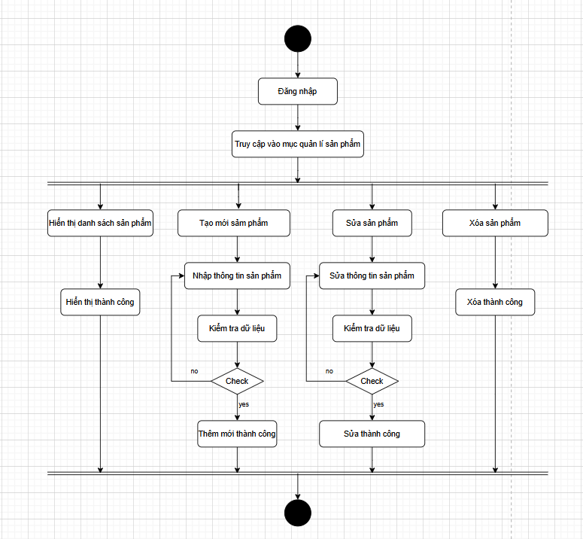

*Hình quản lý sản phẩm*

##### 2.2.2.2. Quản lý danh mục

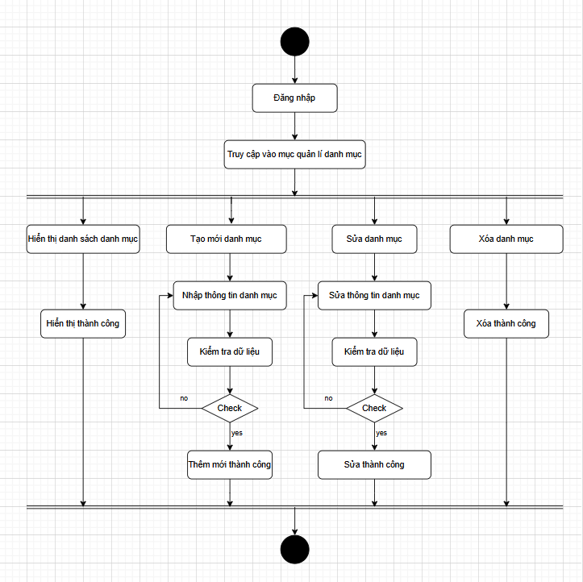

*Hình quản lý danh mục*

##### 2.2.2.3. Quản lý thuộc tính sản phẩm

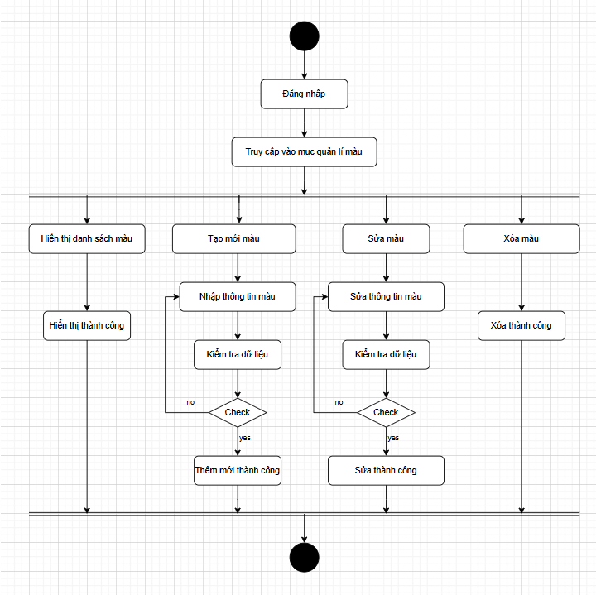

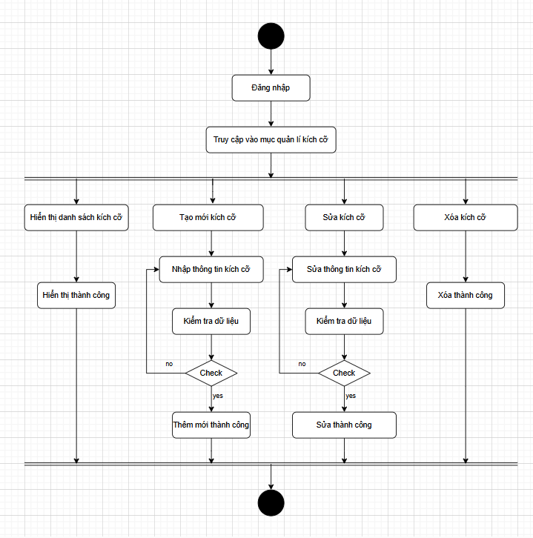

*Hình quản lý thuộc tính sản phẩm*

##### 2.2.2.4. Quản lý đơn hàng

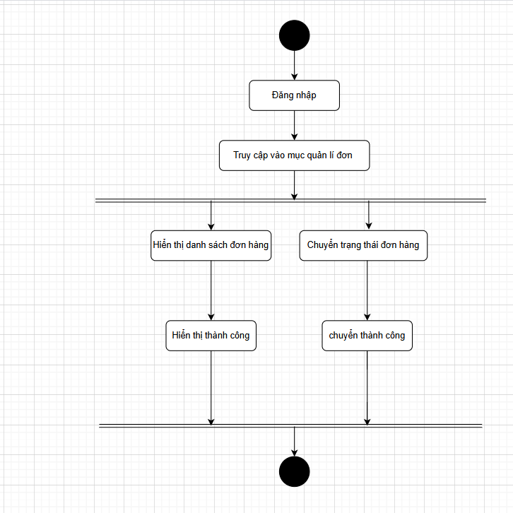

*Hình quản lý đơn hàng*

##### 2.2.2.5. Quản lý tài khoản

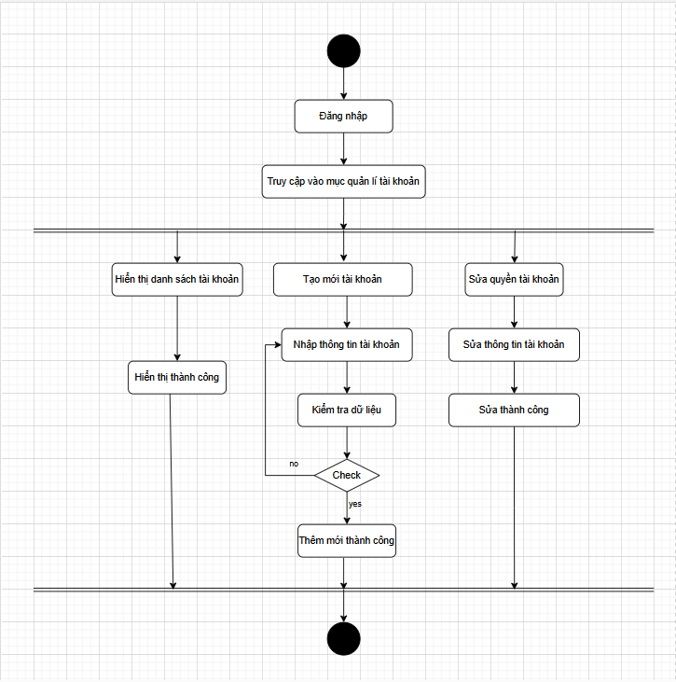

*Hình quản lý tài khoản*

##### 2.2.2.6. Quản lý phiếu giảm giá

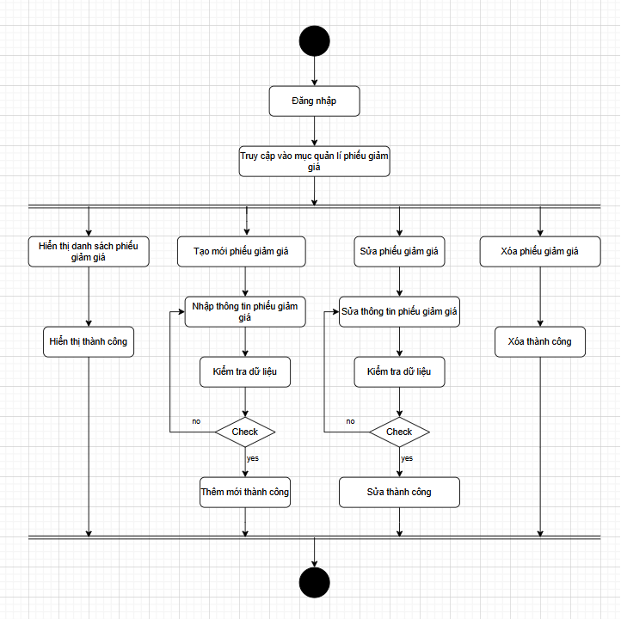

*Hình quản lý phiếu giảm giá*

##### 2.2.2.7. Quản lý bài viết

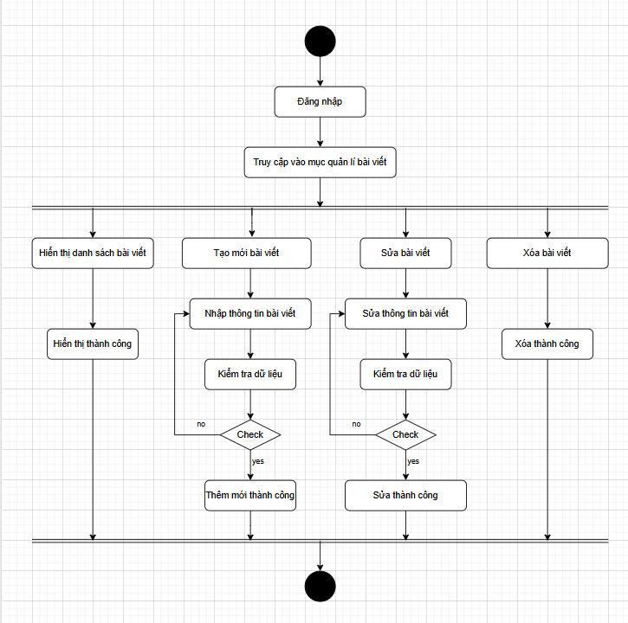

*Hình quản lý bài vết*

##### 2.2.2.7. Quản lý danh mục bài viết

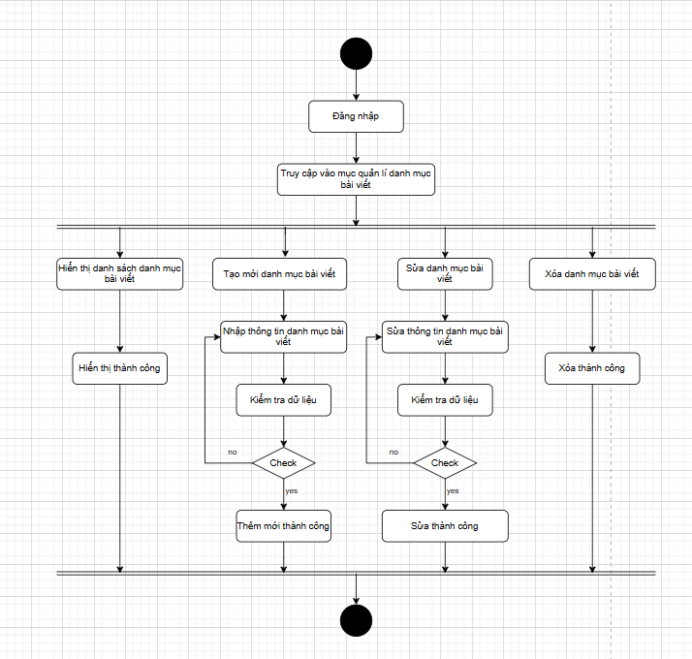

*Hình quản lý danh mục bài viết*

##### 2.2.2.8. Quản lý bình luận

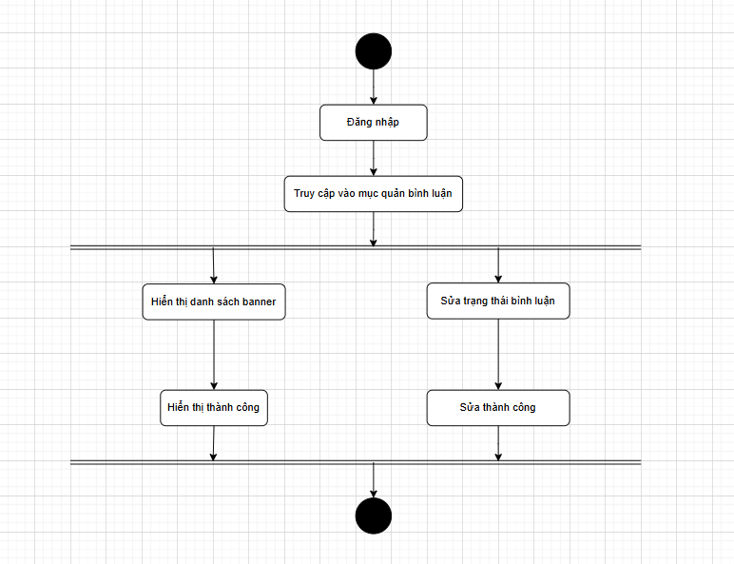

*Hình quản lý bình luận*

##### 2.2.2.9. Quản lý banner

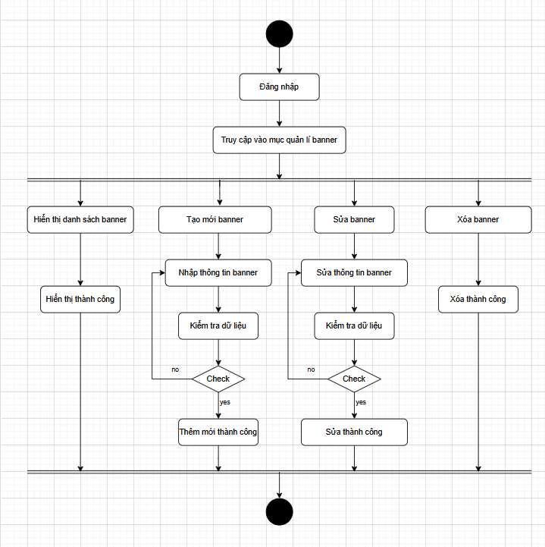

*Hình quản lý banner*

##### 2.2.2.10. Thống kê

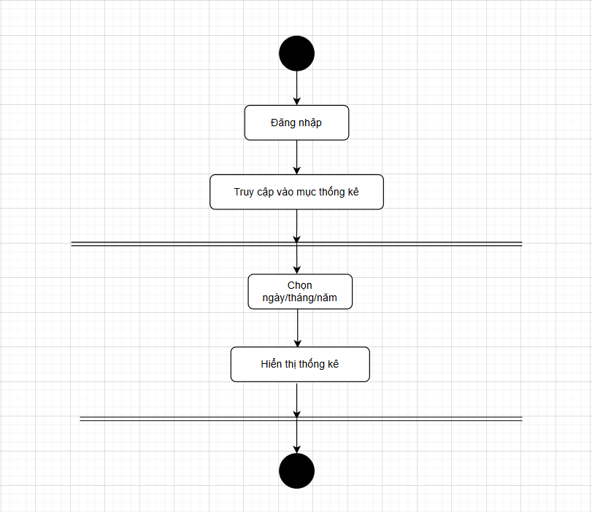

*Hình quản lý thống kê*

#### 2.2.2. Người dùng

##### 2.2.2.1. Đăng nhập

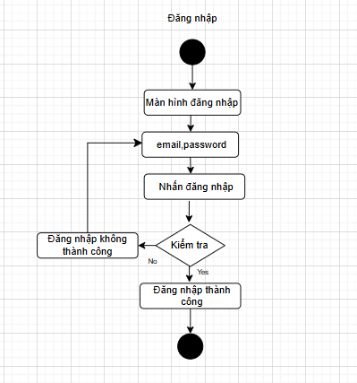

*Hình đăng nhập*

##### 2.2.2.2. Đăng ký

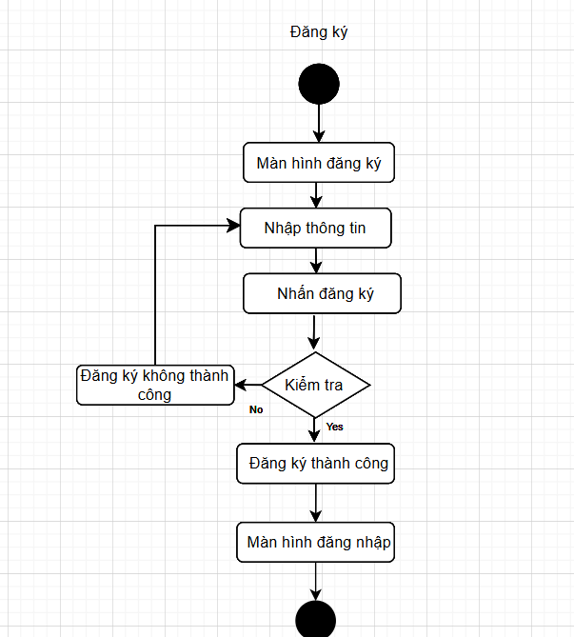

*Hình đăng ký*

##### 2.2.2.3. Quên mật khẩu

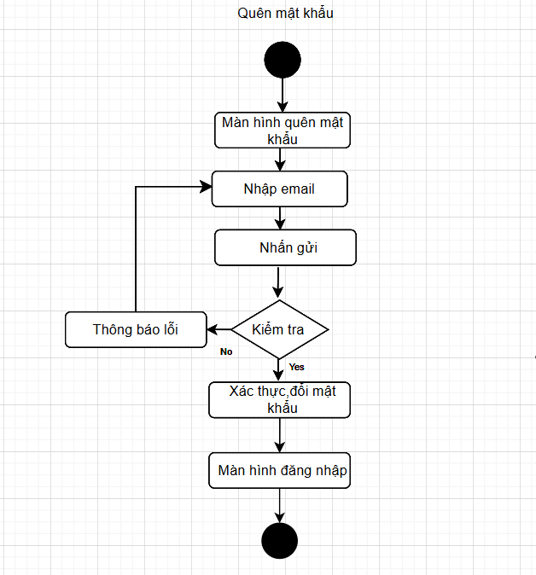

*Hình Quên mật khẩu*

##### 2.2.2.4. Đổi mật khẩu

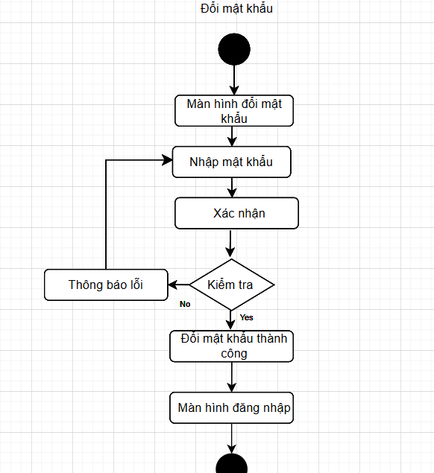

*Hình thay đổi mật khẩu*

##### 2.2.2.5. Quản lý tài khoản cá nhân

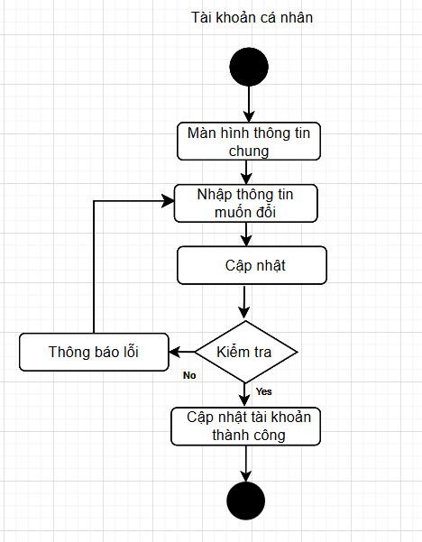

*Hình quản lý tài khoản cá nhân*

##### 2.2.2.6. Cửa hàng

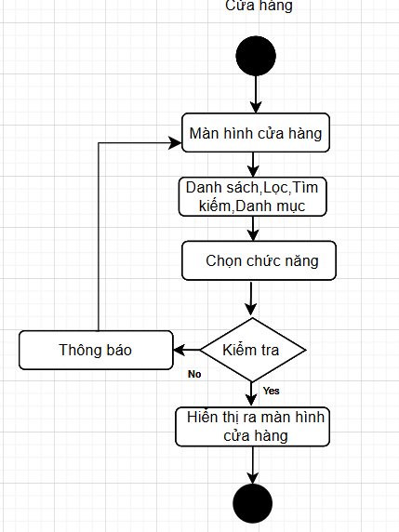

*Hình cửa hàng*

##### 2.2.2.7. Giỏ hàng

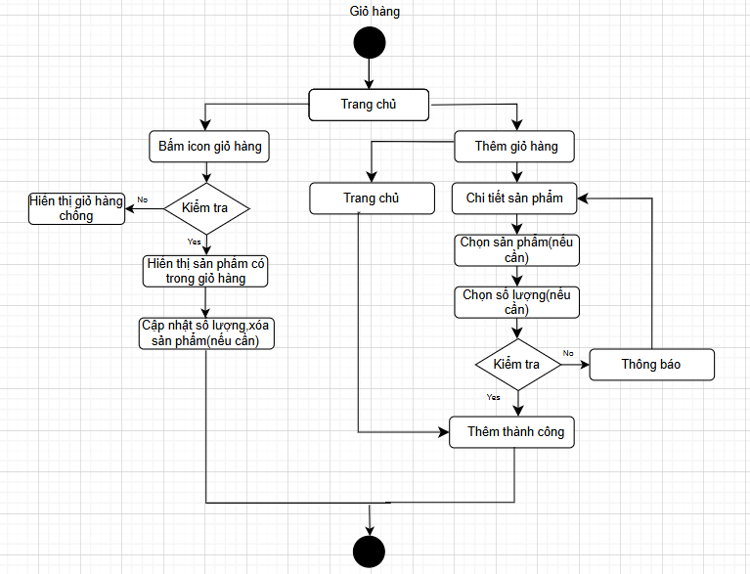

*Hình giỏ hàng*

##### 2.2.2.8. Thanh toán

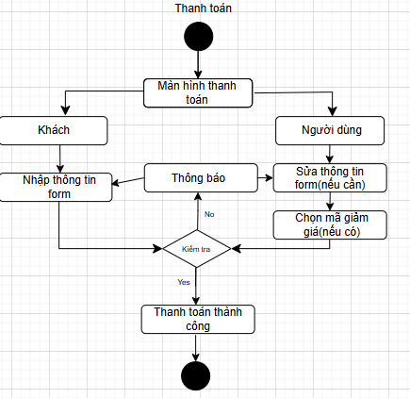

*Hình thanh toán*

##### 2.2.2.9. Tra cứu đơn hàng

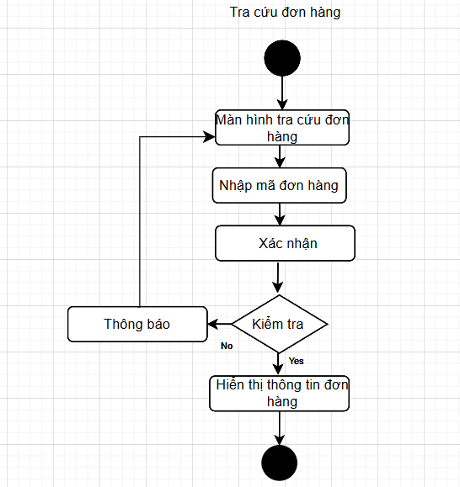

*Hình tra cứu đơn hàng*

##### 2.2.2.10. Đơn hàng

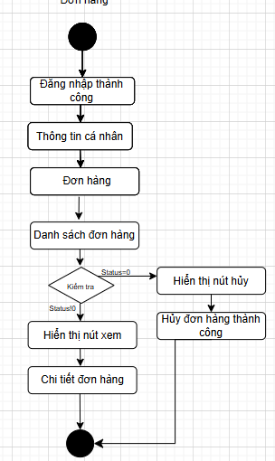

*Hình đơn hàng*

##### 2.2.2.11. Bình luận sản phẩm

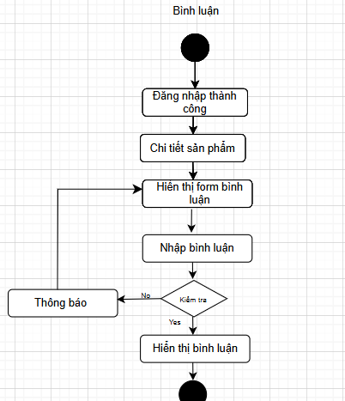

*Hình bình luận sản phẩm*

##### 2.2.2.12. Sản phẩm yêu thích

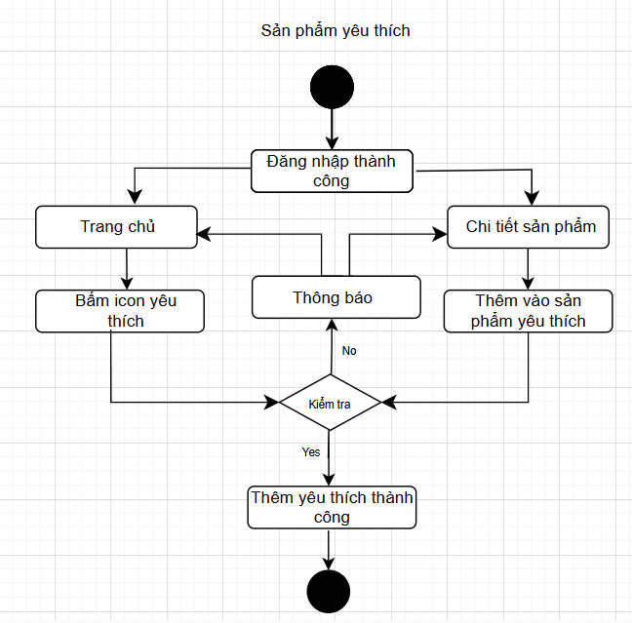

*Hình sản phẩm yêu thích*

##### 2.2.2.13. Mã giảm giá

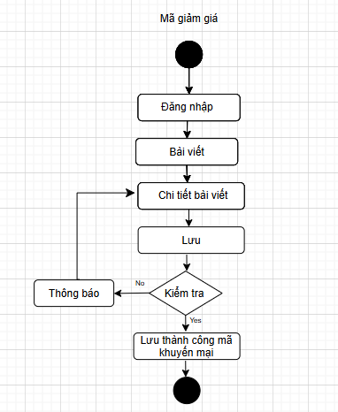

*Hình mã giảm giá*

## PHẦN 3: THIẾT KẾ GIAO DIỆN

### 3.1. Giao diện quản trị

#### 3.1.1. Trang quản trị

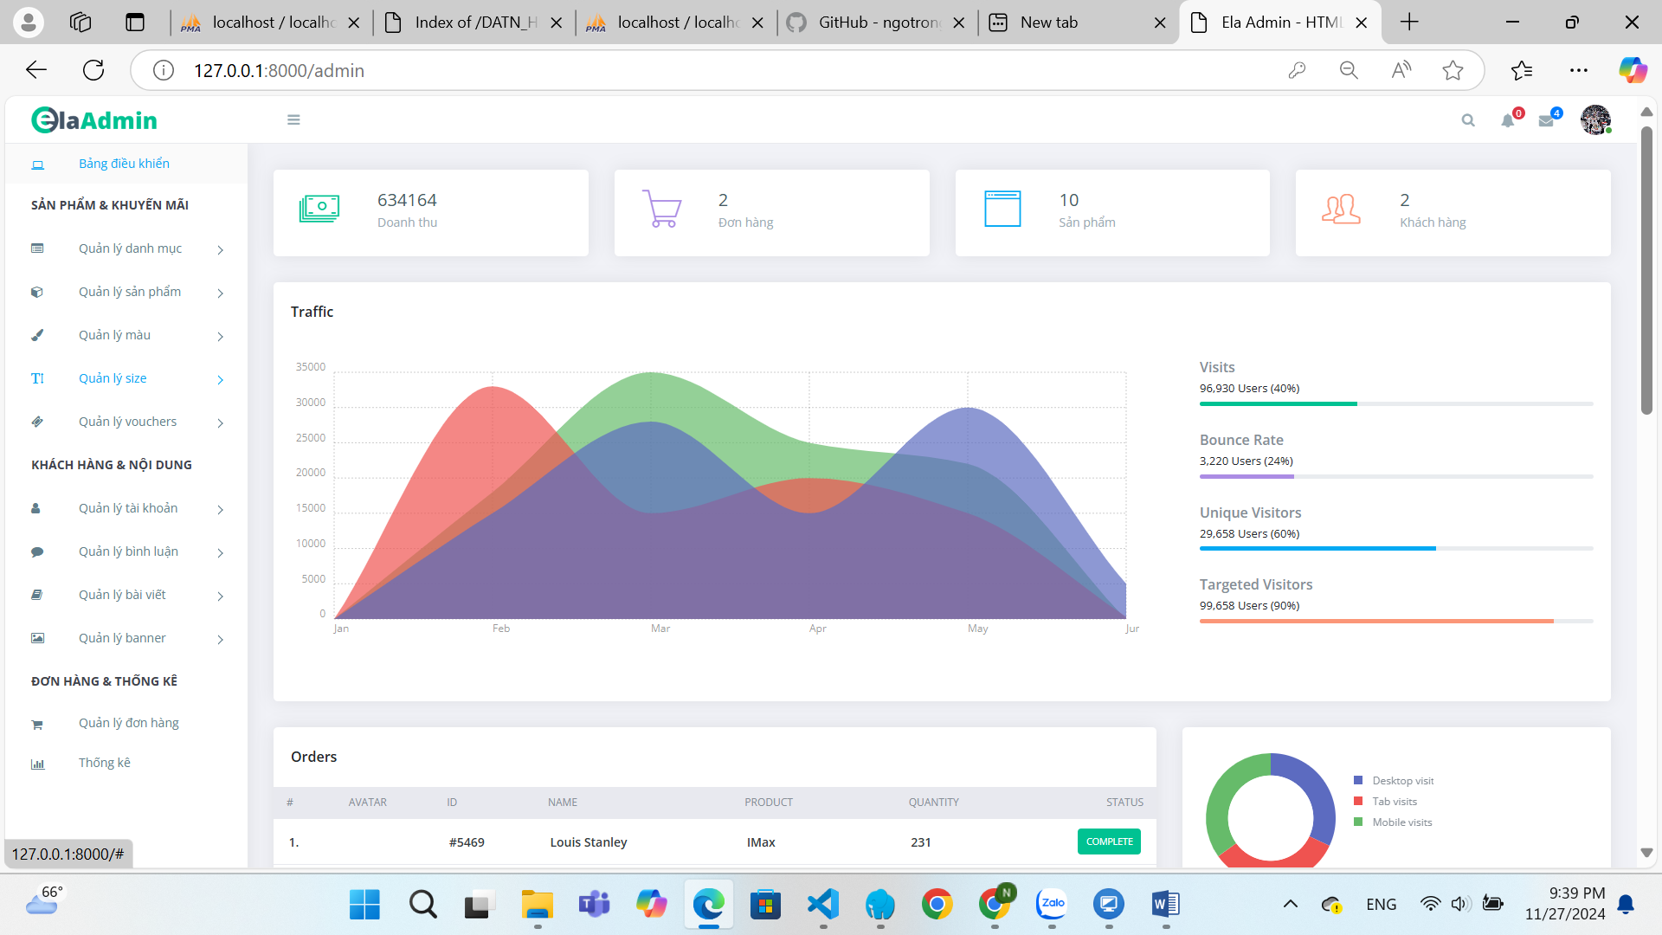

#### 3.1.2. Giao diện danh sách sản phẩm

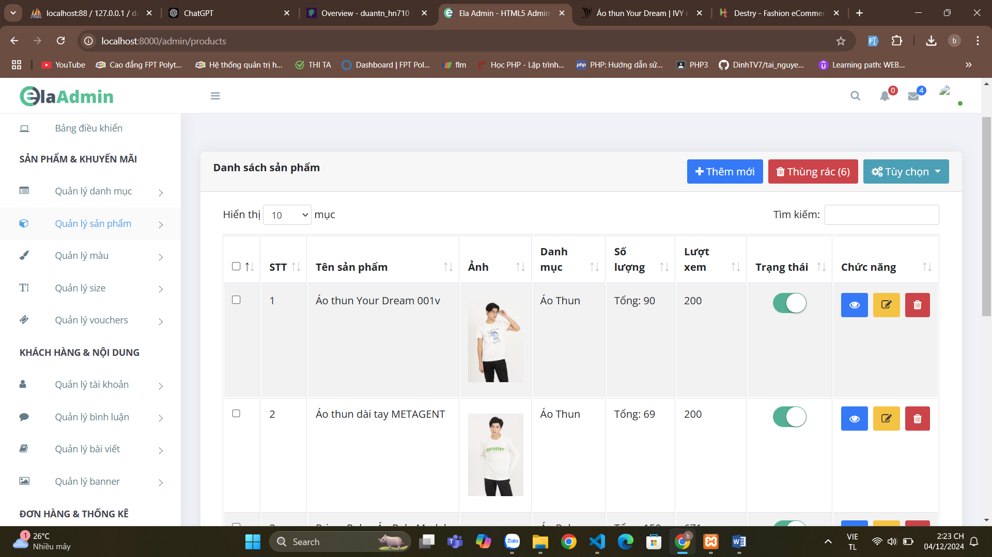

#### 3.1.3. Giao diện thêm sản phẩm

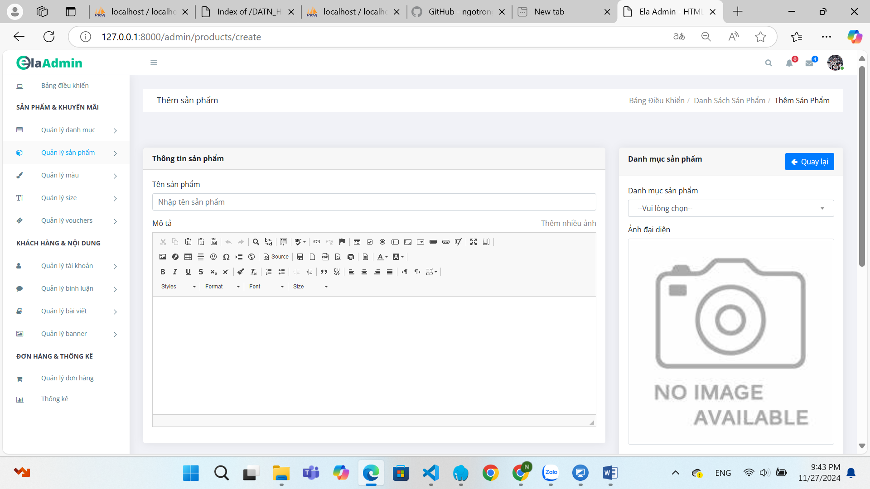

#### 3.1.4. Giao diện danh sách danh mục

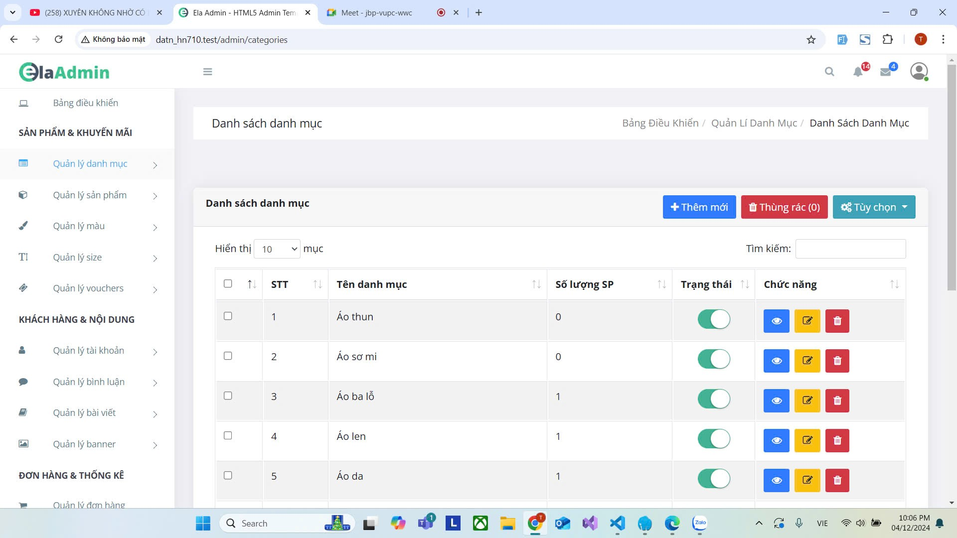

#### 3.1.5. Giao diện danh sách thuộc tính sản phẩm

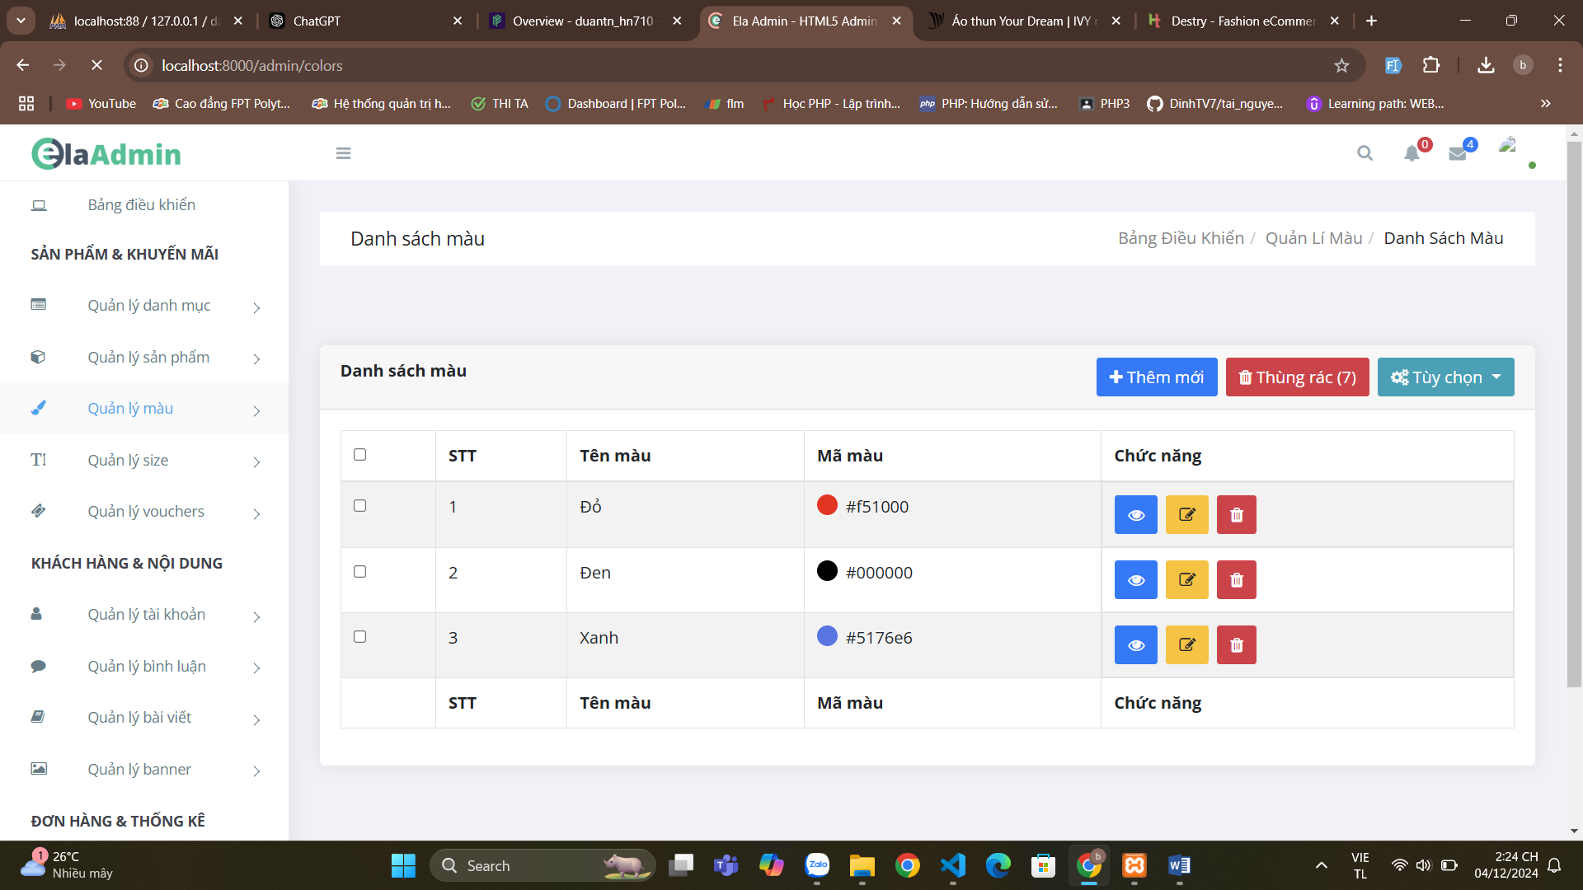

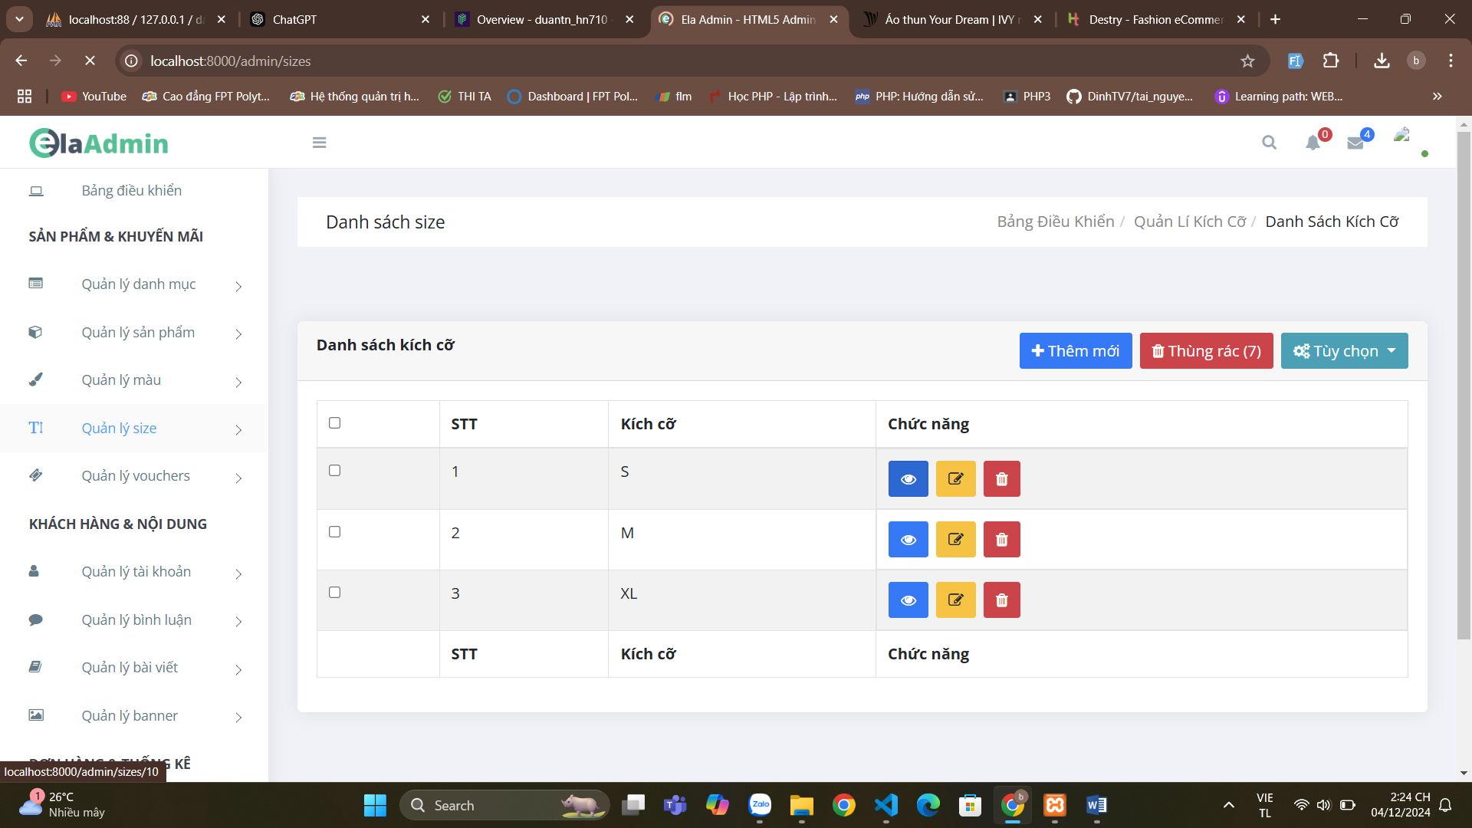

#### 3.1.6. Giao diện danh sách mã giảm giá

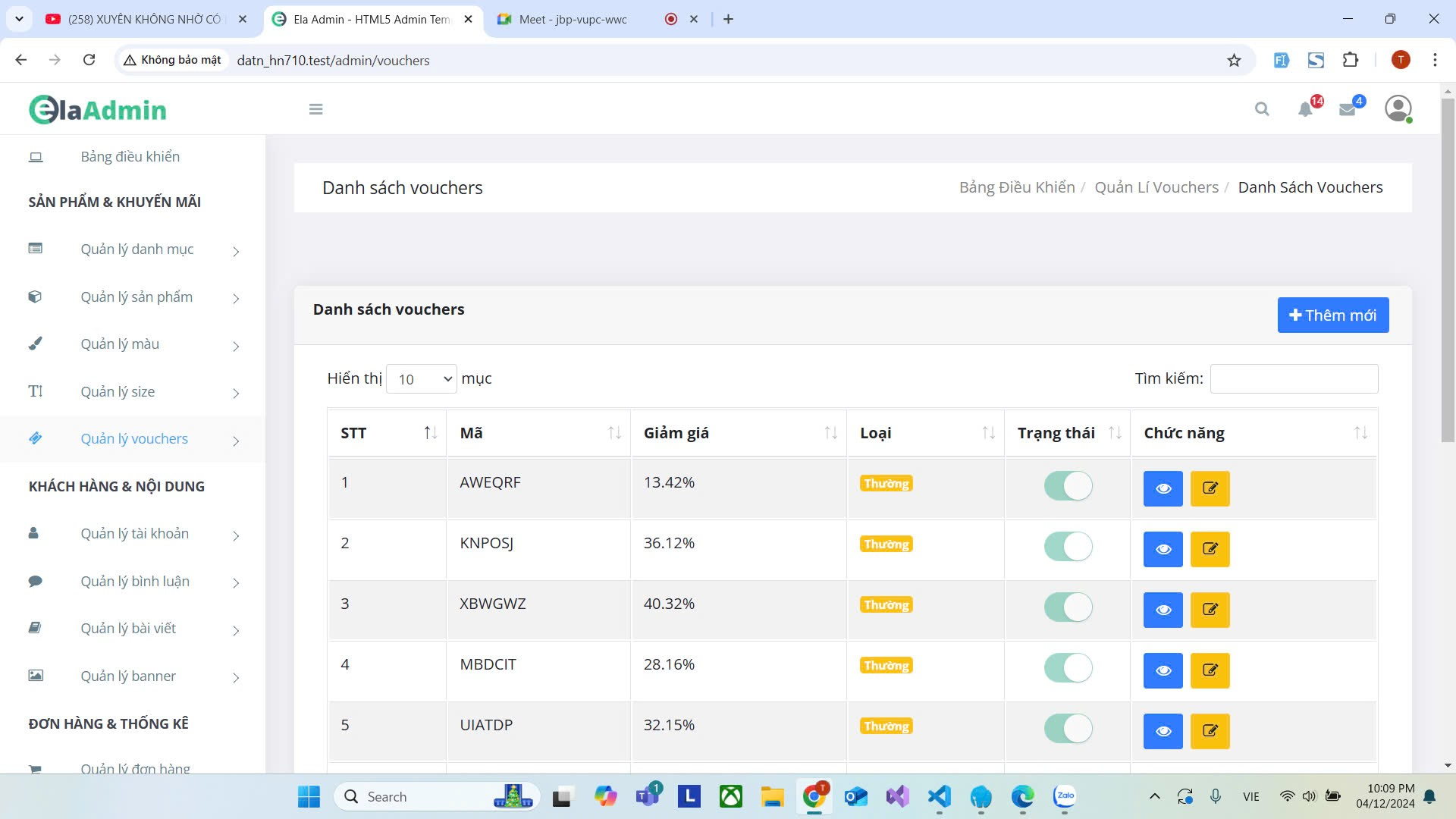

#### 3.1.7. Giao diện danh sách tài khoản quản trị viên

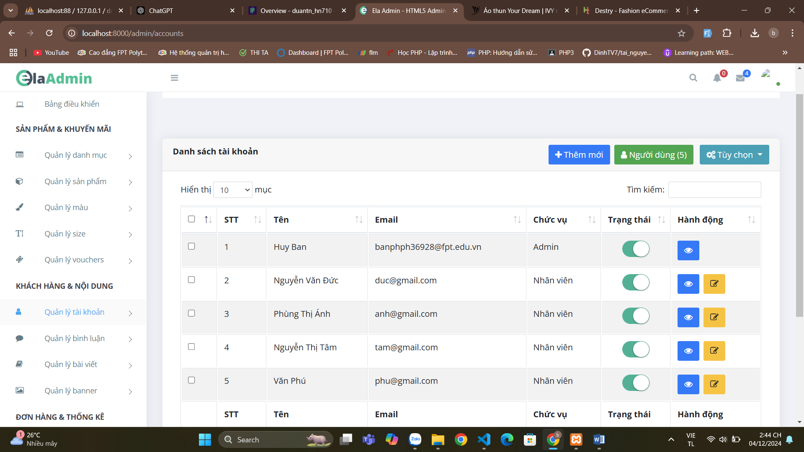

#### 3.1.8. Giao diện danh sách tài khoản người dùng

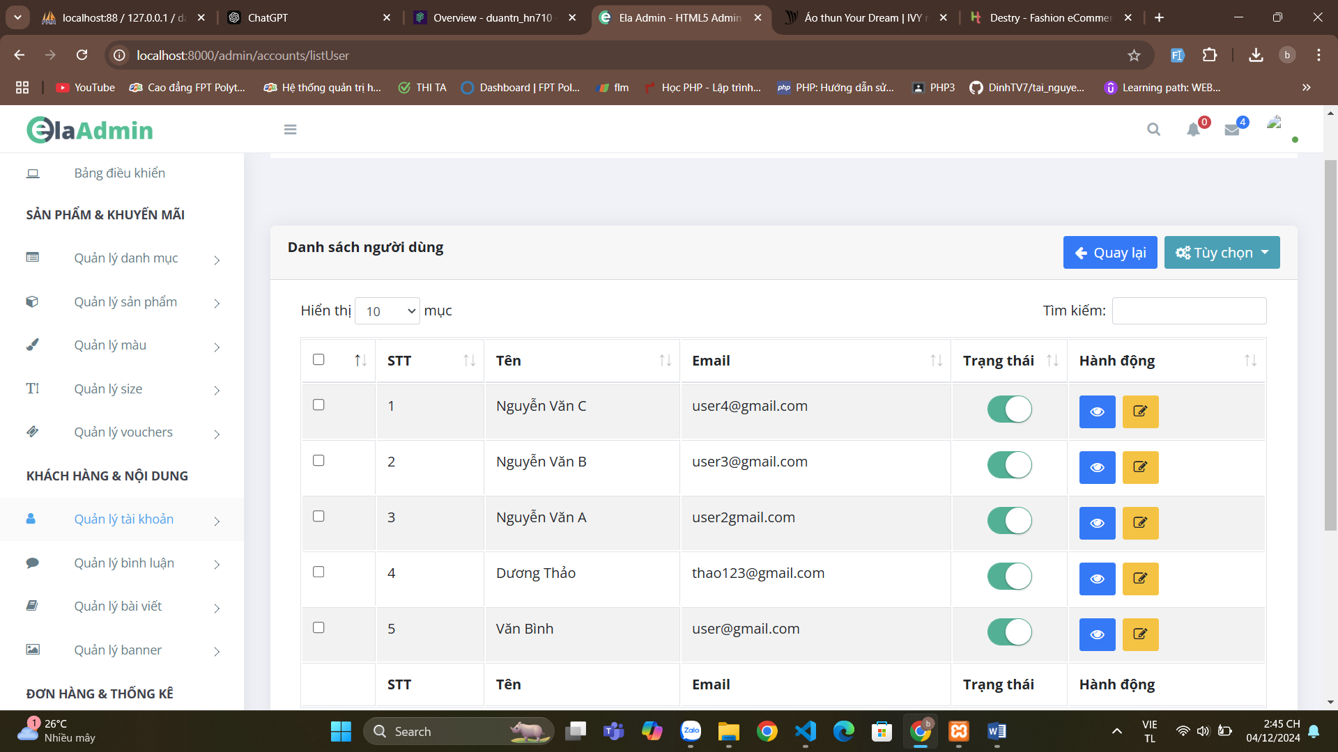

#### 3.1.9. Giao diện quản lý bình luận

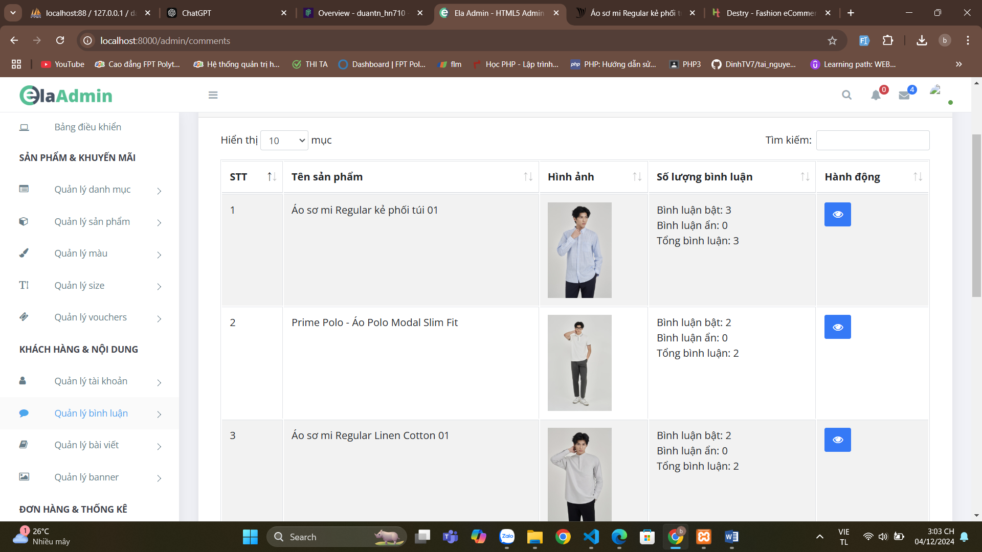

#### 3.1.10. Giao diện danh mục quản lý bài viết

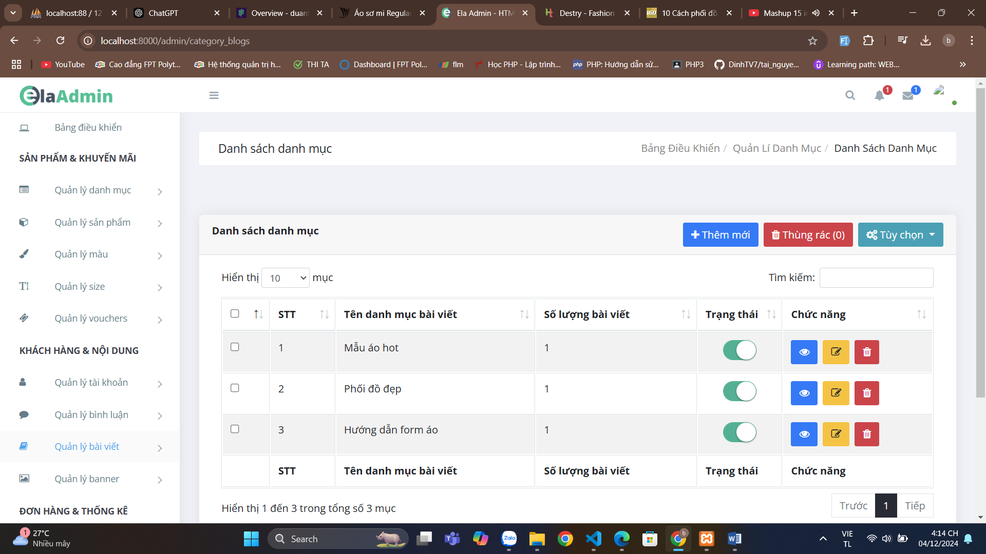

#### 3.1.11. Giao diện danh sách bài viết

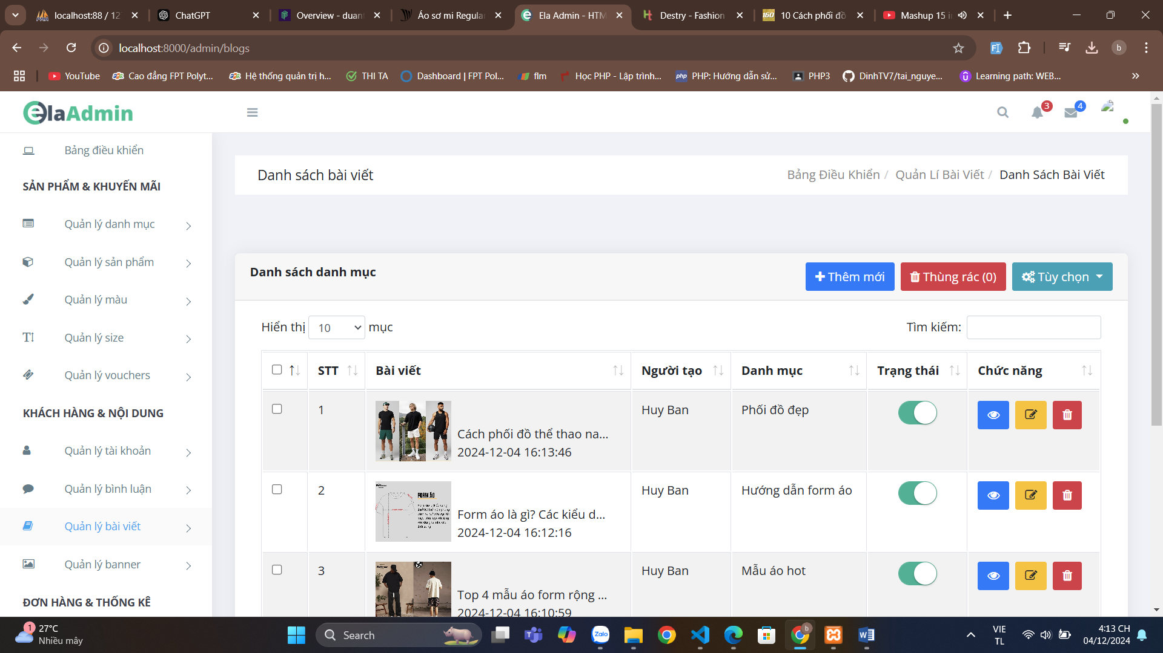

#### 3.1.12. Giao diện quản lý banner

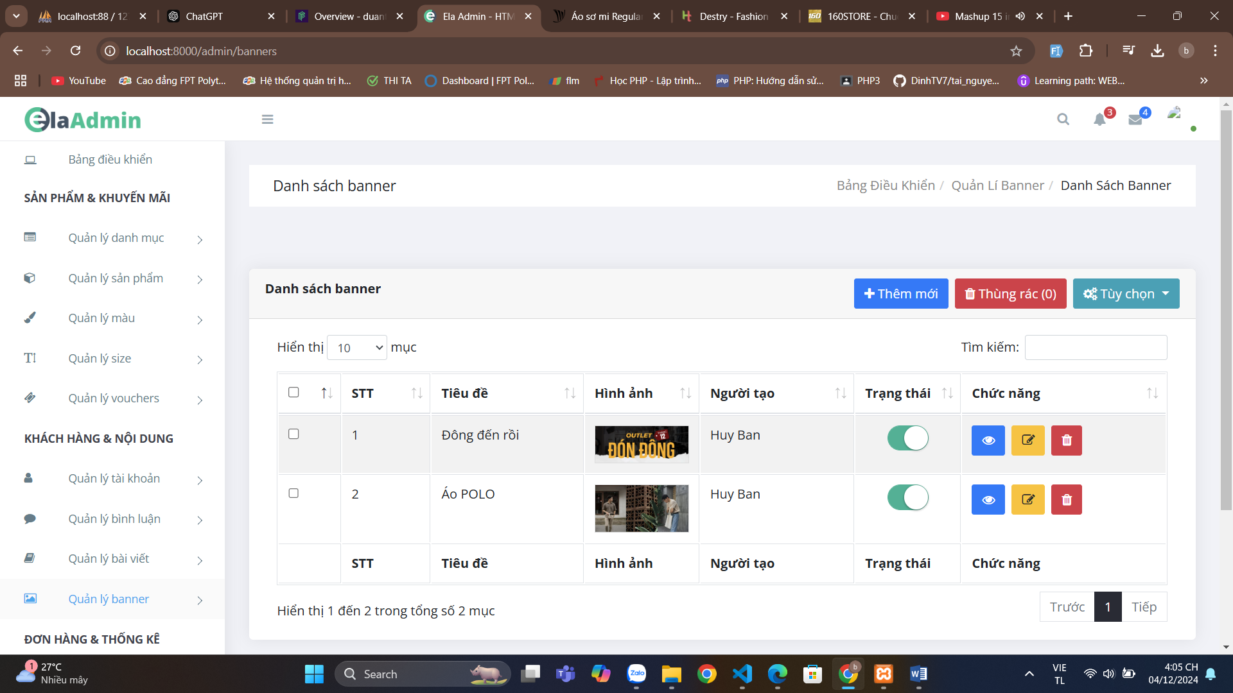

#### 3.1.13. Giao diện danh sách đơn hàng

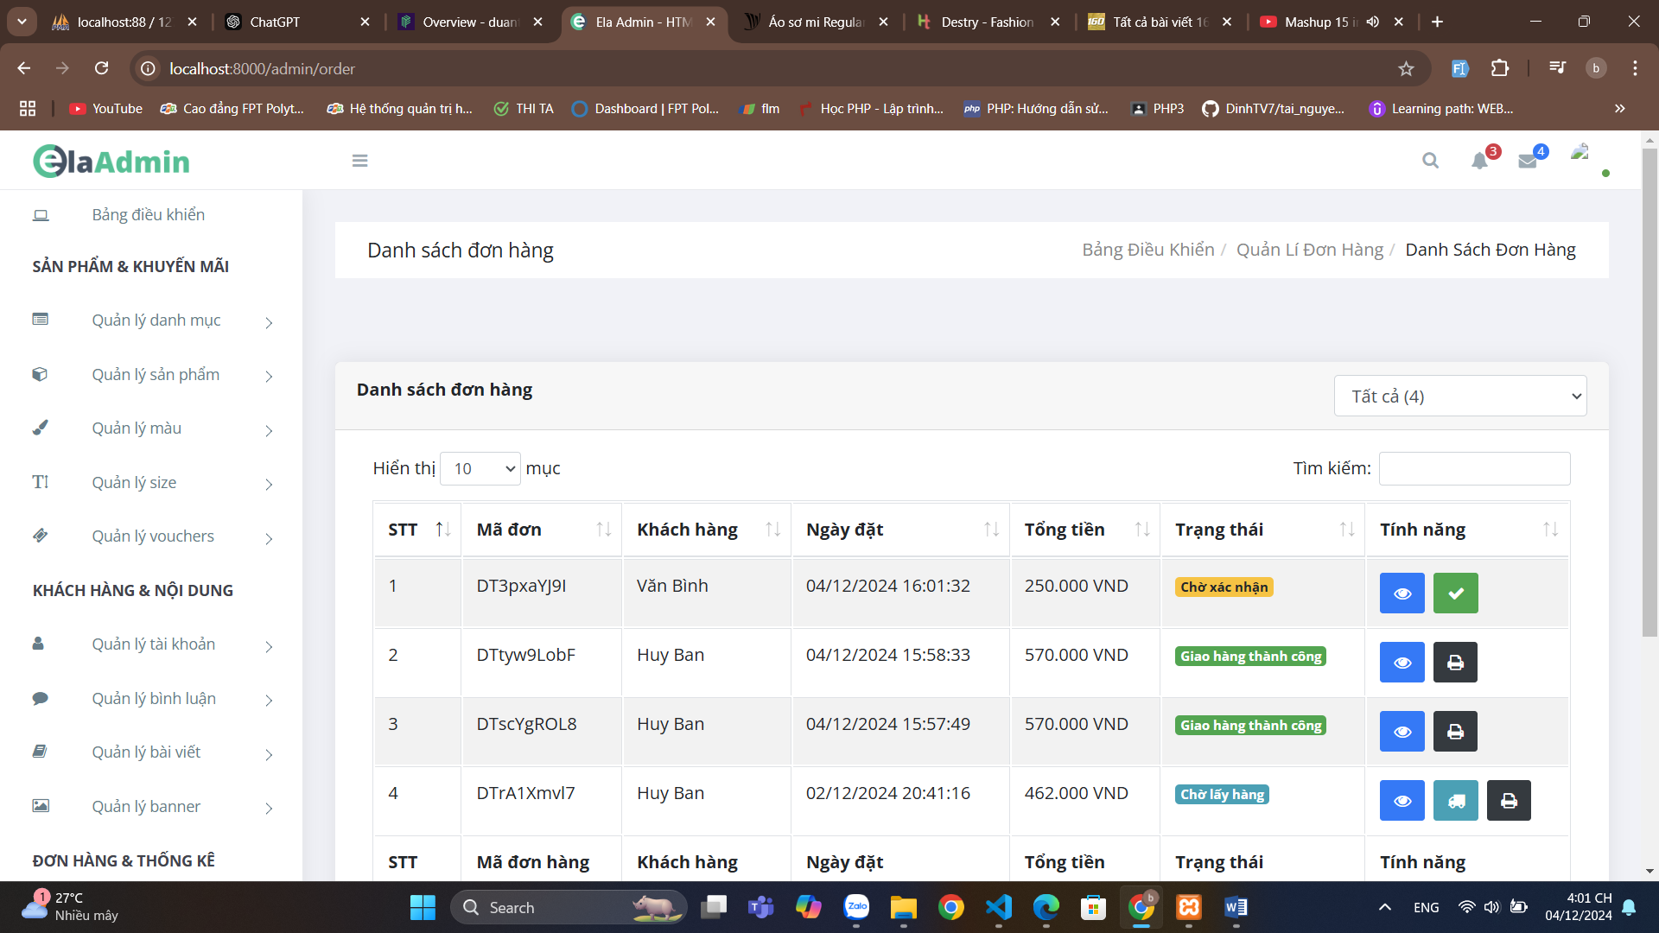

#### 3.1.14. Giao diện thống kê

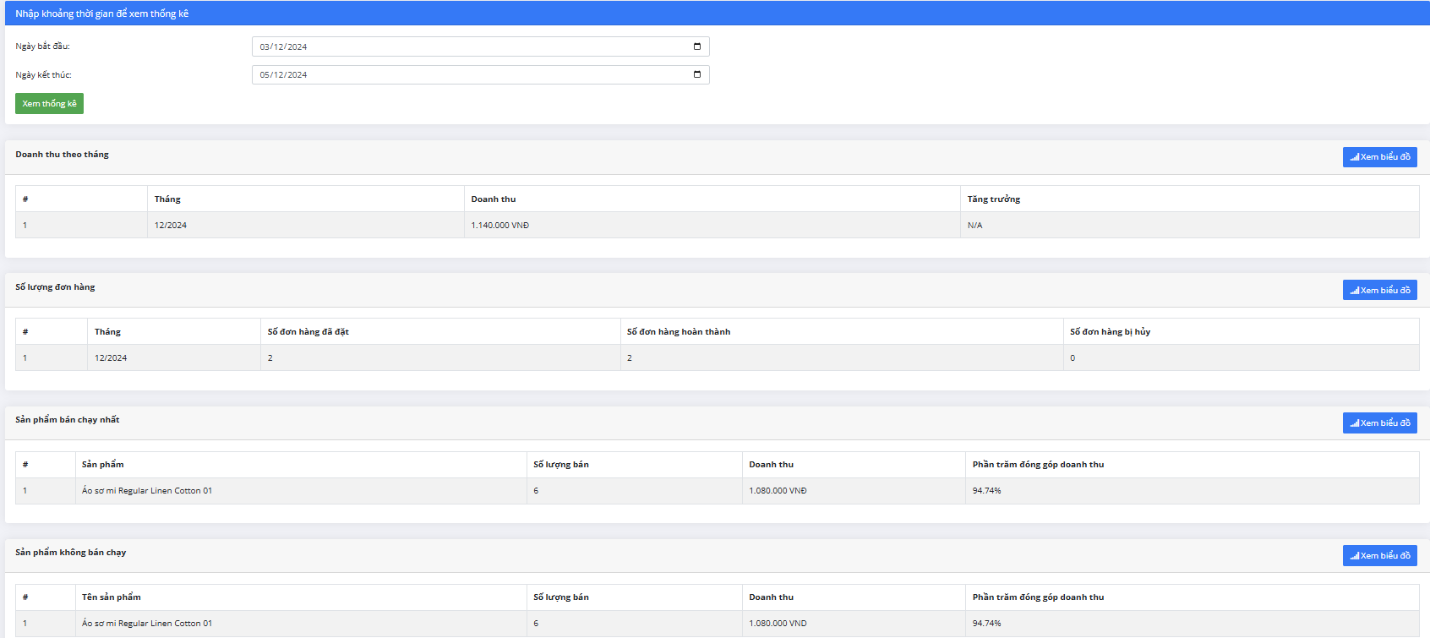

#### 3.1.15. Giao diện quản lý tài khoản

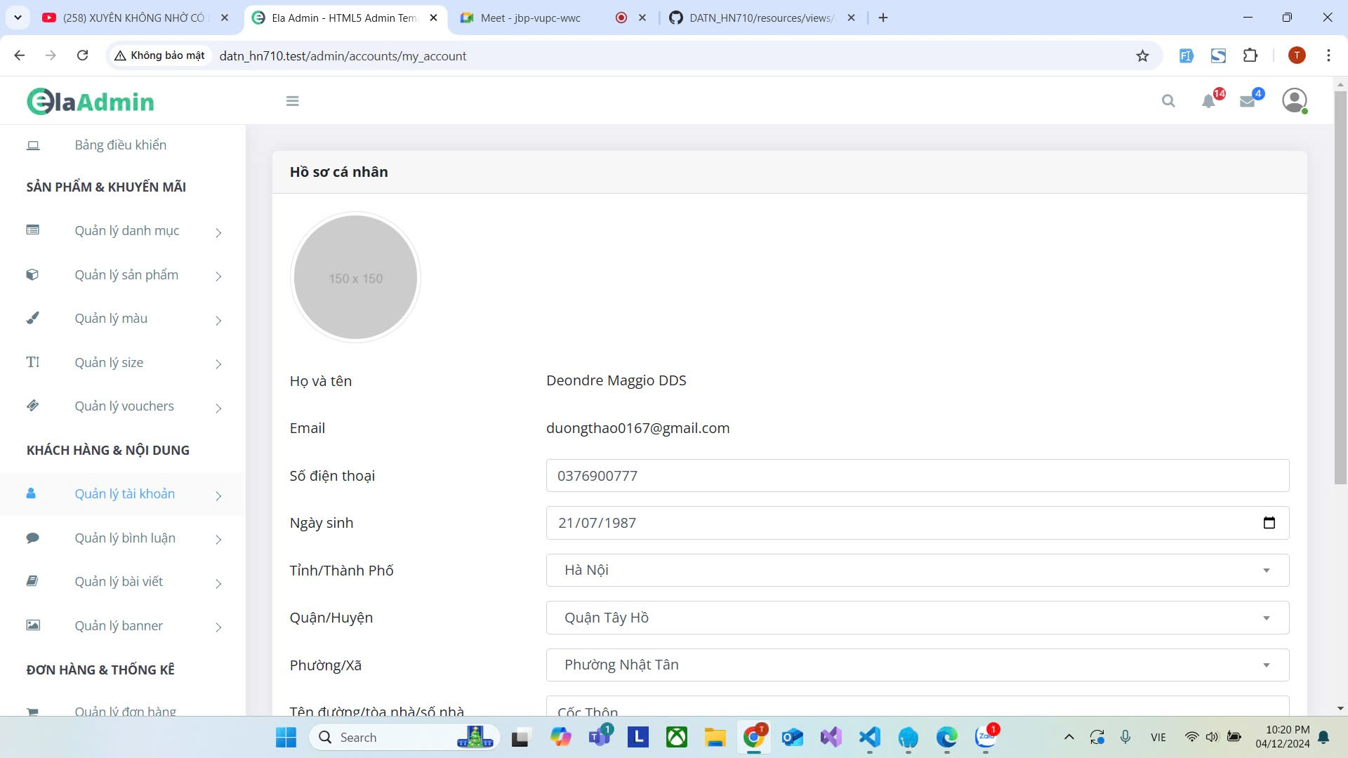

### 3.2. Giao diện khách hàng

#### 3.2.1. Giao diện khi đăng nhập

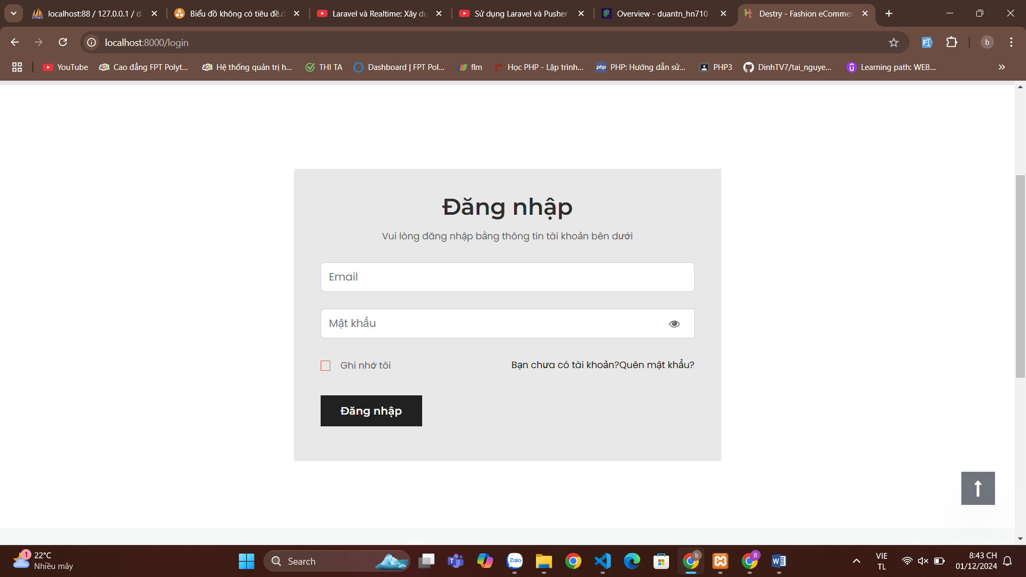

#### 3.2.2. Giao diện đổi mật khẩu

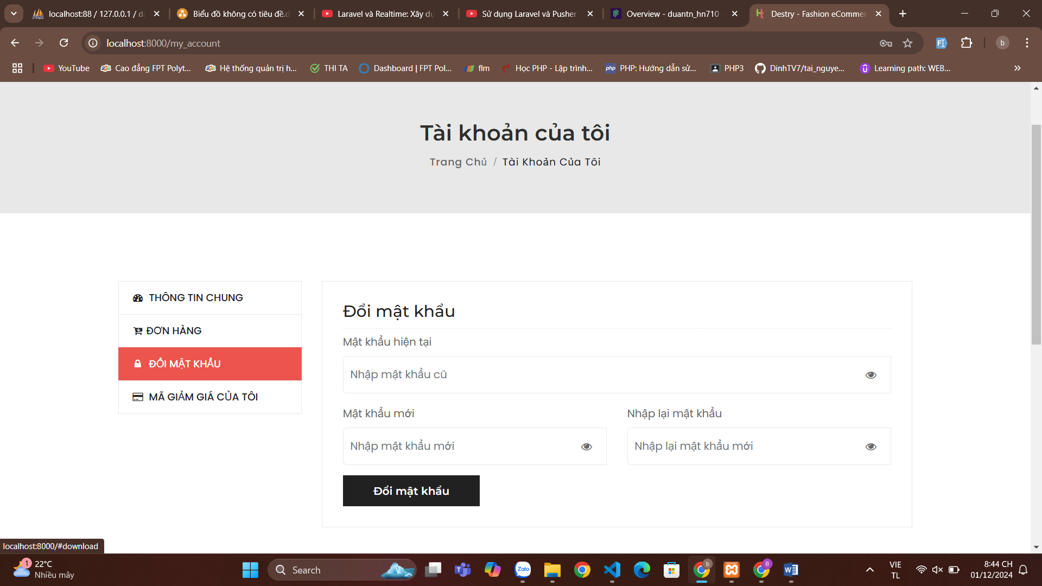

#### 3.2.3. Giao diện trang chủ

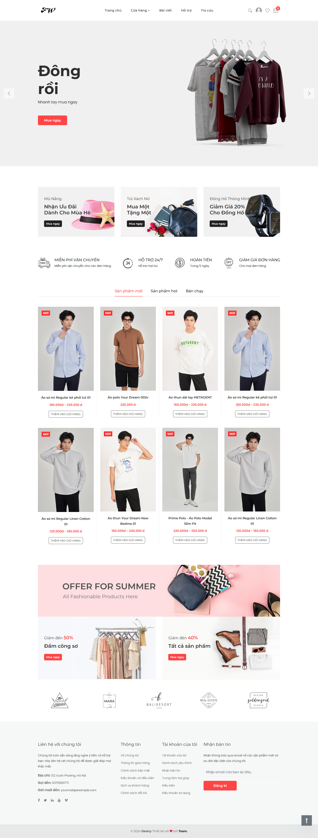

#### 3.2.4. Giao diện trang chi tiết sản phẩm

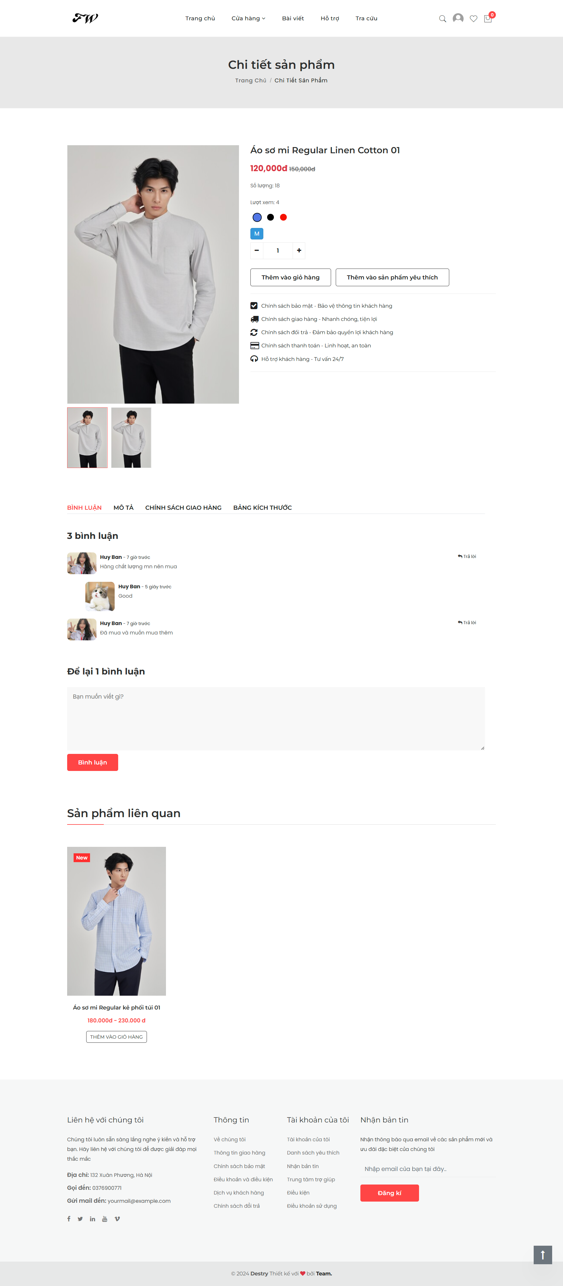

#### 3.2.5. Giao diện giỏ hàng

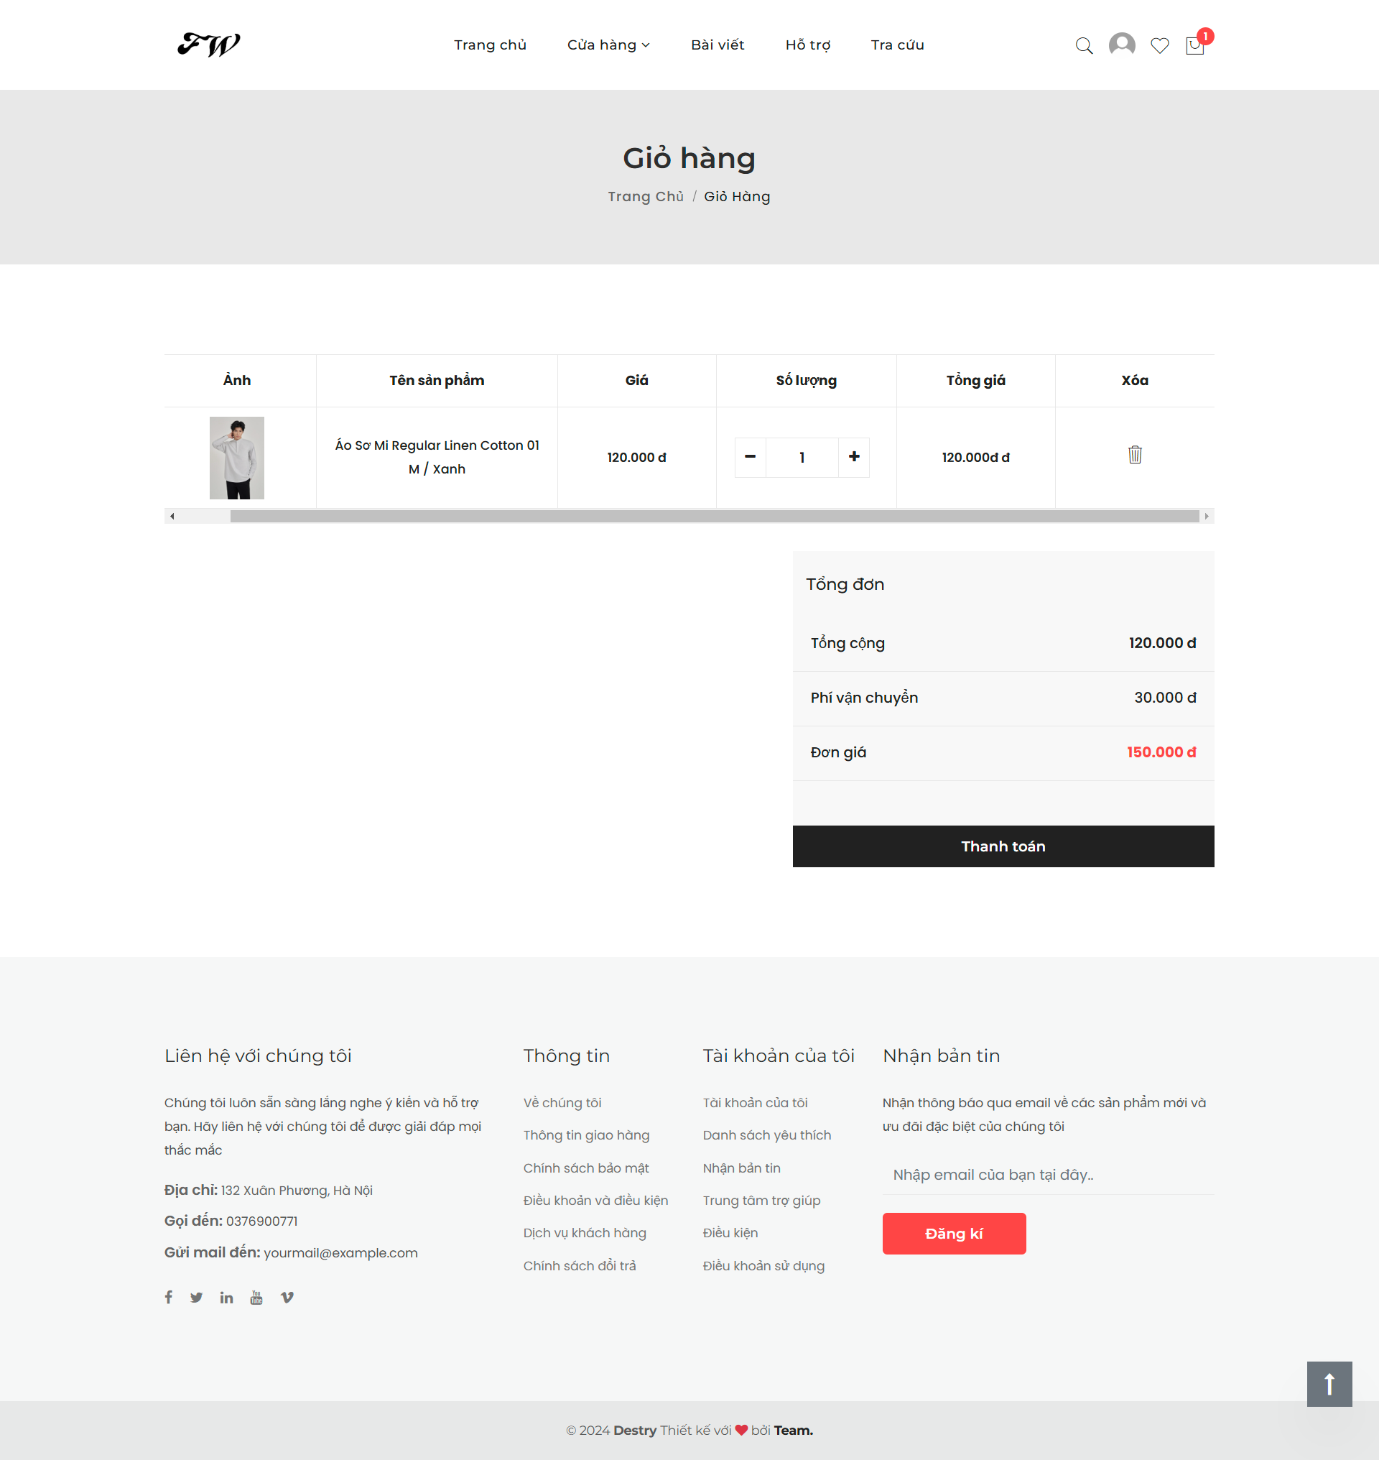

#### 3.2.6. Giao diện thanh toán

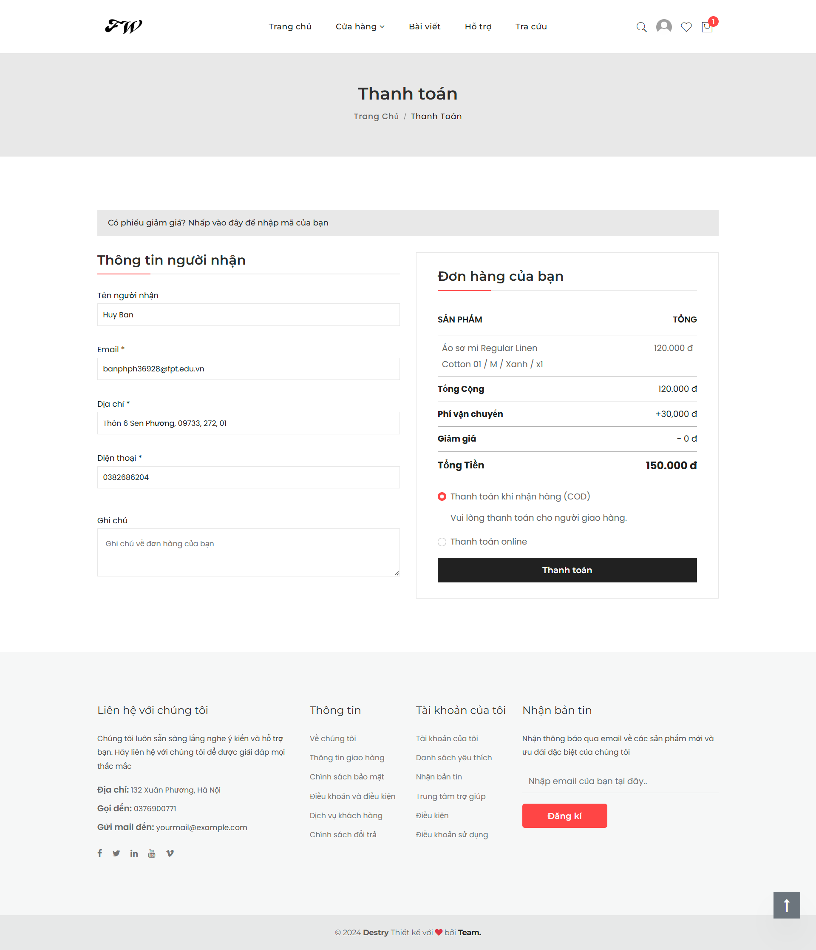

#### 3.2.7. Giao diện thanh toán thành công

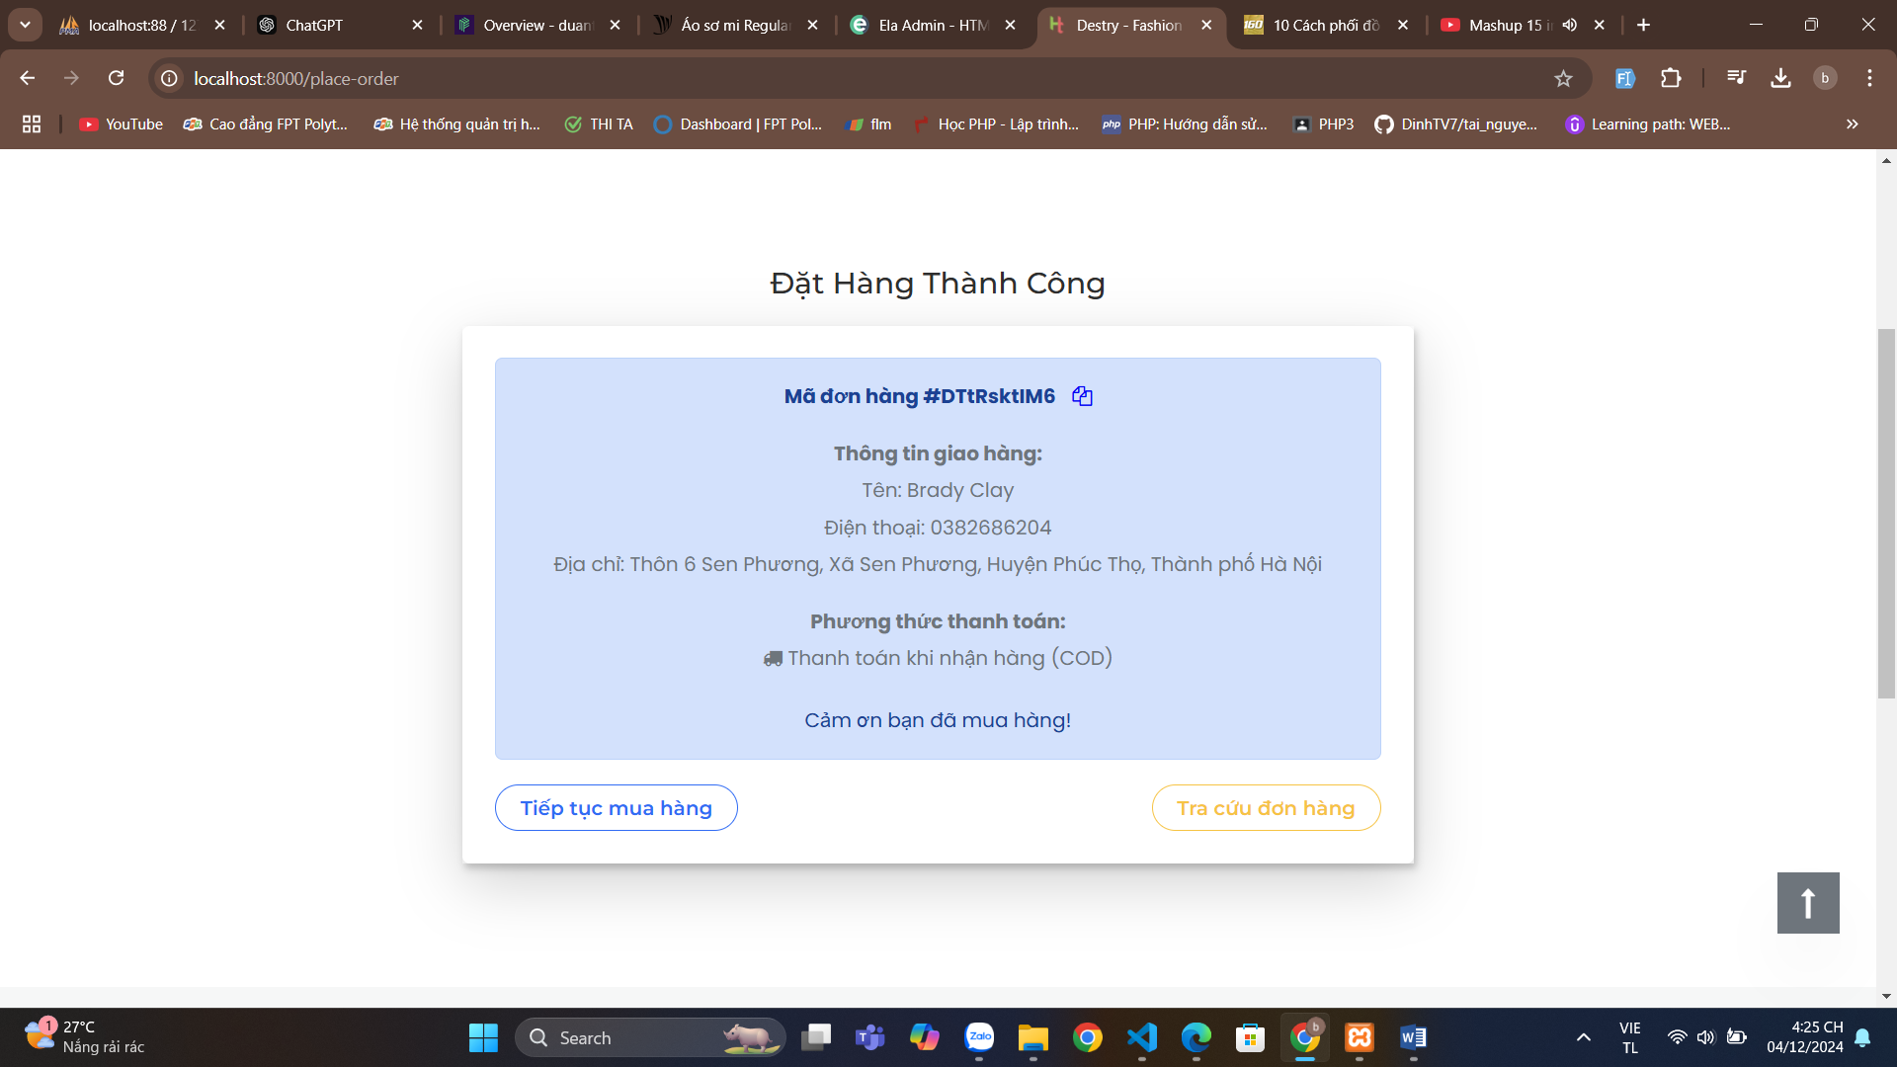

#### 3.2.8. Giao diện lịch sử đơn hàng

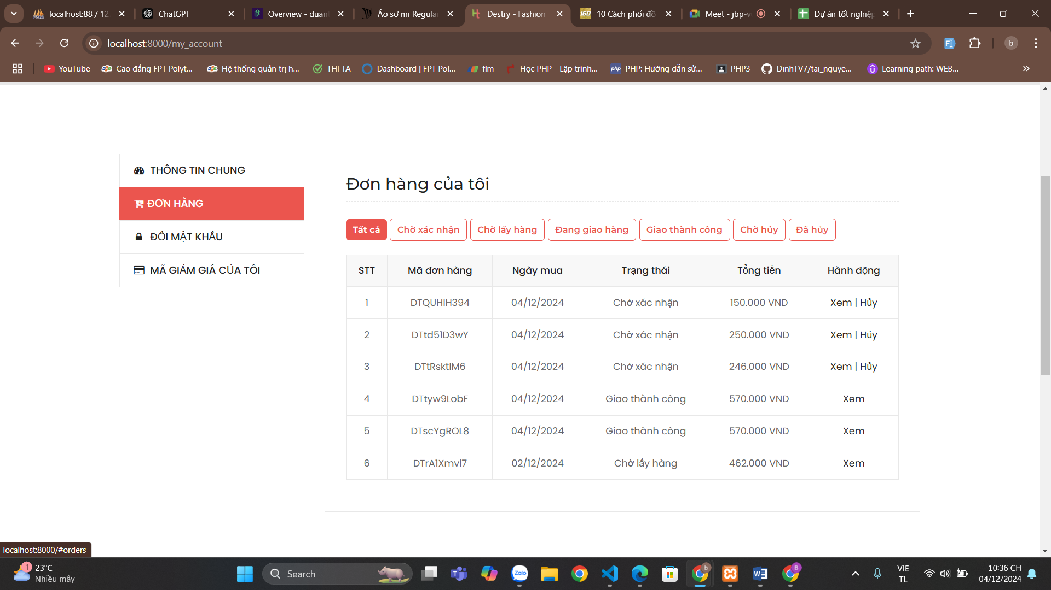

#### 3.2.9. Giao diện trang gmail thông báo

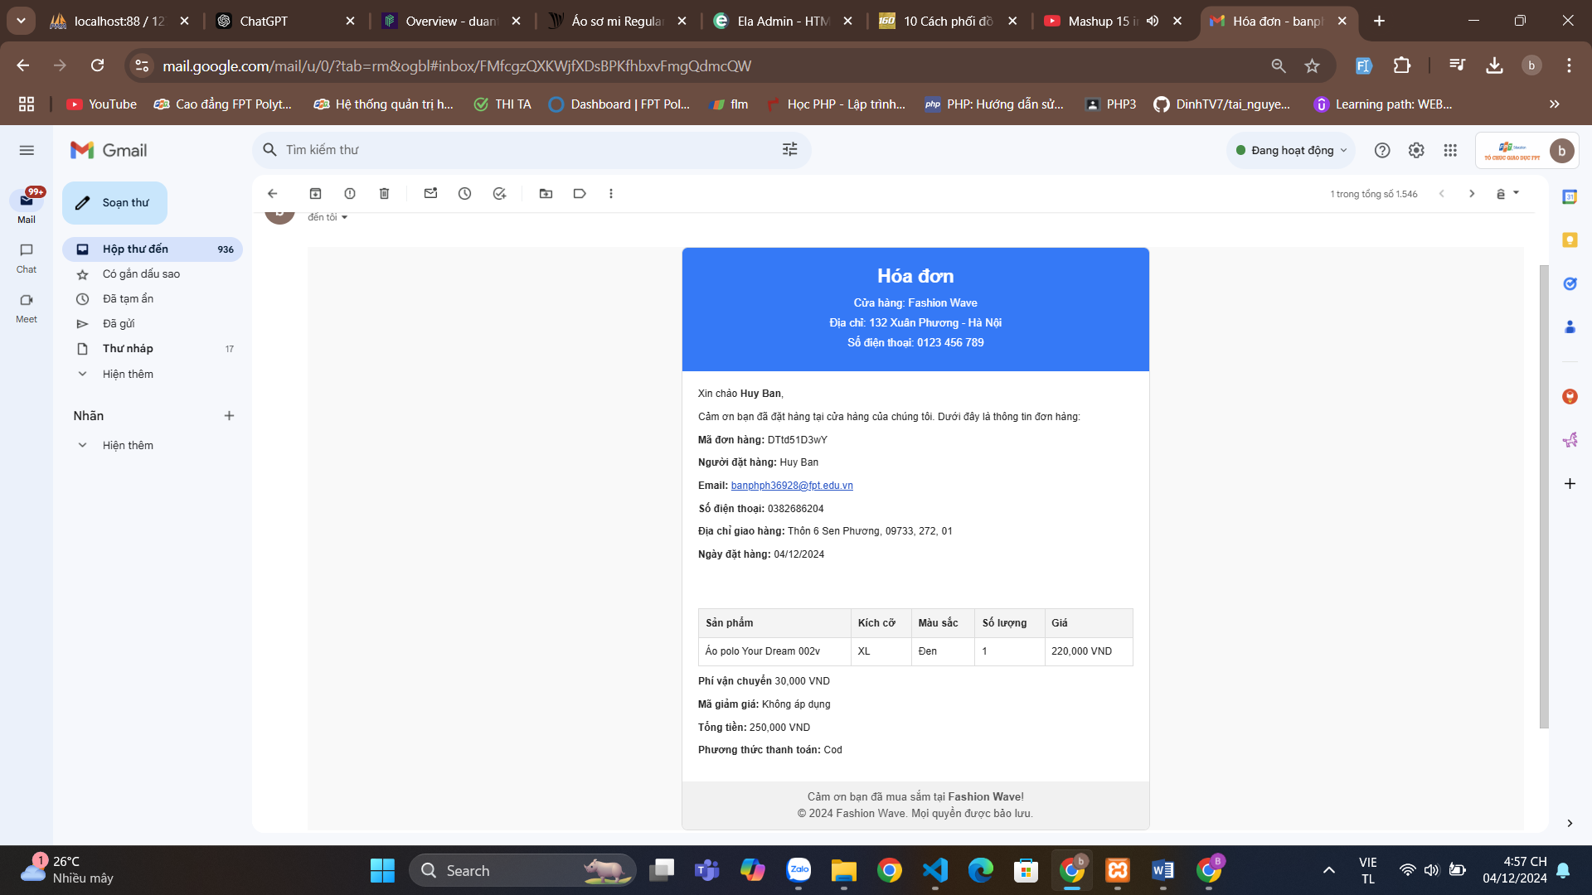

#### 3.2.10. Giao diện thông tin người dùng

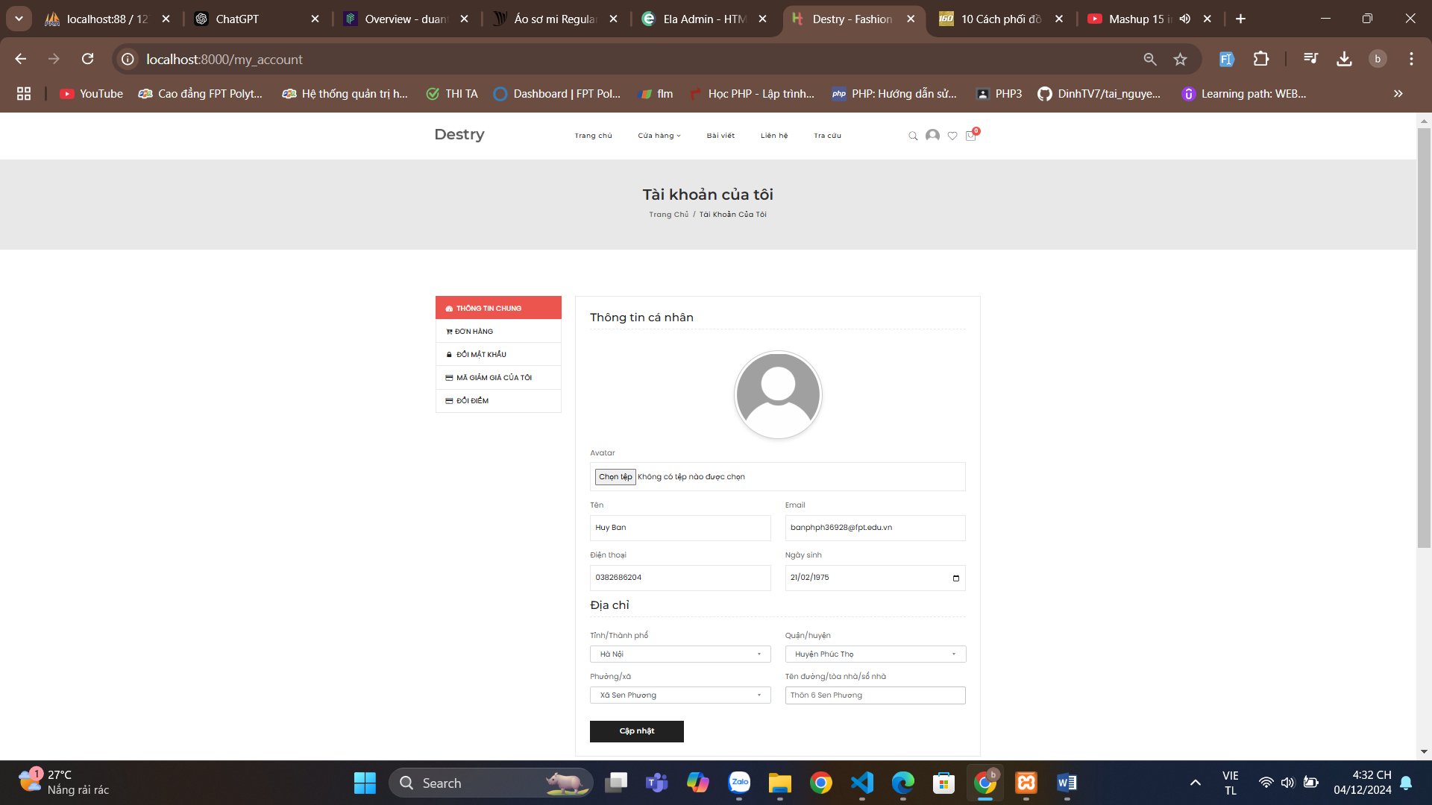

#### 3.2.11. Giao diện bài viết

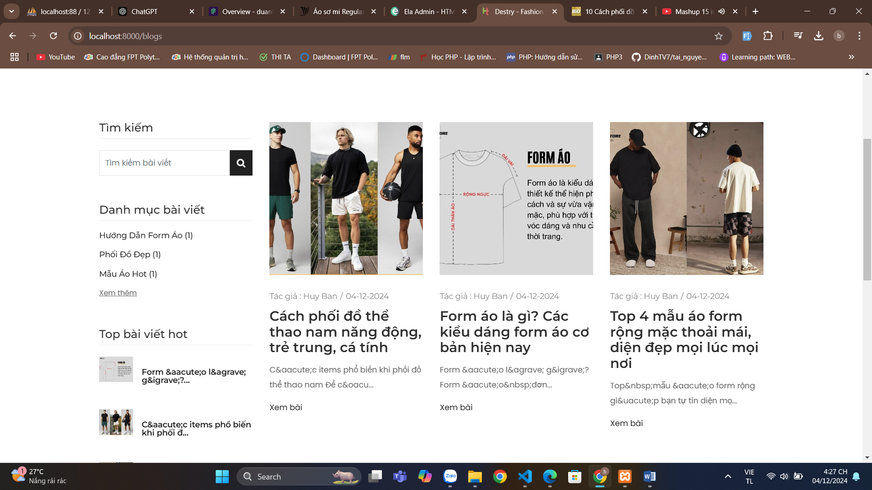

#### 3.2.12. Giao diện chi tiết bài viết

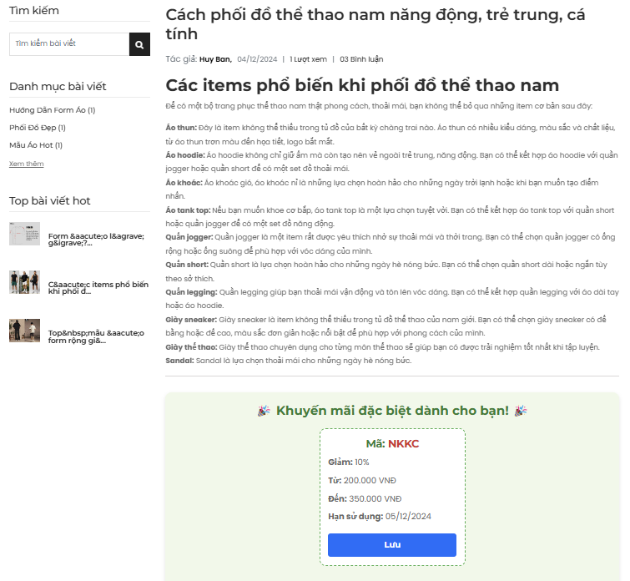

#### 3.2.13. Giao diện tra cứu đơn hàng

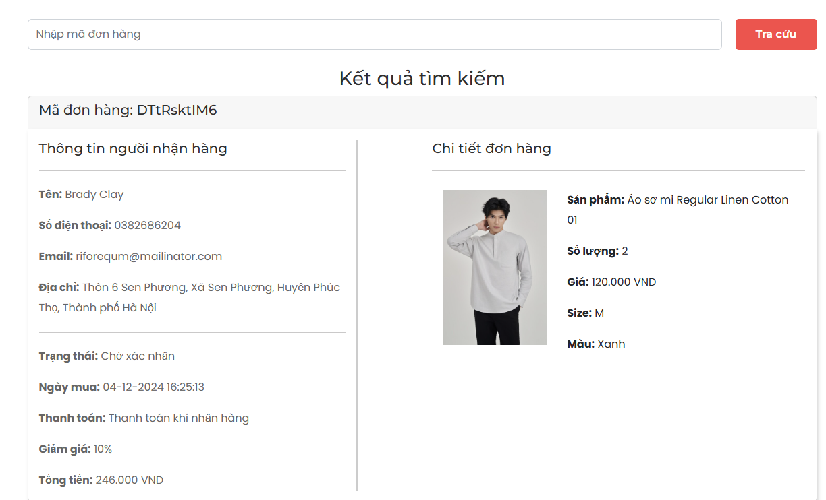

#### 3.2.14. Giao diện sản phẩm yêu thích

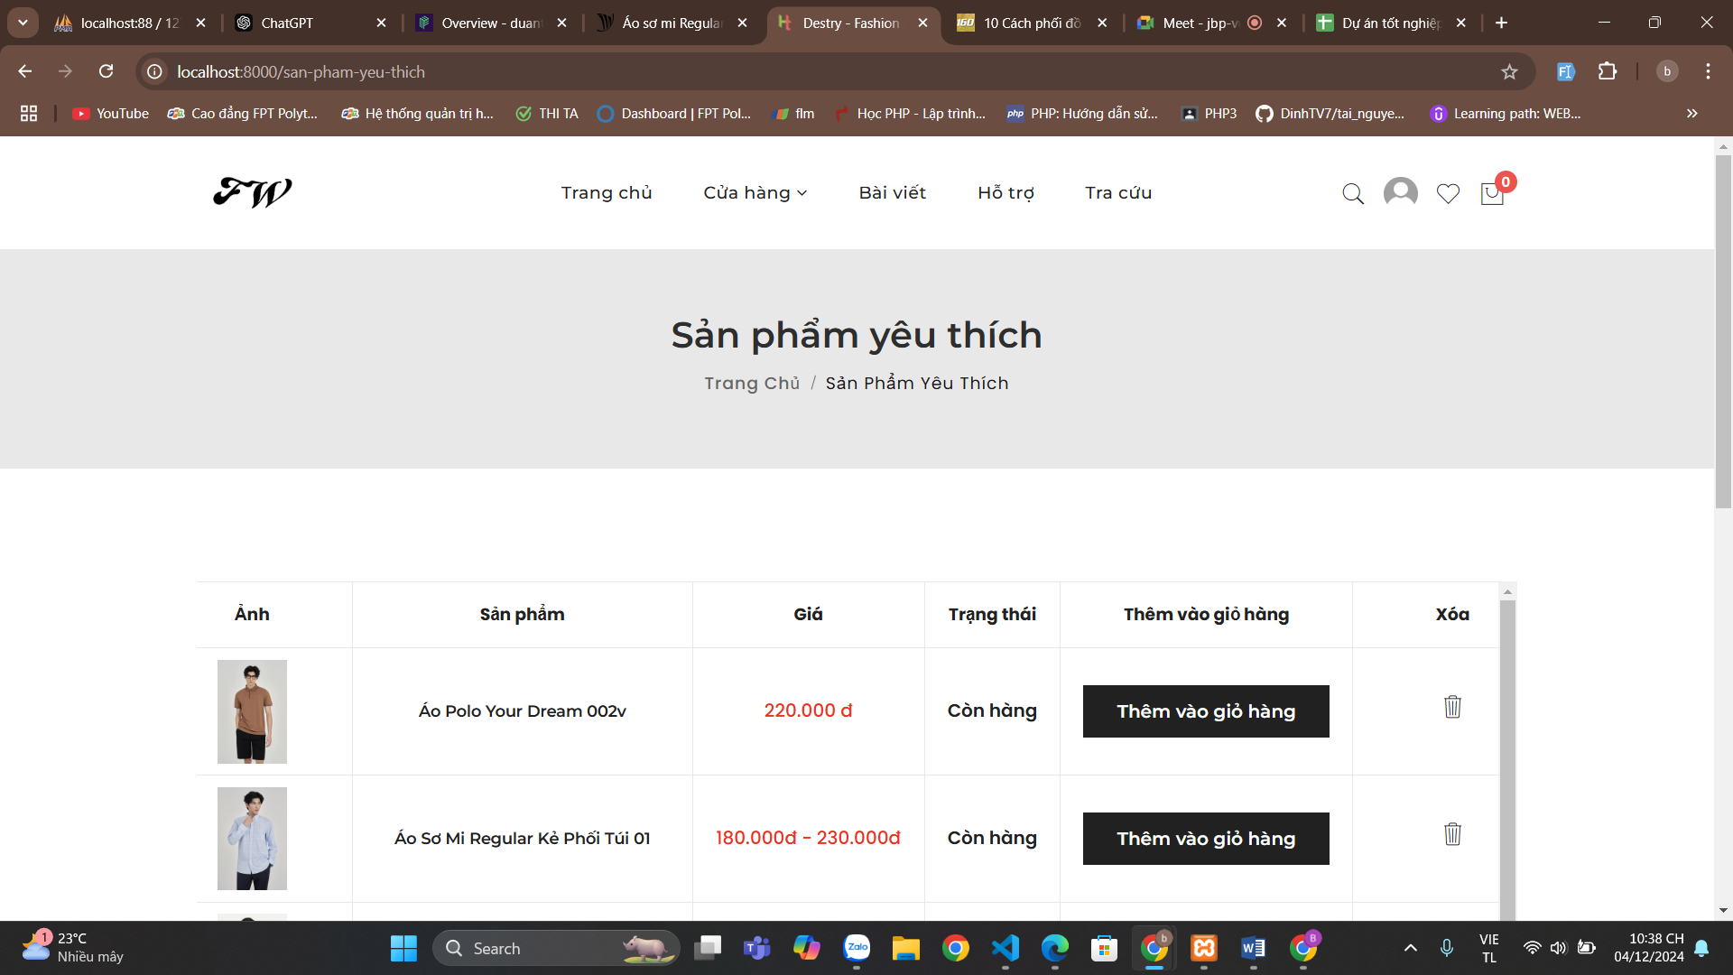

## PHẦN 4: XÂY DỰNG CƠ SỞ DỮ LIỆU

### 4.1. Mô hình ERD

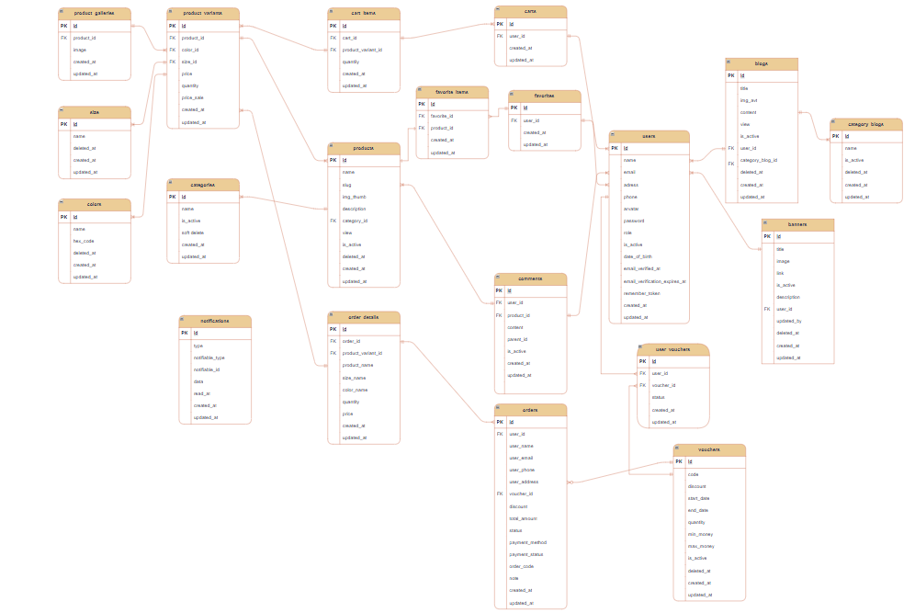

*Hình 4.1: Mô hình ERD*

### 4.2. Thiết kế Cơ Sở Dữ Liệu

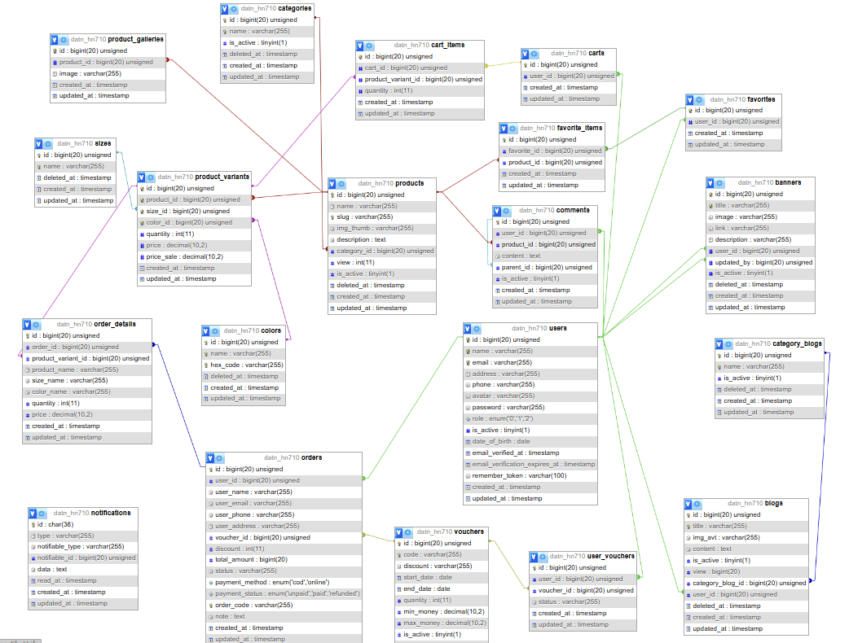

*Hình 4.2: Cơ sở dữ liệu*

##### 4.2.1. Bảng users

|  |  |  |  |  |  |  |
| --- | --- | --- | --- | --- | --- | --- |
| **No.** | **Name** | **Type** | **Length** | **Not Null** | **Key** | **Ghi chú** |
| 1 | id | bigint | 20 | ✔ | PK | Id bảng tài khoản |
| 2 | name | varchar | 255 | ✔ |  | Tên tài khoản |
| 3 | email | varchar | 255 | ✔ |  | Email tài khoản |
| 4 | address | varchar | 255 |  |  | Địa chỉ tài khoản |
| 5 | phone | varchar | 255 |  |  | Điện thoại tài khoản |
| 6 | avatar | varchar | 255 |  |  | Ảnh đại diện |
| 7 | password | varchar | 255 | ✔ |  | Mật khẩu tài khoản |
| 8 | role | enum | 0,1,2 | ✔ |  | Chức vụ tài khoản |
| 9 | is_active | tinyint | 1 | ✔ |  | Trạng thái tài khoản |
| 10 | date_of_birth | date |  |  |  | Ngày sinh tài khoản |
| 11 | email_verified_at | timestamp |  |  |  | Thời gian xác thực |
| 12 | email_verification_expires_at | timestamp |  |  |  | Thời hạn xác thực |
| 13 | remember_token | varchar | 100 |  |  | Ghi nhớ người dùng |
| 14 | created_at | timestamp |  |  |  | Ngày tạo |
| 15 | updated_at | timestamp |  |  |  | Ngày sửa |

##### 4.2.2. Bảng banners

|  |  |  |  |  |  |  |
| --- | --- | --- | --- | --- | --- | --- |
| **No.** | **Name** | **Type** | **Length** | **Not Null** | **Key** | **Ghi chú** |
| 1 | id | bigint | 20 | ✔ | PK | Id bảng banner |
| 2 | title | varchar | 255 | ✔ |  | Tiêu đề |
| 3 | image | varchar | 255 | ✔ |  | Hình ảnh |
| 4 | link | varchar | 255 | ✔ |  | Đường link |
| 5 | description | varchar | 255 | ✔ |  | Mô tả |
| 6 | user_id | bigint | 20 | ✔ | FK | Khóa ngoại của bảng users |
| 7 | is_active | tinyint | 1 | ✔ |  | Trạng thái hoạt động |
| 8 | deleted_at | timestamp |  |  |  | Xóa mềm |
| 9 | created_at | timestamp |  |  |  | Ngày tạo |
| 10 | updated_at | timestamp |  |  |  | Ngày cập nhật |

##### 4.2.3. Bảng carts

|  |  |  |  |  |  |  |
| --- | --- | --- | --- | --- | --- | --- |
| **No.** | **Name** | **Type** | **Length** | **Not Null** | **Key** | **Ghi chú** |
| 1 | id | bigint | 20 | ✔ | PK | Id bảng giỏ hàng |
| 2 | user_id | bigint |  | ✔ | FK | Khóa ngoại bảng users |
| 3 | created_at | timestamp |  |  |  | Ngày tạo |
| 4 | updated_at | timestamp |  |  |  | Ngày sửa |

##### 4.2.4. Bảng cart_items

|  |  |  |  |  |  |  |
| --- | --- | --- | --- | --- | --- | --- |
| **No.** | **Name** | **Type** | **Length** | **Not Null** | **Key** | **Ghi chú** |
| 1 | id | bigint | 20 | ✔ | PK | Id bảng chi tiết giỏ hàng |
| 2 | cart_id | bigint | 20 | ✔ | FK | Khóa ngoại bảng carts |
| 3 | product_variant_id | bigint | 20 | ✔ | FK | Khóa ngoại bảng product_variants |
| 4 | quantity | int | 11 | ✔ |  | Số lượng |
| 5 | created_at | timestamp |  |  |  | Ngày tạo |
| 6 | updated_at | timestamp |  |  |  | Ngày sửa |

##### 4.2.5. Bảng categories

|  |  |  |  |  |  |  |
| --- | --- | --- | --- | --- | --- | --- |
| **No.** | **Name** | **Type** | **Length** | **Not Null** | **Key** | **Ghi chú** |
| 1 | id | bigint | 20 | ✔ | PK | Id bảng danh mục sản phẩm |
| 2 | name | varchar | 255 | ✔ |  | Tên danh mục |
| 3 | is_active | tinyint | 1 | ✔ |  | Trạng thái danh mục |
| 4 | deleted_at | timestampi |  |  |  | Xóa mềm danh mục |
| 5 | created_at | timestamp |  |  |  | Ngày tạo |
| 6 | updated_at | timestamp |  |  |  | Ngày sửa |

##### 4.2.6. Bảng category_blogs

|  |  |  |  |  |  |  |
| --- | --- | --- | --- | --- | --- | --- |
| **No.** | **Name** | **Type** | **Length** | **Not Null** | **Key** | **Ghi chú** |
| 1 | id | bigint | 20 | ✔ | PK | Id bảng danh mục bài viết |
| 2 | name | varchar | 255 | ✔ |  | Tên danh mục bài viết |
| 3 | is_active | tinyint | 1 | ✔ |  | Trạng thái danh mục bài viết |
| 4 | deleted_at | timestamp |  |  |  | Xóa mềm danh mục bài viết |
| 5 | created_at | timestamp |  |  |  | Ngày tạo |
| 6 | updated_at | timestamp |  |  |  | Ngày sửa |

##### 4.2.7. Bảng colors

|  |  |  |  |  |  |  |
| --- | --- | --- | --- | --- | --- | --- |
| **No.** | **Name** | **Type** | **Length** | **Not Null** | **Key** | **Ghi chú** |
| 1 | id | bigint | 20 | ✔ | PK | Id bảng màu |
| 2 | name | varchar | 255 | ✔ |  | Tên màu |
| 3 | hex_code | varchar | 255 | ✔ |  | Mã màu |
| 4 | deleted_at | timestamp |  |  |  | Xóa mềm màu |
| 5 | created_at | timestamp |  |  |  | Ngày tạo |
| 6 | updated_at | timestamp |  |  |  | Ngày sửa |

##### 4.2.8. Bảng comments

|  |  |  |  |  |  |  |
| --- | --- | --- | --- | --- | --- | --- |
| **No.** | **Name** | **Type** | **Length** | **Not Null** | **Key** | **Ghi chú** |
| 1 | id | bigint | 20 | ✔ | Pk | Id bảng bình luận |
| 2 | user_id | bigint | 20 | ✔ |  | Kháo ngoại bảng users |
| 3 | product_id | bigint | 20 | ✔ |  | Khóa ngoại bảng products |
| 4 | content | text |  | ✔ |  | Nội dung bình luận |
| 5 | parent_id | bigint | 20 |  |  | Lưu bình luận cha |
| 6 | is_active | tinyint | 1 | ✔ |  | Trạng thái bình luận |
| 7 | created_at | timestamp |  |  |  | Ngày tạo |
| 8 | updated_at | timestamp |  |  |  | Ngày sửa |

##### 4.2.9. Bảng favorites

|  |  |  |  |  |  |  |
| --- | --- | --- | --- | --- | --- | --- |
| **No.** | **Name** | **Type** | **Length** | **Not Null** | **Key** | **Ghi chú** |
| 1 | id | bigint |  | ✔ | PK | Id bảng yêu thích |
| 2 | user_id | bigint |  | ✔ |  | Khóa ngoại bảng users |
| 3 | created_at | timestamp |  |  |  | Ngày tạo |
| 4 | updated_at | timestamp |  |  |  | Ngày sửa |

##### 4.2.10. Bảng favorite_items

|  |  |  |  |  |  |  |
| --- | --- | --- | --- | --- | --- | --- |
| **No.** | **Name** | **Type** | **Length** | **Not Null** | **Key** | **Ghi chú** |
| 1 | id | bigint | 20 | ✔ | PK | Id bảng chi tiết yêu thích |
| 2 | favorite_id | bigint | 20 | ✔ |  | Khóa ngoại bảng favorites |
| 3 | product_id | bigint | 20 | ✔ |  | Khóa ngoại bảng products |
| 4 | created_at | timestamp |  |  |  | Ngày tạo |
| 5 | updated_at | timestamp |  |  |  | Ngày sửa |

##### 4.2.11. Bảng notifications

|  |  |  |  |  |  |  |
| --- | --- | --- | --- | --- | --- | --- |
| **No.** | **Name** | **Type** | **Length** | **Not Null** | **Key** | **Ghi chú** |
| 1 | id | char | 36 | ✔ | PK | Id thông báo |
| 2 | type | varchar | 255 | ✔ |  | Lưu kiểu thông báo |
| 3 | notifiable_type |  | 255 | ✔ |  | Giúp liên kết thông báo đến các model khác nhau. |
| 4 | notifiable_id | bigint | 20 | ✔ |  | Giúp liên kết thông báo đến các model khác nhau. |
| 5 | data | text |  | ✔ |  | Lưu dữ liệu của thông báo dưới dạng text |
| 6 | read_at | timestamp |  |  |  | Đánh dấu thông báo đã đọc |
| 7 | created_at | timestamp |  |  |  | Ngày tự tạo |
| 8 | updated_at | timestamp |  |  |  | Ngày tự tạo |

##### 4.2.12. Bảng orders

|  |  |  |  |  |  |  |
| --- | --- | --- | --- | --- | --- | --- |
| **No.** | **Name** | **Type** | **Length** | **Not Null** | **Key** | **Ghi chú** |
| 1 | id | bigint | 20 | ✔ | PK | Id đơn hàng |
| 2 | user_id | bigint | 20 |  | FK | Khóa ngoại bảng users |
| 3 | user_name | varchar | 255 | ✔ |  | Tên người nhận |
| 4 | user_email | varchar | 255 | ✔ |  | Email người nhận |
| 5 | user_phone | varchar | 255 | ✔ |  | Điện thoại người nhận |
| 6 | user_address | varchar | 255 | ✔ |  | Địa chỉ người nhận |
| 7 | voucher_id | bigint | 20 |  | FK | Khóa ngoại bảng vouchers |
| 8 | discount | bigint | 20 |  |  | Giảm giá % |
| 9 | total_amount | bigint | 20 | ✔ |  | Tổng tiền đơn hàng |
| 10 | status | varchar | 255 | ✔ |  | Trạng thái đơn hàng |
| 11 | payment_method | enum | cod,online | ✔ |  | Phương thức thanh toán |
| 12 | payment_status | enum | Unpai,paid,  refunded | ✔ |  | Trạng thái thanh toán đơn hàng |
| 13 | order_code | varchar | 255 | ✔ |  | Mã đơn hàng |
| 14 | note | text |  |  |  | Ghi chú đơn hàng |
| 15 | created_at | timestamp |  |  |  | Ngày tạo |
| 16 | updated_at | timestamp |  |  |  | Ngày sửa |

##### 4.2.13. Bảng order_details

|  |  |  |  |  |  |  |
| --- | --- | --- | --- | --- | --- | --- |
| **No.** | **Name** | **Type** | **Length** | **Not Null** | **Key** | **Ghi chú** |
| 1 | id | bigint | 20 | ✔ |  | Id chi tiết đơn hàng |
| 2 | order_id | bigint | 20 | ✔ |  | Khóa ngoại bảng orders |
| 3 | product_variant_id | bigint | 20 |  |  | Khóa ngoại bảng product_variants |
| 4 | product_name | varchar | 255 | ✔ |  | Tên sản phẩm |
| 5 | size_name | varchar | 255 | ✔ |  | Kích thước sản phẩm |
| 6 | color_name | varchar | 255 | ✔ |  | Màu sắc sản phẩm |
| 7 | quantity |  | 11 | ✔ |  | Số lượng sản phẩm |
| 8 | price | decimal | 10,2 | ✔ |  | Giá sản phẩm |
| 9 | created_at | timestamp |  |  |  | Ngày tạo |
| 10 | updated_at | timestamp |  |  |  | Ngày sửa |

##### 4.2.14. Bảng products

|  |  |  |  |  |  |  |
| --- | --- | --- | --- | --- | --- | --- |
| **No.** | **Name** | **Type** | **Length** | **Not Null** | **Key** | **Ghi chú** |
| 1 | id | bigint | 20 | ✔ | PK | Id bảng sản phẩm |
| 2 | name | varchar | 255 | ✔ |  | Tên sản phẩm |
| 3 | slug | varchar | 255 | ✔ |  | Url dựa vào tên sản phẩm |
| 4 | img_thumb | varchar | 255 | ✔ |  | Ảnh sản phẩm |
| 5 | description | text |  | ✔ |  | Mô tả sản phẩm |
| 6 | category_id | bigint | 20 | ✔ | FK | Khóa ngoại bảng categories |
| 7 | view | int | 11 | ✔ |  | Lượt xem |
| 8 | is_active | tinyint | 1 | ✔ |  | Trạng thái hoạt động |
| 9 | deleted_at | timestamp |  |  |  | Xóa mềm sản phẩm |
| 10 | created_at | timestamp |  |  |  | Ngày tạo |
| 11 | updated_at | timestamp |  |  |  | Ngày sửa |

##### 4.2.15. Bảng product_galleries

|  |  |  |  |  |  |  |
| --- | --- | --- | --- | --- | --- | --- |
| **No.** | **Name** | **Type** | **Length** | **Not Null** | **Key** | **Ghi chú** |
| 1 | id | bigint | 20 | ✔ | PK | Id bảng ảnh sản phẩm |
| 2 | product_id | bigint | 20 | ✔ | FK | Khóa ngoại bảng products |
| 3 | image | varchar | 255 | ✔ |  | Ảnh sản phẩm |
| 4 | created_at | timestamp |  |  |  | Ngày tạo |
| 5 | updated_at | imestamp |  |  |  | Ngày sửa |

##### 4.2.16. Bảng product_variants

|  |  |  |  |  |  |  |
| --- | --- | --- | --- | --- | --- | --- |
| **No.** | **Name** | **Type** | **Length** | **Not Null** | **Key** | **Ghi chú** |
| 1 | id | bigint | 20 | ✔ | PK | Id bảng biến thể |
| 2 | product_id | bigint | 20 | ✔ | FK | Khóa ngoại bảng products |
| 3 | size_id | bigint | 20 | ✔ | FK | Khóa ngoại bảng sizes |
| 4 | color_id | bigint | 20 | ✔ | FK | Khóa ngoại bảng colors |
| 5 | quantity | int | 11 | ✔ |  | Số lượng biến thể |
| 6 | price | decimal | 10,2 | ✔ |  | Giá gốc biến thể |
| 7 | price_sale | decimal | 10,2 | ✔ |  | Giá khuyến mại |
| 8 | created_at | timestamp |  |  |  | Ngày tạo |
| 9 | updated_at | timestamp |  |  |  | Ngày sửa |

##### 4.2.17. Bảng sizes

|  |  |  |  |  |  |  |
| --- | --- | --- | --- | --- | --- | --- |
| **No.** | **Name** | **Type** | **Length** | **Not Null** | **Key** | **Ghi chú** |
| 1 | id | bigint | 20 | ✔ | PK | Id bảng kích thước |
| 2 | name | varchar | 255 | ✔ |  | Tên kích thước |
| 3 | deleted_at | timestamp |  |  |  | Xóa mềm kích thước |
| 4 | created_at | timestamp |  |  |  | Ngày tạo |
| 5 | updated_at | timestamp |  |  |  | Ngày sửa |

##### 4.2.18. Bảng user_vouchers

|  |  |  |  |  |  |  |
| --- | --- | --- | --- | --- | --- | --- |
| **No.** | **Name** | **Type** | **Length** | **Not Null** | **Key** | **Ghi chú** |
| 1 | id | bigint | 20 | ✔ | PK | Id |
| 2 | user_id | bigint | 20 | ✔ | FK | Khóa ngoại bảng users |
| 3 | voucher_id | bigint | 20 | ✔ | FK | Khóa ngoại bảng vouchers |
| 4 | status | varchar | 255 | ✔ |  | Trạng thái |
| 5 | created_at | timestamp |  |  |  | Ngày tạo |
| 6 | updated_at | timestamp |  |  |  | Ngày sửa |

##### 4.2.19. Bảng vouchers

|  |  |  |  |  |  |  |
| --- | --- | --- | --- | --- | --- | --- |
| **No.** | **Name** | **Type** | **Length** | **Not Null** | **Key** | **Ghi chú** |
| 1 | id | bigint | 20 | ✔ | PK | Id bảng mã giảm giá |
| 2 | code | varchar | 255 | ✔ |  | Mã giảm giá |
| 3 | discount | varchar | 255 | ✔ |  | Giảm theo % |
| 4 | start_date | date |  | ✔ |  | Ngày bắt đầu |
| 5 | end_date | date |  | ✔ |  | Ngày kết thúc |
| 6 | quantity | int | 11 | ✔ |  | Số lượng mã |
| 7 | min_money | decimal | 10,2 | ✔ |  | Giá tiền tối thiểu |
| 8 | max_money | decimal | 10,2 | ✔ |  | Giá tiền tối đa |
| 9 | is_active | tinyint | 1 | ✔ |  | Trạng thái mã |

##### 4.2.20. Bảng blogs

|  |  |  |  |  |  |  |
| --- | --- | --- | --- | --- | --- | --- |
| **No.** | **Name** | **Type** | **Length** | **Not Null** | **Key** | **Ghi chú** |
| 1 | id | bigint | 20 | ✔ | PK | Id bảng bài viết |
| 2 | title | varchar | 255 | ✔ |  | Tiêu đề bài viết |
| 3 | img_avt | varchar | 255 | ✔ |  | Ảnh bài viết |
| 4 | content | text |  | ✔ |  | Nội dung bài viết |
| 5 | is_active | tinyint | 1 | ✔ |  | Trạng thái hoạt động |
| 6 | view | bigint | 20 | ✔ |  | Lượt xem bài viết |
| 7 | category_blog_id | bigint | 20 | ✔ | FK | Khóa ngoại bảng category_blogs |
| 8 | user_id | bigint | 20 | ✔ | FK | Khóa ngoại bảng users |
| 9 | deleted_at | timestamp |  |  |  | Xóa mềm bài viết |
| 10 | created_at | timestamp |  |  |  | Ngày tạo |
| 11 | updated_at | timestamp |  |  |  | Ngày sửa |

## PHẦN 5: KIỂM THỬ

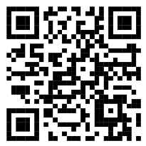

## PHẦN 6: TỔNG KẾT

### 6.1. Thời gian phát triển dự án

Dự án thực hiện từ ngày 12/08/2024 đến ngày 01/12/2024, chi tiết như sau:

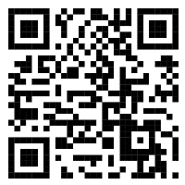

### 6.2. Mức độ hoàn thành dự án

So với mục tiêu đặt ra đầu tiên của nhóm thì mức độ hoàn thành của chúng em đã đạt 85% .Còn 15% còn lại chủ yếu là các lỗi nhỏ cũng như là báo cáo chưa thực sự được chi tiết. Sẽ cố gắng hoàn thiện tốt nhất có thể để giúp website trở nên hoàn thiện nhất.

### 6.3. Những khó khăn, rủi ro khi gặp phải và cách giải quyết

|  |  |
| --- | --- |
| **Khó khăn** | **Cách giải quyết** |
| * Thời gian đầu chưa xác định rõ mục tiêu đề tại. * Trong việc sử dụng github vẫn còn nhiều lỗi vẫn chưa đồng bộ hóa được code hay bị config nhiều. * Bất đồng ý kiến do mỗi người có suy nghĩ khác nhau. * Trong website vẫn có một vài lỗi khiến hệ thống không thể vận hành trơn tru. | * Tìm hiểu và tham khảo ý kiến từ thầy giáo và các ý kiến của các thành viên trong nhóm. * Tham khảo các cách trên mạng và hướng dẫn cho các thành viên . * Dành một buổi để tổng kết lại và chọn ra ý kiến hợp lý nhất * Họp để xác định được lỗi, đưa ra cách giải quyết, và giải quyết các vấn đề. |

### 6.4. Những bài học rút ra trong quá trình làm dự án

* Trong quá trình làm dự án với nhau chúng em rút ra được những kinh nghiệm như sau:
  + Chủ động lắng nghe: Lắng nghe những ý kiến của các thành viên khác, tìm hiểu và hoàn thiện những thiếu sót của bản thân
  + Tôn trọng ý kiến của người khác
  + Đặt tinh thần trách nhiệm vào công việc: Khi được bàn giao công việc, luôn cố gắng hoàn thành công việc sớm nhất có thể
  + Kiểm soát tiến trình công việc
  + Hiểu được các phân chia công việc theo khả năng của các thành viên

## 

## LỜI CẢM ƠN

Trước tiên chúng em xin gửi lời cảm ơn chân thành sâu sắc tới các thầy cô giáo trong trường FPT Polytechnic nói chung và các thầy cô giáo trong khoa Công nghệ Thông tin, chuyên ngành Thiết kế website nói riêng đã tận tình giảng dạy, truyền đạt cho chúng em những kiến thức, kinh nghiệm quý báu trong suốt thời gian qua.

Đặc biệt em xin gửi lời cảm ơn đến thầy Chu Văn Hưng, thầy đã tận tình giúp đỡ, trực tiếp chỉ bảo, hướng dẫn nhóm em trong suốt quá trình làm đồ án đây là những điều rất cần thiết cho em trong quá trình học tập và làm việc sau này. Trong thời gian làm việc với thầy, em không ngừng tiếp thu thêm nhiều kiến thức bổ ích mà còn học tập được tinh thần làm việc, thái độ nghiên làm việc nghiêm túc, hiệu quả. Bọn em đã đã học được những kiến thức từ thầy không chỉ là những lý thuyết máy móc, logic phức tạp và còn hơn thế nữa đó là bọn em học thêm được các ứng xử, giao tiếp với các bạn trong nhóm như thế nào, giao tiếp với mọi người ra sao, ứng xử người bên trên dưới như thế nào. Có lẽ những điều đó sẽ không thể học được ở đâu ngoài thầy. Em trân thành cảm ơn thầy Chu Văn Hưng , một người vừa là thầy trên cương vị, một người bố thứ 2 có thể dậy bọn em cách làm người cho đúng đạo đức, tốt tác phong.

Đồng thời em xin chân thành cảm ơn thầy Vũ Chí Thành, đã tạo mọi điều kiện về cơ sở vật chất giúp chúng có một môi trường tốt để học tập trong suốt thời gian học tập qua. Đó chính là tiền đề, là động lực to lớn cho bọn em có thể được học tập phát triển hơn so với các bạn cùng trăng lứa, cũng là một cơ hội giúp bọn em tăng thêm tính hội nhập giữa môi trường lao động thực tế đang thực sự khắc nghiệt đối với các lứa sinh viên mới ra trường như bọn em. Một lần nữa nhóm em và các bạn học sinh biết ơn những đóng góp của thầy cùng toàn thể đoàn viên, các thầy cô trong trường một lời biết ơn trân thành nhất.

Sau cùng xin gửi lời cảm ơn chân thành tới gia đình, bạn bè đã động viên, đóng góp ý kiến và giúp đỡ trong quá trình học tập, nghiên cứu và hoàn thành dự án.